10. Полевой транзистор.

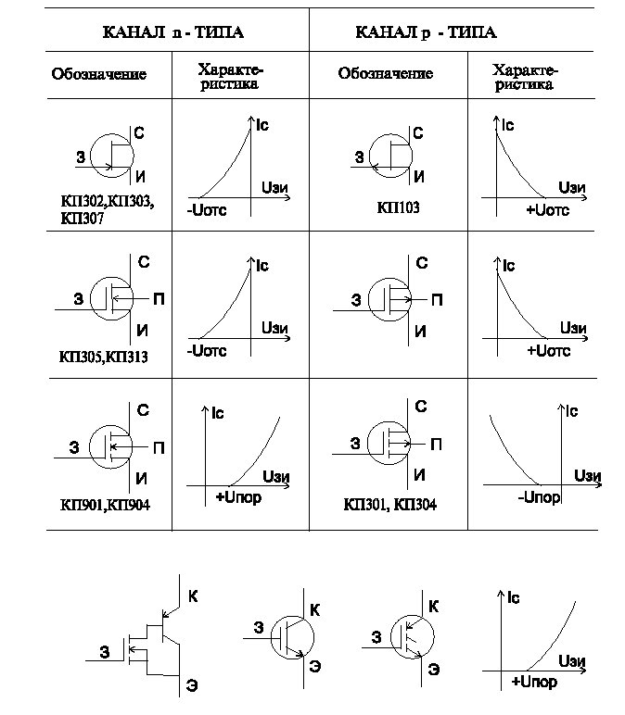
http://zpostbox.ru/az9.htm
Патент на устройство, аналогичное униполярному ПТ с изолированным затвором, был получен английским учёным О. Хейлом в 1939 году, задолго до появления биполярного транзистора. В 1952 году Шокли дал теоретическое описание униполярного полевого транзистора, а в 1955 Дейси и Росс изготовили и провели аналитическое рассмотрение характеристик транзисторов, которые впоследствии получили название полевых транзисторов с управляющим p-n переходом.
В 1960 году М.Аталла и Д.Кант предложили использовать структуру металл - диэлектрик - полупроводник, в которой проводимость поверхностного канала изменялась в полупроводнике под действием напряжения, приложенного к металлическому электроду, изолированному тонким слоем окисла полупроводника.
Полевой транзистор - это полупроводниковый прибор, в котором ток основных носителей, протекающих через канал, управляется электрическим полем. Основа такого транзистора - созданный в полупроводнике и снабжённый двумя выводами (исток и сток) канал с электропроводностью n - или p - типа. Сопротивлением канала управляет третий электрод - затвор, соединённый с его средней частью p - n переходом.
Поскольку ток канала обусловлен носителями только одного знака, ПТ относят к классу униполярных транзисторов.
В идеальном случае эффект управления током достигается без потери энергии (входной ток почти равен нулю). Электрод, через который в проводящий канал втекают носители заряда, называют истоком, а электрод, на который подаётся управляющий электрический сигнал, называется затвором. Проводящий канал - это область в полупроводнике, в которой регулируется поток носителей заряда.
В связи с тем, что управление током в выходной цепи осуществляется входным напряжением (аналогично электровакуумным приборам) и входные токи ПТ чрезвычайно малы, параметры и характеристики полевых транзисторов существенно отличаются от характеристик биполярных транзисторов.
ПТ обладают рядом преимуществ по сравнению с биполярными:
- высокое входное сопротивление по постоянному току и на высокой частоте, отсюда и малые потери на управление;
- высокое быстродействие (благодаря отсутствию накопления и рассасывания неосновных носителей);
- почти полная электрическая развязка входных и выходных цепей, малая проходная ёмкость (т.к. усилительные свойства ПТ обусловлены переносом основных носителей заряда, верхняя граница эффективного усиления мощных ПТ выше, чем у биполярных, и применение ключевых усилителей на ПТ при тех же напряжениях питания возможно на частотах около 400 мГц, в то время как на биполярных транзисторах разработка ключевых генераторов частотой выше 100 мГц является весьма сложной задачей);
- квадратичность вольт - амперной характеристики (аналогична триоду);
- высокая температурная стабильность;
- малый уровень шумов.
Используя большое входное сопротивление ПТ, можно увеличить коэффициент передачи и существенно снизить коэффициент шума в УНЧ, предназначенных для работы от высокоомных источников сигнала. Наличие термостабильной точки позволяет снизить дрейф в ряде усилителей постоянного тока (УПТ). В качестве примера показаны передаточные характеристики транзистора КП103 при двух значениях температуры окружающей среды:
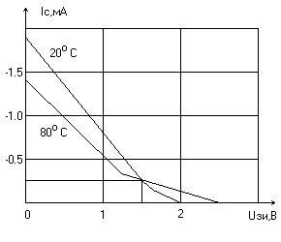
Линейная зависимость крутизны ПТ от управляющего напряжения обеспечивает более сильное подавление перекрёстных помех и нелинейных искажений во входных каскадах радиоприёмных устройств. ПТ имеют преимущество и в качестве сопротивления, управляемого напряжением в устройствах регулирования уровня сигнала (компрессорах, цепях АРУ). Применение ПТ в синхронных выпрямителях (СВ) позволяет получить КПД до 0.962 и выше. В ряде случаев ПТ не боятся перегрузки, т.к. имеют естественное ограничение тока.
Несомненны и преимущества ПТ и в качестве ключей высоковольтных преобразователей, в отличии от биполярных транзисторов, применение которых ограничено "вторичным пробоем". Явление "вторичного пробоя" обусловлено концентрацией тока в пределах малых областей активной структуры транзистора. Распределение теплоты в кристалле является неравномерным и зависит от плотности тока и приложенного напряжения. При больших напряжениях коллектора ток стягивается в узкую область, что приводит к существенному изменению активной площади p-n перехода, в результате чего увеличивается тепловое сопротивление. Если игнорировать это явление, то уже при относительно небольших мощностях может произойти сильное сужение тока в структуре и резкое повышение её температуры в области прохождения тока до температуры плавления, что вызывает разрушение транзистора. Генераторы тока на ПТ предельно просты. (см. раздел 3)
По принципу действия и технологии изготовления ПТ можно разделить на 2 группы:
- ПТ с управляющим p-n переходом и барьером Шотки;
- ПТ с изолированным затвором со структурой металл - диэлектрик - полупроводник (МДП - транзистор), иногда его называют МОП - транзистором (металл - окисел - полупроводник).
В свою очередь ПТ с изолированным затвором подразделяются на:
- с индуцированным каналом (обогащённого типа);
- со встроенным каналом (обеднённого типа).
В настоящее время выпускается большое количество ПТ разного типа:
- канал проводимости обогащённого типа;
- канал проводимости обеднённого типа;
- переход PN;
- переход NP;
- P - канал на подложке;
- N - канал на подложке;
- затвор изолированный.
Облегчить задачу выбора ПТ в зависимости от их конструкции и технологии изготовления поможет таблица, в которой приведены характерные структуры ПТ, их режимы работы и полярность напряжений на электродах транзисторов относительно истока:
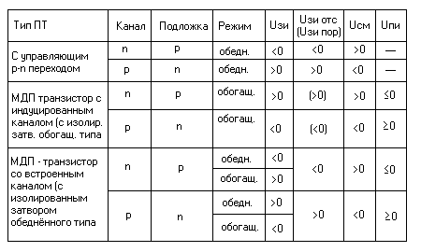
Ниже показаны условные графические обозначения ПТ с изолированной подложкой и подложкой, имеющей электрическое соединение с истоком, соответственно (соединение внутри символа показывают без точки):
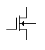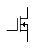
Статические стоко - затворные характеристики основных трёх типов ПТ:
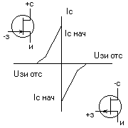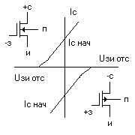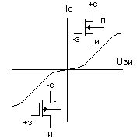
Характерной особенностью ПТ с управляющим p-n переходом, а также с изолированным затвором и встроенным каналом является наличие начального тока стока I_{с} нач при отсутствии управляющего сигнала на затворе и при условии U_{си нас} ≤ U_{си} = const,
где U_{си нас} - напряжение "сток - исток" на границе области насыщения.
В ПТ с управляющим p-n переходом управляющая цепь отделена от канала обратно - смещённым p-n переходом (поляризованном в направлении запирания pn- или np- переходом), при этом канал расположен в объёме полупроводника и существует при нулевом напряжении на затворе, т.е. является встроенным каналом.
В силу конструктивных особенностей транзисторов с управляющим p-n переходом они обычно работают в режиме обеднения проводящего канала, т.е. при подаче запирающего напряжения на затвор. При этом электропроводность канала ПТ уменьшается и не превышает I_{с} нач, таким образом проводимость достигается инвертированием электрического поля:
Применение металлического затвора создаёт с полупроводником канала выпрямляющий контакт (диод Шотки) и позволяет существенно уменьшить размеры структуры. Использование арсенида галлия, имеющего в два раза большую скорость движения носителей заряда, чем в кремнии, а также очень мелкое залегание в толще кристалла управляющего барьера Шотки (в сравнении с управляющим p-n переходом), позволяющее получить малую ёмкость С_{зс}, резко повышает диапазон рабочих частот транзистора.
Входная вольт - амперная характеристика ПТ с управляющим p-n переходом и каналом n - типа показаны на рисунке:
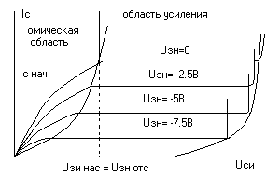
Её можно представить как состоящую из двух частей:
- область нарастания или "омическая" область;
- область насыщения.
В первой области канал "сток - исток" ведёт себя как резистор, управляемый напряжением "затвор - исток" (см. ниже). В области насыщения, напротив, ток стока практически не зависит от напряжения на затворе, благодаря чему ПТ приобретает свойства усилительного элемента.
Напряжение отсечки определяют с помощью вольтметра при I_{ст} = 10мкА, плавно перемещая движок резистора из нижнего положения в верхнее:
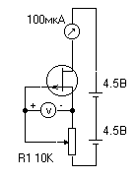
В МДП -транзисторах с изолированным затвором и индуцированным каналом при отсутствии напряжения на затворе ток между истоком и стоком практически отсутствует (т.е. нормально закрытый прибор). Транзисторы с индуцированным каналом работают в режиме обогащения. При подаче на затвор транзистора с индуцированным каналом некоторого порогового напряжения U_{зи пор} и более, совпадающего по знаку со знаком основных носителей, на поверхности полупроводника индуцируется заряд противоположного знака, т.е. тип проводимости приповерхностного слоя полупроводника инвертируется и происходит формирование проводящего канала, сопровождающегося ростом тока стока:
Конструктивным вариантом ПТ является двухзатворный транзистор - МДП - тетрод:
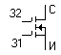
Прибор можно представить в виде двух последовательно соединённых (каскодное включение) транзисторов:
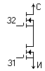
Управляющим является первый затвор. Второй затвор, действуя как электростатический экран, уменьшает проходную ёмкость прибора (эффект Миллера). Возможность работы на более высоких частотах - основное преимущество тетрода по сравнению с МДП - транзистором. Кроме того, тетрод существенно упрощает конструирование смесительных устройств.
Примерами промышленных образцов являются транзисторы КП306 и КП350 - МДП - тетроды со встроенным (индуцированным) каналом n - типа и двумя затворами, предназначенные для высокочастотных каскадов радиоприёмных устройств. При необходимости второй затвор (как экранирующую сетку пентода) можно использовать в качестве второго управляющего электрода, например, в схеме преобразователя (смесителя) частоты.
Мощные V - МДП - транзисторы являются быстроразвивающимся классом твёрдотельных приборов. Вид передаточной характеристики транзисторов с вертикальным V - образным каналом (КП909, КП911, КП 912, КП913, КП922 и др.) отличается от аналогичной для приборов с горизонтальным каналом (КП901, КП902, КП904, КП905, КП908 и др.) наличием отчётливо заметного загиба не только в верхней, но и в нижней части кривой I_{с} (U_{зи}) при U_{си}=const. Передаточные характеристики отечественных V - МДП - транзисторов почти симметричны относительно точки перегиба (U_{s}, I_{s}). В качестве примера показана передаточная характеристика транзистора КП913 при U_{си}=60В:
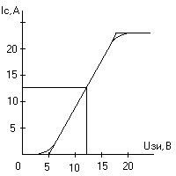
Благодаря автоматическому ограничению тока стока и относительно малому (до 20%) разбросу крутизны, эти транзисторы можно включать параллельно с достаточно равномерным распределением тока между ними. При этом коммутируемый ток можно существенно увеличить, а параллельное соединение приборов можно рассматривать как один прибор с эквивалентной крутизной
S=S1+S2+...S_{n},
током насыщения I_{s}=I_{s N}, и напряжением насыщения одного транзистора. Необходимо учитывать, что при этом возрастает суммарная входная ёмкость, которая главным образом определяет время переключения тока в нагрузке.
Разброс токов между параллельно включёнными транзисторами обусловлен разбросом крутизны, и как правило, не превышает 10....15% при управлении импульсами с большой амплитудой (12...15В) и высокой скоростью нарастания (τ_{вх}=2...3 нс). При U_{зи}=12...14В наблюдается явное насыщение тока стока, поэтому превышать это значение нецелесообразно.
К достоинствам V - МДП транзисторов можно отнести следующее:
- большие коммутируемые мощности;
- малое сопротивление во включённом состоянии;
- малую мощность по цепи управления;
- высокое быстродействие (например, транзистор КП912 способен коммутировать ток до 20 А за время, не превышающее 70...100нс);
- возможность управления однополярными импульсами.
Для реализации минимального времени переключения (до 20...30 нс) транзисторы должны работать совместно с генераторами, имеющими малое выходное сопротивление. Технические характеристики транзисторов типа КП922 показывают, что их применение в различных импульсных устройствах позволяет повышать рабочую частоту до 200...500кГц и более, что в свою очередь даёт значительное уменьшение габаритов и массы их реактивных элементов.
По совокупности частотных, временных и энергетических параметров мощные V - МДП транзисторы превосходят мощные биполярные транзисторы.
Их недостаток: - большой остаточный ток до нескольких десятков миллиампер, что снижает КПД формирователя при большой скважности импульсов.
Благодаря высокому быстродействию эти транзисторы могут найти применение для создания лазерных систем ночного видения, целеуказания, и т.д., источники импульсного электропитания которых должны обеспечивать преобразование постоянного напряжения в импульсы тока амплитудой до 100А, длительностью 50...100 нс и частотой повторения 1...10кГц. Для уменьшения динамических потерь в лазерах длительность фронта и среза токовых импульсов должна быть минимально возможной (не более 10...20 нс).
Разновидностью ПТ являются транзисторы со статической индукцией (СИТ) - ПТ с изоляцией затвора при помощи p-n перехода. В настоящее время за рубежом созданы СИТ, способные коммутировать мощности в сотни киловатт с временем переключения около 300 нс. Как правило, СИТ имеют нормально открытый канал, поэтому при их использовании необходимо подавать питающее напряжение на схему управления раньше, чем на силовой ключ (в противном случае возможен переход транзистора в открытое состояние из-за ёмкостного делителя С_{зи} - С_{зс}), что в ряде случаев ограничивает их применение. При выключении необходимо использовать накопление и хранение заряда во входной ёмкости СИТ.
Транзистор имеет два режима:
I - соответствует работе полевого транзистора с управляющим p-n переходом. При отрицательном напряжении на затворе его сопротивление R_{си} достаточно большое:
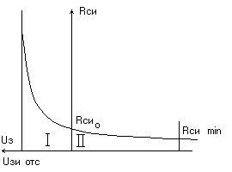
II - соответствует работе биполярного транзистора. При положительном напряжении на затворе p-n переход открывается и появляется ток I_{з}, при достаточно большой его величине R_{си} становится очень малым.
Достоинства:
- малое сопротивление сток - исток в биполярном режиме (в несколько раз меньше, чем у биполярных транзисторов и в десятки раз меньше чем у полевых). Например, 2П926 имеет сопротивление R_{си}=0.03 Ом при токе стока 10 А;
- более низкое значение остаточного тока по сравнению с ПТ;
- более высокое быстродействие по отношению к биполярным транзисторам, в основном, за счёт уменьшения времени рассасывания (т.е. времени выключения);
- обладает близкими к триоду характеристиками.
Одна из последних разработок СИТ - КП948 с вертикальным нормально закрытым каналом n - типа, работающий при прямом смещении на затворе, U_{зи max}= 5В. Схема включения аналогична включению биполярных n-p-n транзисторов. Предназначен для применения в быстродействующих силовых схемах радиоэлектронной аппаратуры (РЭА). Применение его вместо КТ858, КТ859, КТ872 и т.п. позволяет в 2 раза снизить потери мощности на переключение и упростить схемотехнику цепей управления.
Представляет интерес модификация СИТ - статически индуцированный транзистор биполярного типа (БСИТ). По токовым возможностям БСИТ эквивалентен биполярному транзистору, но время его переключения значительно меньше. Выходные характеристики аналогичны выходным характеристикам биполярного транзистора, однако область безопасной работы аналогична СИТ.
Параметры некоторых отечественных МПТ приведены в таблице:
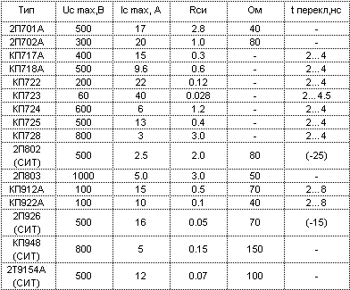
Применение СИТ позволяет отказаться от традиционных схем пуска:
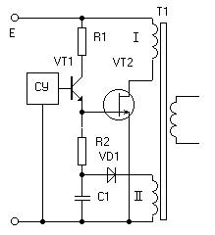
Схема пуска(VD1, C1) включена в цепь, обеспечивающую запирание силового транзистора.
При подаче входного напряжения через транзистор VT2 начинает протекать ток, наводя ЭДС в обмотке II трансформатора. Конденсатор С1 заряжается до напряжения запирания транзистора VT2, после чего разряжается через R2, затвор - исток. Процесс повторяется пока не появится напряжение питания схемы управления (СУ).
Второй пример применения МПТ, в том числе и СИТ, показан на этом рисунке:
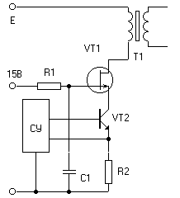
В качестве БТ применён мощный низковольтный быстродействующий транзистор. С резистора R2 снимается сигнал обратной связи для защиты от перегрузки и КЗ.
Возможный вариант управления транзисторным ключом короткими импульсами:
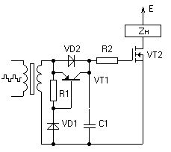
Транзистор VT1 служит для ускоренного разряда С1 и входной ёмкости силового транзистора, VD1 - для увеличения помехоустойчивости.
Вариант ключа с трансформаторным управлением для применения в двухтактном преобразователе с ШИМ - регулировкой:
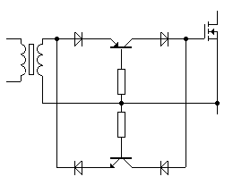
Сочетание ПТ и биполярного транзисторов позволяет получить так называемые "разумные ключи", которые требуют маломощной схемы управления:
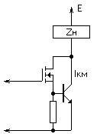
Такой составной транзистор эквивалентен ПТ с крутизной в h_{21э} раза большей. Напряжение управления рассчитывается по формуле:
U_{вх} ≥ I_{km} / (S*h_{21э}).
Управление тиристорным эквивалентом при помощи ПТ:
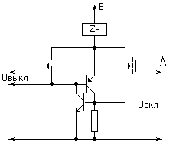
Для включения и выключения достаточно короткого импульса.
Улучшенный вариант электронного ключа ШИМ - регулятора на биполярных транзисторах с уменьшенным временем рассасывания:
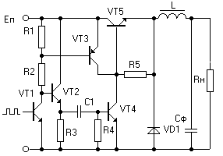
В отличии от схемы Бейкера (см.раздел 1), где уменьшение рассасывания обусловлено стабилизацией коэффициента насыщения, в данной схеме введено форсированное рассасывание VT3 с помощью дополнительного транзистора VT4, на вход которого через дифференцирующую цепь C1R4 подаются импульсы инвертированного входного ШИМ сигнала, открывающие его в момент окончания входного импульса. В результате время рассасывания существенно уменьшается.
Такая схема позволяет получить высокую линейность ШИМ - регулирования при малой параметрической чувствительности, т.е. зависимости U_{вых} и КПД от изменения рабочей температуры, питания, нагрузки, замены транзисторов и т.д.
Применение полевых транзисторов позволяет значительно упростить схемотехнику.
Применение МПТ в импульсных регуляторах напряжения с гальванической связью входа и выхода позволяет получить КПД до 0.95 при частоте ШИМ - регулирования 20...50 кГц и до 0.6...0.8 - при частоте 100...500 кГц, что перспективно для малогабаритных ИВЭП:
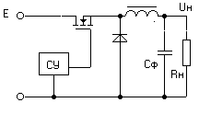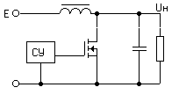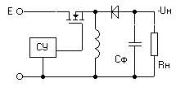
Применение "вольтдобавки" позволяет использовать ПТ при сравнительно небольшой разнице между входным и выходным напряжением:
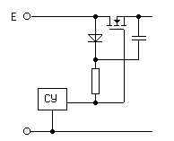
Эмиттерный повторитель на транзисторе VT1 ускоряет процесс включения, а диод VD2 - процесс выключения (разряд входной ёмкости VT2):
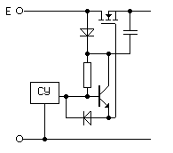

ПОЛЕВЫЕ ТРАНЗИСТОРЫ
В УСТРОЙСТВАХ “DISTORTION”
http://www.rusblues.ru/php/index.php?menu=1&subm=4&cat=4
Авторы: В.Дисторшен и А.Овердрайв
Статья ориентирована в первую очередь на тех, кто самостоятельно пытается разработать и изготовить эффект “distortion” (overdrive, дистошн, дисторшен, овердрайв) для гитары.

Введение
В настоящее время многие пытаются построить подобные устройства на полевых транзисторах (ПТ, JFET), но некоторые специфические особенности этих электронных приборов зачастую отпугивают конструкторов, хотя эти транзисторы имеют много несомненных преимуществ в сравнении с биполярными транзисторами и электронными лампами (высокое входное сопротивление; малый шум; возможность питания напряжением 9V; плавность выходной ВАХ.
Основным недостатком полевых транзисторов является существенный разброс параметров в пределах даже одной партии, что создает определенные трудности при отладке устройств.
В статье анализируются каскады усиления на ПТ, приводятся формулы для расчета параметров этих каскадов, даются рекомендации по применению транзисторов в зависимости от назначения каскада.

Основные параметры ПТ
Из всего многообразия полевых транзисторов мы остановимся на ПТ с каналом n-типа (JFET). Приборы с каналом n-типа имеют наилучшие шумовые характеристики в сравнении с МДП (МОП, MOS) транзисторами и аналогичными ПТ с каналом p-типа.
ПТ с каналом n-типа изображается на электронных схемах символом:
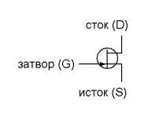
Рис.1. n-канальный ПТ (n-JFET).
Стоко-затворная и выходная вольт-амперные характеристики изображены на рис.2 и рис.3.
Рис.2.Стоко-затворная ВАХ ПТ (КП303Г Uо=–2V, Ic=4mA).
Зависимость тока стока от напряжения затвор-исток имеет квадратичный характер и с достаточной степенью приближения описывается выражением:
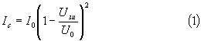,
где I₀ –начальный ток стока (ток стока при U_{зи}=0);
U₀–напряжение отсечки (напряжение между затвором и истоком при котором ток стока менее 10мкА).
Из выражения (1) следует, что в «малосигнальном» режиме в спектре сигнала на выходе каскада на ПТ будет присутствовать в основном 2-я гармоника.
Семейство выходных ВАХ представлено на рис.3.
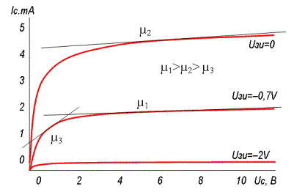
Рис.3. Выходные ВАХ n-канального ПТ
Анализируя выходные ВАХ ПТ, не будем углубляться в рассуждения о том, что здесь различают две области: резистивную и область насыщения – эту информацию можно почерпнуть из других источников. Обратим внимание на другой немаловажный параметр ПТ, не указываемый в паспорте, – собственный коэффициент усиления транзистора µ (аналогичная характеристика есть и у ламп). На рис.3 µ – тангенс угла наклона касательной к рабочей точке на ВАХ. Конечность этого коэффициента обусловлена паразитной модуляцией сопротивления канала при изменении напряжения на стоке.
Примечание.
Приближенно для различных типов ПТ m можно определить по формуле:
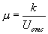,
где U_{отс}–напряжение отсечки ПТ, k– коэффициент, зависящий от типа ПТ (для отечественных ПТ см.табл.1).
Таблица 1.
Тип k
КП302 50
КП303 100
КП307 150
КПС104 200
Из семейства выходных ВАХ отчетливо видно, что при приближении к резистивной области (начальный участок ВАХ) собственное усиление транзистора начинает уменьшаться. Также хорошо видно, что µ значительно выше на ВАХ, соответствующей работе при напряжениях затвор-исток близких к отсечке (нижняя кривая). Таким образом, мы приходим к выводу, что с точки зрения собственных усилительных свойств ПТ, лучше работать в области малых токов стока, т.е. при U_{зи} близких к напряжению отсечки.
В режиме начального тока стока ПТ следует использовать лишь при малых входных сигналах (амплитуда менее 0,3V) и необходимости получения наилучших шумовых характеристик.
Итак, при большом токе стока:
• ухудшаются усилительные свойства каскада на ПТ,
• потребляемый ток каждого такого каскада может составить 3-10mA, что значительно сокращает время работы от автономного источника питания.
• амплитуда входного напряжения ограничена для положительной полуволны значением около 0,3V (несколько варьируется в зависимости от типа ПТ). Т.к. сигнал с гитары имеет двойную пиковую амплитуду до 2-3V, то использовать такой режим в нашем случае нецелесообразно.
Кроме начального тока стока и напряжения отсечки, важной характеристикой ПТ является крутизна. В паспортных данных указывается максимальное значение крутизны (начальная крутизна), равное у большинства ПТ удвоенному отношению начального тока стока к напряжению отсечки:
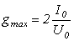.
Для заданного тока стока I_{c} крутизна ПТ определяется формулой:
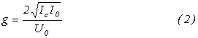
Часто используется обратная величина – сопротивление канала ПТ, которое численно равно:
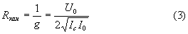
Шумовые характеристики ПТ выше частоты сопряжения избыточного шума определяются именно сопротивлением канала. Шумовой ток ПТ очень мал и не практически сказывается при сопротивлении источника сигнала на входе менее 1МОм. Спектральная плотность ЭДС шума для ПТ (без учета низкочастотного избыточного шума) может быть определена из выражения:
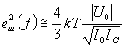.
Т.е теоретически ПТ с большой крутизной должны шуметь меньше, но в диапазоне частот до 3кГц (самый интересный для гитаристов) шумы ПТ в большей степени зависят от частоты среза избыточного шума, называемого еще фликкер-шумом. Ярким примером здесь являются отечественные ПТ серии КП302. Теоретически эти ПТ с большой крутизной должны иметь спектральную плотность ЭДС шума около 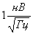, и давать общую ЭДС шума в звуковом диапазоне частот около 0,14мкВ. Реально же, шумы этих ПТ имеют в 6-15 раз больший уровень, что объясняется именно высокой частотой сопряжения избыточного шума (от 5кГц и выше). В конце статьи мы еще раз вернемся к вопросу шумов ПТ.
Далее рассматриваются распространенные (и не очень) схемы включения ПТ, и проводится анализ возможностей их использования при усилении и спектральном преобразовании сигнала гитары.

Повторители на ПТ
Истоковый повторитель является аналогом эмиттерного и катодного повторителей. Повторители на ПТ имеют высокое входное сопротивление (>100МОм) и выходное сопротивление равное сопротивлению канала в рабочей точке. Сопротивление канала обратно пропорционально значению крутизны при рабочем токе стока и определяется выражением (3). В отличие от повторителя на БТ, смещающего выходной сигнал «к земле» на 0,6 вольт, повторитель на ПТ смещает выходной сигнал относительно входа к «+» питания на величину:
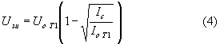
где U_{оТ1} и I_{оТ1} напряжение отсечки и начальный ток стока Т1.
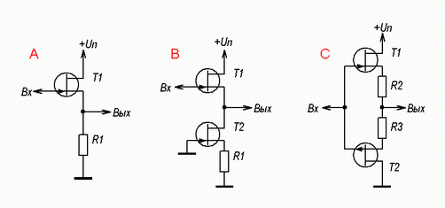
Рис.4. Истоковый повторитель
Наиболее распространен истоковый повторитель по схеме рис.4А. Т.к. ПТ нагружен на сопротивление R₁, то его сопротивление вместе с сопротивлением канала транзистора образуют делитель напряжения, уменьшающий Ku до значения 0,8-0,9 (типичные значения для подобных схем).
Коэффициент усиления по напряжению несложно приблизить к 1, заменив резистор в цепи истока источником тока (рис.4В). Кроме того, использование источника тока в цепи истока значительно снижает нелинейные искажения, вызываемые изменением сопротивления канала при работе с сигналами большого уровня.
Такой каскад можно рекомендовать как преобразователь импеданса для организации «байпаса» или при использовании в последующих каскадах малошумящих ОУ на биполярных транзисторах и т.д.
И последняя схема (рис.3С) построена на ПТ с каналами разного типа. Среди отечественных ПТ такие пары образуют КП303Ж-КП103Ж; КП303А-КП103И; КП303В-КП103К. При использовании транзисторов с отсечкой менее 1V (КП303Ж-КП103Ж) и отличающихся друг от друга начальным током стока не более чем на 20%, резисторы R2 и R3 можно исключить совсем. Емкость затвор-исток ПТ с каналом р-типа в несколько раз выше входной емкости n-канальных ПТ, поэтому единственный недостаток такого повторителя – примерно в пять раз большая входная емкость. Выходное же сопротивление такого повторителя приблизительно в два раза ниже, чем на схемах 4А или 4В.
Ниже приведено несколько практических схем повторителей на ПТ.
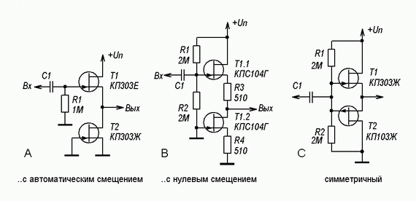
Рис.5.Практические схемы повторителей на ПТ.
На рис.5А использованы транзисторы с существенно разными напряжением отсечки и начальным током стока (для КП303Е U₀=3..6V/I₀=8..15mA, для КП303Ж U₀=0,5..0,8V/I₀=0.5..0,8mA). Выходной сигнал согласно формуле (4) автоматически смещается «на верх», что позволяет подключать такой повторитель к источнику, гальванически связанному с землей (н-р, непосредственно к ЗС гитары). Максимальная амплитуда положительной полуволны в этом случае на 0,3V больше U_{зи} по формуле (4).
На рис.5В повторитель построен на сборке из двух почти одинаковых ПТ в составе сборки: повторитель имеет очень малые искажения и практически нулевой сдвиг выхода относительно входа. Выходное сопротивление – около 1кОм.
На рис.5С изображена практическая реализация простейшего пушпульного повторителя на ПТ (ограничивает сигнал в отличие от повторителя на БТ кругло). Из-за параллельного включения транзисторов по переменному току уровень шума теоретически снижается на 3дб (на практике 0..1дб из-за более высокого шума р-канальных ПТ). Входная емкость – 30пФ, выходное сопротивление – около 300 Ом.
Элементы R1,R2,C1 в схемах по рис.5В и ри.5С при подключении непосредственно к каскадам с выходным потенциалом равным +1/2Uп следует исключить.

Классическая схема с общим истоком (ОИ)
Внешне аналогична распространенной ламповой схеме с общим катодом.
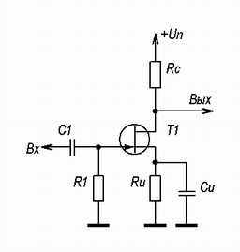
Рис.6. Схема с общим истоком.
Передаточные характеристики каскада с ОИ, определяются следующими выражениями:
Входное сопротивление: R_{вх}=R1,
Выходное сопротивление:
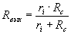
Коэффициент усиления:
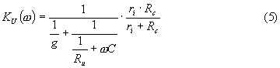
где: R_{c}– сопротивление нагрузки в цепи стока;
r_{i}– внутреннее сопротивление ПТ (сопротивление канала, умноженное на мю);
g– крутизна ПТ при заданном токе стока.
Т.к. каскад с ОИ нагружен в цепи стока на резистор сравнительно небольшого номинала, то влиянием внутреннего сопротивления ПТ можно пренебречь, и для этого случая:
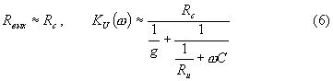
(В схеме с общим катодом резистор в цепи анода имеет сопротивление, больше внутреннего сопротивления лампы, поэтому общее усиление каскада будет определятся в основном внутренним сопротивлением лампы).
Емкость в цепи истока влияет на АЧХ каскада. В итоге усиление на частотах ниже f_{H} определяется формулой:
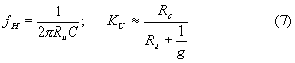
А на частотах выше f_{B} – выражением:
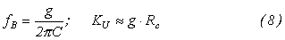
Подставим сюда выражение для крутизны и, приняв, за U_{R} – падение напряжения на R_{C} получим:
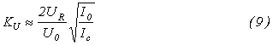
Как видно из формулы (9) коэффициент усиления можно увеличить:
• выбрав ПТ с большим начальным током стока;
• выбрав ПТ с малым напряжением отсечки;
• увеличивая напряжение питания и сопротивление в цепи стока;
• уменьшая ток стока ПТ.
Реально достижимый коэффициент усиления по напряжению каскада с резистивной нагрузкой составляет в районе от 3 до 30 раз.
Наибольшее влияние на коэффициент усиления каскада оказывает выбор рабочего тока стока I_{c}, значение которого следует выбирать достаточно малым (0,1..0,3mA). Это достигается выбором U_{зи} близким к напряжению отсечки. В линейных устройствах такой режим не используется, т.к. для него характерен большой уровень нелинейных искажений, но в нашем случае это не недостаток, а скорее достоинство. Только надо иметь ввиду, что при уменьшении тока стока ухудшаются шумовые характеристики ПТ (пропорционально корню четвертой степени из тока стока), поэтому в самом первом (от гитары) каскаде ток стока лучше выбирать в районе ¼ начального тока стока – в этом случае достигается максимальный динамический диапазон по входу. (Рассуждения эти относятся не к этому конкретно каскаду, а ко всем каскадам на ПТ по схеме ОИ с любым типом нагрузки).
При выборе U_{зи}=U_{о}–0,6V, кроме того, достигается наибольшая термостабильность рабочей точки.
Обычный каскад по схеме ОИ с резистивной нагрузкой (рис.6) имеет ряд недостатков, которые делают его малопригодным для использования в гитарной электронике.
1. Невысокий коэффициент усиления каскада (даже при использовании ПТ с малой отсечкой и высокой крутизной типа 2SK170, 2SK117 и им подобных усиление каскада редко достигает 30);
2. Необходимость установки режимов по постоянному току. Каскад, спроектированный под ПТ с определенными параметрами, вообще не будет работать как усилительное устройство при установке ПТ с U₀ или I₀, большими или меньшими более чем на 25%. С учетом того, что разброс параметров ПТ в пределах одной серии и типа может превышать 50% – каскад будет неработоспособен (без подстройки) в половине (а то и больше) случаев при использовании других ПТ этой же серии;
3. Спектр ограниченного таким каскадом сигнала имеет много высокочастотных составляющих, не самым благоприятным образом украшающих звук.
Единственным и достаточно сомнительным достоинством такого каскада является его относительная простота. Из всего вышесказанного следует, что применение таких каскадов для обработки сигнала гитары не является самым лучшим решением.

Мю-каскад с автоматической установкой режимов по постоянному току
Заменив резистор в цепи стока источником тока, имеющим большое сопротивление по переменному току, можно значительно увеличить коэффициент усиления каскада по напряжению (приблизить его к собственному коэффициенту усиления ПТ – мю). Существует несколько вариантов реализации источника тока на втором ПТ. Наиболее подходящей с точки зрения отсутствия необходимости последующей настройки режимов по постоянному току является схема, изображенная на рис.7:
(данная схема, как мю-каскад или мю-повторитель, известна достаточно давно – еще с ламповых времен, применительно к ПТ упоминается, например, в книге А.Г.Милехина «Радиотехнические схемы на полевых таранзисторах». МРБ,1976. стр.30. Подобное решение также использовано в статье «Полевой транзистор во входном каскаде малошумящегоУЗЧ», автор С.Федичкин, Радио№10,1988. Именно такая схема была опубликована в одной из совковых брошюрок аж в далеком 1983г (сходите на http://www.sugardas.lt/~igoramps/article29.htm) .
У буржуев с конца 90-х годов прошлого столетия такая схема активно культивируется неким J.Orman-ом, видимо неожиданно открывшим для себя ее).
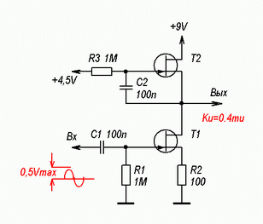
Рис.7. Схема с ОИ и повторителем в качестве динамической нагрузки
Режимы работы по постоянному и переменному току в этой схеме устанавливаются независимо друг от друга. По переменному току повторитель на Т2 является динамической нагрузкой для Т1, (т.е представляет собой электронный резистор с сопротивлением µR_{кан Т2}), а по постоянному току он автоматически устанавливает на своем истоке напряжение, большее, чем на затворе на величину:
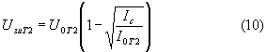.
Кроме того, такая схема является фильтром высоких частот, что позволяет осуществлять одновременно и некоторую частотную обработку сигнала.
Для наглядности ниже приведена АЧХ подобного каскада на КП303В (m=55) для конкретных значений R и C.
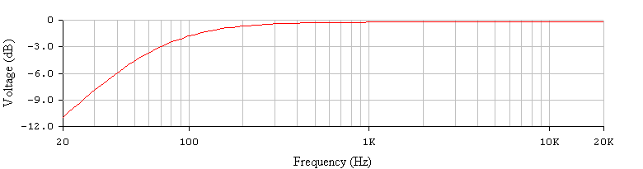
Рис.8. АЧХ каскада по рис.7. ( R=1МОм, С=0,1мкФ ).
Как видно из рисунка, АЧХ имеет спад в сторону низких частот. Подбором R и С можно изменять частоту среза образовавшегося фильтра и устанавливать желаемую окраску звука.
Ориентировочно частоту среза схемы на рис.7 можно определить по формуле:
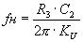
где K_{U} – коэффициент усиления каскада выше частоты среза (математическими выкладками утомлять не будем).
Схема по рис.7 имеет два недостатка.
Во-первых, максимальная амплитуда положительной полуволны входного сигнала в лучшем случае ограничена значением 0,4-0,5V, и при дальнейшем увеличении сигнала на входе выходной сигнал начинает напоминать ограничение на БТ. Сопротивление со стороны входа также резко уменьшается, приводя к ограничению уже входного сигнала. При параллельной обработке входного сигнала несколькими устройствами это не допустимо. Иногда для смягчения этого эффекта в цепь затвора включают резистор сопротивлением 68кОм (аналогично ламповым схемам), что не является самым оптимальным решением с точки зрения шумовых характеристик.
Во-вторых, коэффициент усиления такого каскада, называемого часто мю-каскадом, составляет на самом деле лишь около 0,4µ (т.е. получается в районе 30-100). Часто этого недостаточно для получения нужной чувствительности каскада.
Диапазон входных напряжений проще всего расширить, увеличив напряжение смещения затвора относительно истока. Достичь этого можно включением в цепь истока Т1 резистора сопротивлением 1..2кОм, диода или светодиода (в зависимости от U₀ используемого ПТ). В случае использования диода, ток в цепи истока формирует напряжение Uзи=0,5..0,6V. Дифференциальное сопротивление диода мало (50..200Ом), что по переменному току эквивалентно подключению в цепь истока резистора с таким же сопротивлением, поэтому усиление каскада в основном будет определятся сопротивлением канала ПТ.
При использовании в качестве Т1 ПТ с напряжением отсечки 2-3V, вместо диода целесообразно включить несколько диодов последовательно или светодиод. Дифференциальное сопротивление светодиодов меньше (20-30Ом), поэтому они даже предпочтительнее, т.к. обеспечат несколько большее усиление.
В таблице 2 приведены ориентировочные значения падения напряжения для диодов и светодиодов.
Таблица 2.
Тип прибора | Падение напряжения
Германиевый диод | 0,2…0,3V
Кремниевый диод | 0,5…0,6V
ИК-светодиод | 1,0…1,1V
Красный светодиод | 1,3…1,4V
Зеленый светодиод | 1,7…1,8V
При использовании для создания смещения резистора уменьшается общее усиление каскада, но увеличивается его линейность.
Применяемое в ламповых схемах включение параллельно катодному резистору конденсатора улучшает характеристики только ламповых схем. В случае ПТ при подключении конденсатора в цепь истока параллельно истоковому резистору лишь увеличивается усиление каскада. Перегрузочная же способность для входного сигнала как и в случае работы каскада при начальном токе стока (без R_{И}) становится равной около 0,4V. Кроме того, значительно ухудшается линейность каскада. По этим причинам использовать конденсатор в цепи истока в гитарных схемах на ПТ не целесообразно.
Что касается второго недостатка, то увеличить усиление такого каскада несложно включением в цепь истока Т2 дополнительного резистора.
Динамическое сопротивление источника тока на Т2 определится в этом случае сопротивлением канала ПТ и резистора R в цепи истока:
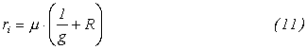
где m – собственный коэффициент усиления ПТ, ограниченный внутренней обратной связью транзистора.
Сопротивление источника тока при этом возрастет в несколько раз и он будет лишь в малой степени шунтировать сопротивление со стороны стока нижнего по схеме ПТ.
После таких нововведений (рис.9) усиление каскада увеличивается до 0,8µ, а максимальная амплитуда положительной полуволны входного сигнала возрастает до 1V, чего достаточно в подавляющем большинстве случаев. (При использовании зеленого светодиода и ПТ с отсечкой –3V максимальный входной сигнал без ограничения по входу может достигать 4V двойной амплитуды.)
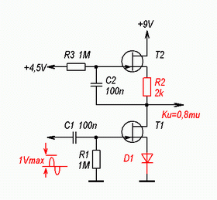
Рис.9. Каскад с динамической нагрузкой и усилением 0,8µ.
Диод D1 в цепи истока из-за своей нелинейности ухудшает общую линейность каскада, поэтому такую схему следует использовать в основном в искажающих устройствах. При необходимости обеспечения линейности усиления (н-р, в канале Clean) диод D1 лучше заменить резистором с сопротивлением равным сопротивлению R2. Усиление каскада снизится при этом до 0,5µ.
При необходимости спектральный состав выходного сигнала схем по рис.7 и рис.9 можно изменять в сторону повышения уровня четных гармоник смещением потенциала точки +4,5V в ту или иную сторону. Того же можно достичь, изменяя сопротивление R2 (в ламповых устройствах этого достигают изменением сопротивления резистора в цепи анода).

Мю-каскад на каскодных ПТ
Дальнейшее увеличение усиления возможно при использовании составных ПТ, включенных по каскодной схеме (это тоже не открытие, схема на каскодных ПТ описана, например, в журнале Радио№11 за 1984г.,стр.28-29, автор В.Поляков, «Каскодный и дифференциальный усилители на полевых транзисторах». Да и наш американский друг, сиамский близнец Хоровец-Хилл, тоже регулярно, в каждом переиздании, вскользь упоминает такое включение при описании источников тока на ПТ).
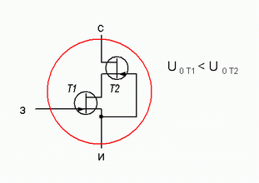
Преимуществом каскодных схем на ПТ является их простота, поэтому добавив всего два транзистора в схему по рис.9, мы получаем усилительный каскад (рис.10) с качественно новыми характеристиками: коэффициент усиления по напряжению увеличивается до 3000 раз в полосе частот от 100Гц (определяется емкостью С2) до 10кГц и более (т.к. выходное сопротивление схемы составляет несколько МОм, то верхняя граница полосы частот определяется в основном емкостью следующего каскада).
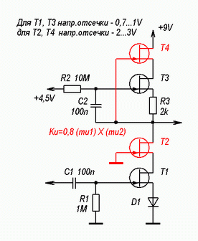
Рис.10. Каскодная схема с динамической нагрузкой (Задание на внимание: найди 10 отличий в схемах 8 и 10)
Для нормальной работы каскода напряжения отсечки дополнительных транзисторов Т2, Т4 должны быть в 2-4 раза больше чем у Т1 и Т3. Усиление такой схемы составляет около 0,8m_{Т1}´m_{Т2}. Для достижения высокого коэффициента усиления каскада сопротивление резистора R₂ должно быть порядка 10МОм. На выходе каскада обязательно использование буфера с высоким входным сопротивлением и малой входной емкостью (повторитель на 2SK117, например, здесь использовать не стоит). Емкость C2 следует выбирать в районе 47..330n, при этом частота среза низких частот будет составлять приблизительно 300..50Гц.

Усилители на ПТ в режиме ограничения сигнала
Кроме усиления, каскады в гитарной электронике иногда должны еще и красиво ограничивать сигнал, оставляя его при этом музыкальным.
Характер ограничения выходного сигнала определяется в первую очередь выходными ВАХ используемых в ограничителе активных элементов: электровакуумных ламп, биполярных (БТ) или полевых (ПТ) транзисторов. Всенародная любовь к ламповым устройствам такого рода вызвана именно плавностью ограниченного лампой сигнала, что снижает уровень высокочастотных гармоник и продуктов интермодуляционных искажений. Наиболее жесткое ограничение формируют биполярные транзисторы, у которых, как известно, крутой переход из режима усиления в режим насыщения.
ПТ, имея ВАХ, подобную ВАХ пентода, занимают промежуточное положение между ламповыми триодами и биполярными транзисторами. Но использование динамической нагрузки, позволяет получить ограничение каскадов на ПТ, подобное ограничению лампового каскада.
Рассмотрим характер ограничения сигнала рассмотренными ранее каскадами на ПТ.
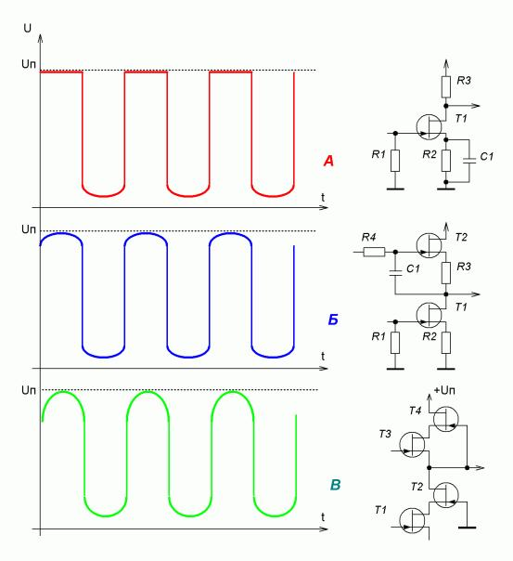
Рис.11. Выходной сигнал каскадов на ПТ.
Как видно из рисунка, форма сигнала на выходе классического каскада с резистором в качестве нагрузки плавно ограничена снизу и жестко – сверху (рис.11А). Спектр выходного сигнала содержит большое количество нечетных и четных высокочастотных гармоник (так называемый «песок»).
Гораздо более приятное ограничение сверху формирует каскад с динамической нагрузкой, схематично изображенный на рис.11Б. Эффект закругления верхней полуволны наблюдается из-за уменьшения µ верхнего ПТ при приближении сигнала на выходе к «+питания» (см.рис.3). Такой каскад в зависимости от типа ПТ обеспечивает усиление в линейной области от 20 (для ПТ с высоким напряжением отсечки U₀) до 400 (для ПТ U₀=0,3…0,4В). Использование ПТ с большим U₀ требует применения трех таких каскадов для обеспечения достаточного усиления, использование же ПТ с низким U₀ во-первых, ограничивает максимальную амплитуду положительного полупериода входного сигнала значением 0,6-0,8 вольт, во-вторых, формирует достаточно протяженную «линейную» область (от 0,05 до 0.95 напряжения питания). Т.е. переход от почти вертикальной части выходного сигнала к горизонтальной части, соответствующей полностью открытому или закрытому ПТ, происходит всего за 1/20 напряжения питания, что излишне увеличивает уровень высокочастотных гармоник в спектре выходного сигнала.
(Картинки ограничения сигнала полевыми транзисторами, моделированные в средах типа EWB или Multisim отдалено, но похожи на сигналы на экране реального осциллографа).
Наиболее мягко по форме выходной сигнал ограничивает каскад на составных ПТ по схеме каскода, схематично изображенный на рис.11В. Усиление такого каскада в линейной области (0,3-0,7Uпит) составляет до 3000 и более, плавно уменьшаясь до единиц при приближении рабочей точки на выходе к «+Uпит» или «земле». (Страшно и неудобно произносить эти слова, но ограничение такого каскада ничем не отличается от ограничения лампы с резистором в цепи катода и с резистивной нагрузкой. Для любителей ламп: плевки с мониторов лучше вытирать ватным тампоном, смоченным смесью 1:3 ректифицированного и гидролизного спиртов).

Измерение параметров транзисторов
Практически все схемы, приведенные ниже, будут работоспособны при установке любого исправного ПТ указанного на схеме типа, но при построении некоторых каскадов подбор транзисторов с определенными параметрами весьма желателен.
Измерить основные параметры ПТ несложно. Для этого необходимы лишь резистор в районе 200кОм…1МОм, источник питания +9V и вольтметр-миллиамперметр (подойдет любой, хоть китайский за 3$). Далее по приведенным на рис.12 схемам измеряются I₀ и U₀ .
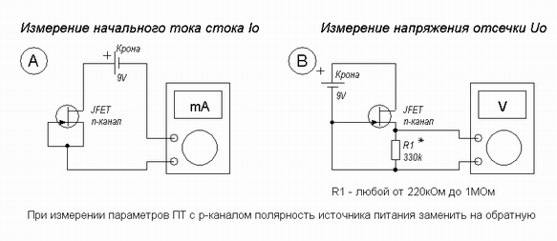
Рис.12. Схемы измерения I₀ и U₀ полевых транзисторов.
При необходимости для любого конкретного ПТ по этим параметрам можно вычислить: начальную крутизну g₀, крутизну в рабочей точке g, ток стока I_{c} при заданном U_{зи}, смещение потенциала истока относительно затвора U_{зи} при заданном I_{c} (см. формулы 1, 2, 4 в начале статьи).
Полевые транзисторы в практике начинающих радиолюбителей
http://www.cqham.ru/fet26.htm
Эта статья предназначена в раздел «Начинающему радиолюбителю». Задолго до появления в журнале «Радио» № 9 – 2007 г. статьи В. Андрюшкевича «Измерение параметров полевых транзисторов», руководствуясь теми же принципами и задачами, я сделал прибор, подобный описанному в статье, но, на мой взгляд, значительно проще схемотехнически и технологически. Думаю, начинающие радиолюбители оценят это. С другой стороны прибор В. Андрюшкевича точнее и универсальнее, создан на более современной элементной базе, с хорошими эргономическими свойствами, короче – более высокого уровня.
В свое время автор столкнулся с проблемой подбора распространенных полевых транзисторов (ПТ) для установки в конкретные схемы усилителей, истоковых повторителей, смесителей и др. Применяя известные стандартные схемы для измерения параметров ПТ и, убедившись в большом разбросе величин измеряемых параметров, было решено собрать простейший комбинированный прибор для измерения наиболее часто применяемых в практике радиолюбителей параметров: ток стока, напряжение отсечки, крутизна характеристики.
Сначала немного теории. Она излагается только для дальнейшего практического применения и понимания работы прибора, и не больше. Поэтому опущена физика работы ПТ и некоторые теоретические положения. Именно на практическом аспекте применяемых положений и сделан акцент. Надеюсь, что для начинающих радиолюбителей небольшое описание работы прибора будет полезным и применимым в создании реальной конструкции.
Передаточная (управляющая) характеристика полевых транзисторов с управляющим p-n – переходом.
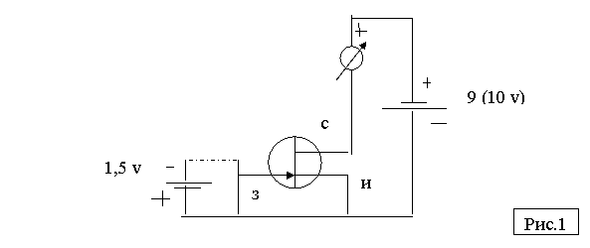
На приведенном рисунке изображена схема измерения тока стока полевого транзистора. В обозначениях: затвор – з, сток – с, исток – и. Кроме тока стока важнейшей характеристикой ПТ является напряжение отсечки Uотс. Это напряжение между затвором и истоком (Uзи), при котором ток стока равняется почти 0, хотя обычно его принимают в 10 мкА.
Если Uзи равняется 0, то ток стока ПТ будет максимальным и называется током насыщения, или током полного открытого канала, или начальным током стока. Обозначается Iс.нач. (иногда Iс.о).
Если на затвор ПТ подавать напряжение смещения (оно же Uзи, на рис.1 это батарея 1,5v), и на абсциссе отразить Uотс., а на ординате Iс.нач. и другие величины тока стока при различном Uзи (смещении), то можно построить кривую, которая называется вольт-амперной характеристикой ПТ. Таким образом, как видно из графика, Ic зависит от величины Uотс.
Определение крутизны характеристики (S) по собранной схеме (рис.1) проводится по формуле:
S = Iс.нач. – Iс/Uзи., где Ic – выбранный оптимальный ток стока при котором будет работать ПТ.
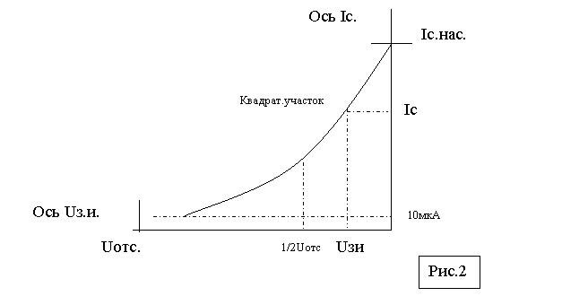
На прямом ее участке, который всегда расположен на графике от 0 до величины Uотс./2 и называется квадратичным, выбирают ток стока Iс, при котором ПТ будет работать наиболее эффективно и не вносить нелинейных искажений в работу стандартной схемы линейного усилителя (рис.3). Обычно это половина квадратичного участка: Uотс./2, тогда Uзи приблизительно будет равно Uотс./4.
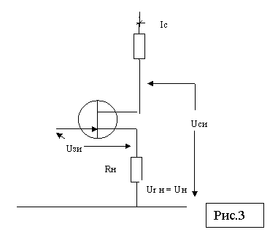
На практике Uзи равен падению напряжения на Rн (Uн). Т.е., можно выбрать по кривой S оптимальный ток Iс и далее определить Uзи (есть соответсвующие графики в справочниках – зависимость S от Iс и от Uзи, и наоборот). Далее по закону Ома определить Rн, который необходимо ставить в цепь истока ПТ линейного усилителя. Предположим, что выбран Iс = 6мА, при этом из данных по S-характеристике Uзи = Uн = 0,7 v. Тогда Rн =Uн/Iс = 0,7 v/0,006 А = 116 Ом.
Возможен и другой вариант: зная по характеристикам или измерениям Uотс. можно определить Uзи (=1/4 Uотс.) и далее по графику S определить Ic, а затем и величину Rн.
В работающем усилителе на ПТ можно не выпаивая измерить Uн (падение напряжения на Rн) и, зная номинал Rн из схемы, рассчитать Iс. Например, Iс = Uн/Rн = 0,7 v/116 Ом = 0,006 А (6мА). Сравнивая полученные данные с таблично-паспортными можно подобрать Rн для оптимального Ic.
Определение Uотс. возможно по схеме на рис.4.
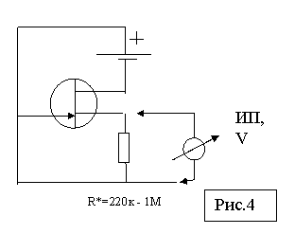
Поскольку Ic зависит от Uзи, то S-характеристика может меняться (сдвигаться). Меняется она и при воздействии на ПТ температуры окружающей среды. Чтобы попасть на термостабильную точку, выбирают Uзи = Uотс. – 0,63v. На практике у реальных ПТ при фиксированном Uзи, Ic меняется от 0,1 до 0,5 мА (в справочной литературе есть соотв. графики этой передаточной характеристики).
На вольт-амперных характеристиках ПТ Uси находится в пределах до Uси.нас. – напряжения насыщения сток – исток, и обычно не превышает 2v (для КП303, а для других ПТ иногда больше). Эта характеристика называется выходной.

Схема и работа с прибором.
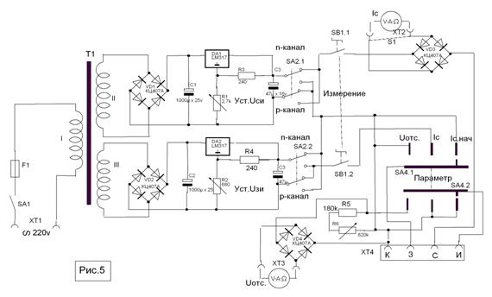
Реальная схема прибора для измерения параметров ПТ не отличается от приведенных выше схем для измерения Ic и Uотс. Просто прибор стал более универсальным, своего рода стендом для измерения параметров ПТ.
При известном Ic (желаемом, оптимальном, из справочников) сначала определяют Ic.нач. Для этого устанавливают тип канала ПТ переключателями SА2 и SA3 («n – p канал»), а переключатель SA4 («Параметр») устанавливают в положение «Iс.нач.». Микроамперметр (мультиметр) подключают к клеммам ХТ2. Подсоединив ПТ к планке с клеммами ХТ4 включают прибор, нажимают кнопку SB1 «Измерение» и считывают Iс.нач.
Далее определяют Ic, переведя переключатель SA4 в положение «Ic». Пи этом резистором R2 («Уст. Uзи») изменяют (по шкале этого резистора) Uотс. от величины при которой ток стока будет минимальным (около 10 мкА) до величины, близкой ¼Uотс. Микроамперметр покажет Ic: вместе с величиной Uзи на графике они образуют точку на квадратичном участке кривой. Потом рассчитывают крутизну характеристики (S) ПТ:
S = Ic.нач - Ic/Uзи, где Uзи =1/4Uотс.(эмпирически подобранное соотношение).
Можно сначала определить Uотс. (переключатель SА4 в соответствующем положении), разделить эту величину на 4, получив Uзи, а вслед за этим и Ic по графику.
При измерении Uотс. (когда мультиметр подключают к клеммам вольтметра) важно, если пользуются одним и тем же мультиметром, не забыть замкнуть между собой клеммы милли(микро)амперметра ХТ2 перемычкой S1.
Uси обычно равно 10 v. В приборе можно его менять, т.к. в справочниках иногда приводятся графики ВАХ при другом напряжении. То же самое можно сказать и об Uзи – его величину можно менять. Для этих целей служат регулируемые стабилизаторы положительного и отрицательного напряжения, которые используются для питания цепи стока ПТ от 2 до 15 v, а цепи затвора - от 0 до -5 v. Иногда при измерении параметров 2-х затворных ПТ требуется на второй затвор подавать положительное напряжение. Для этой цели в приборе установлен переключатель SA2.2, меняющий полярность напряжения, получаемого со стабилизатора смещения, на противоположную. Собственно только поэтому этот переключатель не совмещен с переключателем типа канала. Клемму «К» на планке ХТ4 можно использовать (или дополнительно установить еще одну) для подключения второго затвора, коммутировав ее с выходом стабилизатора напряжения смещения (на схеме не показано).
Регуляторы напряжения следует проградуировать – тогда не понадобиться применять дополнительные клеммы и приборы для измерения Uси и Uзи. Чтобы не менять местами щупы мультиметра при измерениях, клеммы ХТ2 и ХТ3 включены в схеме через соответствующие диодные мосты, а полярность питающих напряжений меняется на противоположную, переключателем SА2. Величины самих же напряжений следует устанавливать такими, какие приводятся в справочниках.
Часто можно слышать об опасности повреждения ПТ статическим электричеством, наводящимся из электросети через БП (также и от паяльника, от рук, одежды и т.д.). Конечно, оптимальным является питание прибора от «Кроны» и элемента типа АА, при этом риск повреждения ПТ сетевой статикой минимален. И если напряжений указанных батарей для измерения маломощных ПТ достаточно, то так и следует поступить – вставить в прибор эти две батареи. С другой стороны, мой практический опыт работы с изготовленным прибором ни разу не привел к повреждению ПТ. Очевидно, что этому способствовали определенные свойства конструкции и соблюдение обычных правил при работе с полевыми транзисторами. В трансформаторе Т1 применена тефлоновая межобмоточная изоляция, подача питания на подсоединенный к прибору ПТ в схеме – через кнопку SB1 «Измерение». Кстати, трансформатор, наиболее доступный и подходящий для данного прибора по величине напряжений на вторичных обмотках – ТВК-70Л2.
Самое простое правило – выводы ПТ перед и при подсоединении к клеммам прибора всегда должны быть закорочены (несколько витков мягкого луженого тонкого провода вокруг выводов у основания транзистора). При измерениях провод, естественно, снимается.
Прибор смонтирован в корпусе старенького АВО-63, где удалось разместить блок питания и использовать штатную стрелочную измерительную головку. Внешний вид прибора показан на рис.6. Выводы испытуемого ПТ подключаются к разъему на конце короткого шлейфа от БП персонального компьютера.

Рис.6
В заключение следует заметить, что приведенная схема не догма и при воплощении в реальный прибор для радиолюбителя тут целое поле возможностей и вариантов

УСИЛИТЕЛИ НИЗКОЙ ЧАСТОТЫ НА ПОЛЕВЫХ ТРАНЗИСТОРАХ
http://zpostbox.ru/fet_based_ac_amplifiers.html
Применение полевых транзисторов во входных каскадах усилителей низкой частоты, предназначенных для работы от высокоомных источников сигнала, позволяет улучшить коэффициент передачи и существенно понизить коэффициент шума таких усилителей. Высокое входное сопротивление ПТ позволяет избежать необходимости использования переходных конденсаторов большой ёмкости. Применение ПТ в первом каскаде УНЧ радиоприемника увеличивает входное сопротивление до 1-5 МОм. Такой УНЧ не будет нагружать оконечный каскад усилителя промежуточной частоты. Используя это свойство полевых транзисторов (высокое R_{вх}), можно значительно упростить целый ряд схем; при этом уменьшаются габариты, масса и потребление энергии от источника питания.
В данной главе рассматриваются принципы построения и схемы УНЧ на полевых транзисторах с р-n-переходом.
Полевой транзистор может быть включен по схеме с общим истоком, общим стоком и общим затвором. Каждая из схем включения обладает определенными характеристиками, от которых зависит их применение.

УСИЛИТЕЛЬ С ОБЩИМ ИСТОКОМ
Это наиболее часто используемая схема включения ПТ, которая характеризуется высоким входным сопротивлением, высоким выходным сопротивлением, коэффициентом усиления по напряжению, большим единицы, а также инвертированием сигнала.
На рис. 10, а изображена схема усилителя с общим истоком, в котором имеются два источника питания. Генератор напряжения сигнала U_{вх} подключен ко входу усилителя, а выходной сигнал снимается между стоком и общим электродом.
Фиксированное смещение невыгодно, так как требует дополнительного источника питания, и вообще нежелательно по той причине, что характеристики полевого транзистора значительно изменяются в зависимости от температуры и имеют большой разброс от экземпляра к экземпляру. По этим причинам в большинстве практических схем с полевыми транзисторами применяется автоматическое смещение, создаваемое током самого полевого транзистора на резисторе R_{и} (рис. 10, б) и аналогичное автоматическому смещению в ламповых схемах.
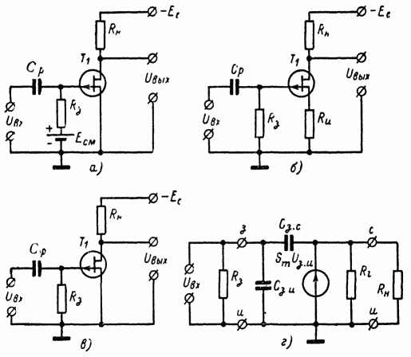
Рис. 10. Схемы включения ПТ с общим истоком.
а - с фиксированным смещением; б - с автоматическим смещением; в - с нулевым смещением; г - эквивалентная схема.
Рассмотрим схему с нулевым смещением (рис. 10, в). На достаточно низких частотах, когда сопротивлением конденсаторов С_{з.с} (рис. 10, г) и С_{з.и} можно пренебречь по сравнению с R_{з}, коэффициент усиления по напряжению можно записать [7]:
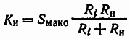 (1)
где R_{i} - динамическое сопротивление ПТ; оно определяется следующим образом:
здесь же заметим, что SR_{i} = μ, где μ - собственный коэффициент усиления транзистора по напряжению.
Выражение (1) можно записать иначе:
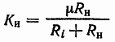 (2)
При этом выходное сопротивление усилителя (рис. 10, в)
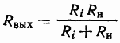 (3)
При автоматическом смещении (рис. 10, б) режим каскада определяется системой уравнений [9]:
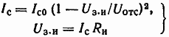
Решение этой системы даёт значение тока стока I_{с} в рабочей точке ПТ:
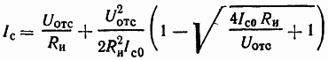 (4)
При заданном значении I_{c} из выражения (4) найдём значение сопротивления в цепи истока:
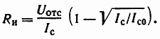 (5)
Если задано значение напряжения U_{з.и}, то
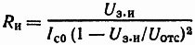 (6)
Значение крутизны для каскада с автоматическим смещением можно найти по выражению
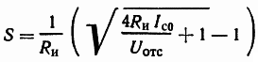 (7)

УСИЛИТЕЛЬ С ОБЩИМ СТОКОМ
Каскад с общим стоком (рис. 11, а) часто называют истоковым повторителем. В этой схеме входное сопротивление выше, чем в схеме с общим истоком. Выходное сопротивление здесь низкое; инвертирование сигнала от входа к выходу отсутствует. Коэффициент усиления по напряжению всегда меньше единицы, нелинейные искажения сигнала незначительные. Коэффициент усиления по мощности может быть большим из-за значительного отношения входного и выходного сопротивлений.
Истоковый повторитель используется для получения малой входной ёмкости, для преобразования полного сопротивления в сторону его уменьшения или для работы с большим входным сигналом.
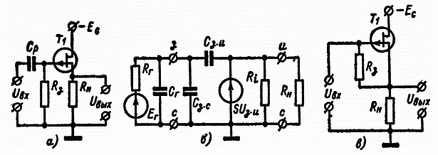
Рис. 11. Схемы усилителей с общим стоком.
а - простейший истоковый повторитель; б - эквивалентная схема; в - истоковый повторитель с увеличенным сопротивлением смещения.
На частотах, где 1/ωСз.и значительно больше, чем R_{i} и R_{н} (рис. 11, б), входное и выходное напряжения связаны между собой соотношением [7]
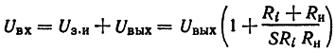
откуда коэффициент усиления по напряжению К_{и}
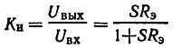 (8)
Где 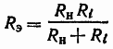
Входное сопротивление каскада, изображённого на рис. 11, а, определяется сопротивлением R_{з}. Если R_{з} соединить с истоком, как показано на рис. 11, в, входное сопротивление усилителя резко возрастает:
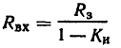 (9)
Так, например, если R_{з} = 2 МОм, а коэффициент усиления по напряжению К_{и}=0,8, то входное сопротивление истокового повторителя равно 10 МОм.
Входная ёмкость истокового повторителя для чисто омической нагрузки уменьшается вследствие присущей этой схеме обратной связи:
(10)
Выходное сопротивление R_{вых} истокового повторителя определяется по формуле
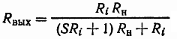 (11)
При R_{i}>>R_{н}, что часто имеет место на практике, согласно (11) имеем:
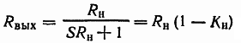 (12)
При больших сопротивлениях нагрузки
R_{вых} ≈ 1/S (13)
Выходная ёмкость истокового повторителя
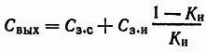 (4)
Надо сказать, что коэффициент усиления истокового повторителя слабо зависит от амплитуды входного сигнала, в связи с чем эта схема может быть использована для работы с большим входным сигналом.

УСИЛИТЕЛЬ С ОБЩИМ ЗАТВОРОМ
Эта схема включения используется для преобразования низкого входного сопротивления в высокое выходное. Входное сопротивление имеет здесь примерно то же значение, что и выходное в схеме с общим стоком. Каскад с общим затвором используется также в высокочастотных схемах, так как при этом в большинстве случаев отпадает необходимость в нейтрализации внутренней обратной связи.
Коэффициент усиления по напряжению для схемы с общим затвором [1]
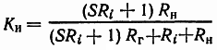 (15)
где R_{r} - внутреннее сопротивление генератора входного сигнала.
Входное сопротивление каскада
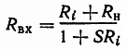 (16)
а выходное
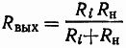 (17)

ВЫБОР РАБОЧЕЙ ТОЧКИ ПТ
Выбор рабочей точки транзистора определяется [1] максимальным выходным напряжением, максимальной рассеиваемой мощностью, максимальным изменением тока стока, максимальным коэффициентом усиления по напряжению, наличием напряжений смещения, минимальным коэффициентом шума.
Для достижения максимального выходного напряжения следует прежде всего выбрать наибольшее напряжение питания, значение которого ограничивается допустимым напряжением стока транзистора. Чтобы найти нагрузочное сопротивление, при котором получается максимальное неискаженное выходное напряжение, определим последнее как полуразность между напряжением источника питания Е_{п} и напряжением насыщения (равным напряжению отсечки). Разделив это напряжение на выбранное значение тока стока в рабочей точке I_{с}, получим оптимальное значение нагрузочного сопротивления:
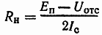 (18)
Минимальное значение рассеиваемой мощности достигается при минимальных напряжении и токе стока. Этот параметр важен для портативной аппаратуры, работающей от батарейных источников питания. В тех случаях, когда требование минимальной рассеиваемой мощности имеет первостепенное значение, необходимо использовать транзисторы с низким напряжением отсечки U_{отс}. Ток стока можно уменьшить при помощи изменения напряжения смещения на затворе, но при этом необходимо иметь в виду снижение крутизны, сопровождающее уменьшение тока стока.
Минимальный температурный дрейф тока стока для некоторых транзисторов может быть достигнут путем совмещения рабочей точки с точкой на проходной характеристике транзистора, имеющей нулевой температурный коэффициент. При этом ради точной компенсации приносится в жертву взаимозаменяемость транзисторов.
Максимальный коэффициент усиления при малых значениях нагрузочного сопротивления достигается при работе транзистора в точке с максимальной крутизной. У полевых транзисторов с управляющим p-n-переходом этот максимум имеет место при напряжении затвор - исток, равном нулю.
Минимум коэффициента шума достигается установлением режима малых напряжений на затворе и стоке.

ВЫБОР ПОЛЕВОГО ТРАНЗИСТОРА ПО НАПРЯЖЕНИЮ ОТСЕЧКИ
В ряде случаев выбор ПТ по напряжению отсечки оказывает решающее влияние на работу схемы [3]. Транзисторы с низким напряжением отсечки имеют ряд преимуществ в схемах, где используются маломощные источники питания и где требуется большая температурная стабильность.
Рассмотрим, что происходит, когда два полевых транзистора, имеющих различные напряжения отсечки, используются в схеме с общим источником при одинаковом напряжении питания и нулевом смещении на затворе.
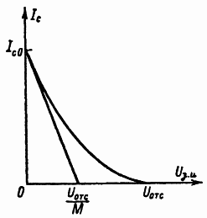
Рис. 12. Характеристика передачи ПТ.
Обозначим U_{отс1} - напряжение отсечки транзистора ПТ1 и U_{отс2} - напряжение отсечки транзистора ПТ2, при этом U_{отс1}<U_{отс1}. Если сопротивление нагрузки в обоих случаях выбирается таким образом, что
U_{c1}=U_{c2}=U_{c}≥U_{отс2}
где U_{c1} и U_{c2} - напряжения на стоках первого и второго ПТ соответственно,
(19)
Введем термин «показатель качества» [2]:
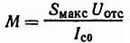 (20)
Значение М можно уяснить из рис. 12, на котором представлена типичная характеристика передачи полевого транзистора с каналом p-типа.
Наклон кривой при U_{з.и}=0 равен S_{макс}. Если касательную в точке U_{з.и}=0 продолжить до пересечения с осью абсцисс, то она отсечёт на этой оси отрезок U_{отс}/M. Это легко показать, исходя из (20):
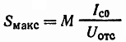 (21)
Следовательно, М есть мера нелинейности проходной характеристики полевого транзистора. В [2] показано, что при изготовлении полевых транзисторов диффузионным методом М = 2.
Найдём значение тока I_{c0} по выражению (21):
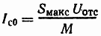
Подставив его значение в (19), получим:
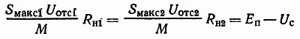 (22)
Если в формуле (1) положить R_{i}>>R_{н}, то коэффициент усиления по напряжению для схемы с общим истоком
(23)
Подставив значение коэффициента усиления (23) в выражение (22), получим:
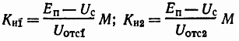 (24)
Из соотношения (24) можно сделать следующий вывод: при заданном напряжении питания коэффициент усиления каскада обратно пропорционален напряжению отсечки полевого транзистора. Так, для полевых транзисторов, изготовленных методом диффузии, М = 2 и при U_{отс1} = 1,5 В (КП103Е), U_{отс2}=7 В (КП103М), напряжении питания 12,6 В и U_{c} = 7 В коэффициенты усиления каскадов равны соответственно 7,5 и 1,6. Коэффициент усиления каскада с ПТ1 возрастает ещё больше, если за счёт увеличения сопротивления нагрузки R_{н} уменьшить U_{с} до 1,6 В. Следует отметить, что в этом случае при неизменном напряжении питания Е_{п} транзистор с малой крутизной может обеспечить больший коэффициент усиления по напряжению, чем транзистор с большей крутизной (за счёт большего сопротивления нагрузки).
В случае малого сопротивления нагрузки Rн желательно использовать полевые транзисторы с большим напряжением отсечки для получения большего коэффициента усиления (за счёт увеличения S).
У транзисторов с низким напряжением отсечки изменение тока стока от температуры много меньше, чем у транзисторов с большим напряжением отсечки, и поэтому требования к стабилизации рабочей точки ниже. При смещениях на затворе, задающих нулевой температурный коэффициент изменения тока стока, у транзисторов с меньшим напряжением отсечки ток стока выше, чем у транзистора с более высоким напряжением отсечки. Кроме того, поскольку напряжение смещения на затворе (при нулевом температурном коэффициенте) у второго транзистора больше, то транзистор будет работать в режиме, при котором сильнее сказывается нелинейность его характеристик [3].
При заданном напряжении питания полевые транзисторы с низким напряжением отсечки позволяют получить больший динамический диапазон. Например, из двух транзисторов, имеющих напряжение отсечки 0,8 и 5 В при напряжении питания 15 В и максимальном сопротивлении нагрузки, рассчитываемом из соотношения (18), на выходе первого можно получить удвоенную амплитуду выходного сигнала (определяемую как разницу между Е_{п} и U_{отс}), равную 14,2 В, в то время как во втором - лишь 10 В. Различие в усилении будет еще более наглядным, если Е_{п} уменьшить. Так, если напряжение питания снизить до 5 В, то удвоенная амплитуда выходного напряжения первого транзистора будет составлять 4,2 В, второй же транзистор использовать для этих целей практически невозможно [3].

НЕЛИНЕЙНЫЕ ИСКАЖЕНИЯ В УСИЛИТЕЛЯХ
Величина нелинейных искажений, возникающих в усилителях на ПТ, определяется многими параметрами схемы: смещением, рабочим напряжением, сопротивлением нагрузки, уровнем входного сигнала, характеристиками полевых транзисторов.
При подаче на вход усилителя с общим истоком синусоидального напряжения U₁sinωt мгновенное значение полного напряжения в цепи затвор - исток можно записать
U_{з.и} = E_{см} + U₁sinωt
где E_{см} - напряжение внешнего смещения, поданного на затвор.
Учитывая квадратичную зависимость тока стока от напряжения на затворе (1), мгновенное значение i_{c} будет равно:
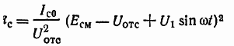 (24а)
Раскрыв скобки в уравнении (24а), получим развернутое выражение для тока стока:
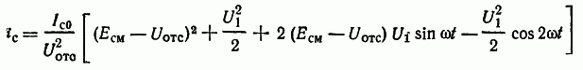 (24б)
Из выражения (24б) видно, что в выходном сигнале наряду с постоянной составляющей и первой гармоникой содержится вторая гармоника частоты входного сигнала.
Нелинейные искажения определяются отношением среднеквадратичного значения всех гармоник к среднеквадратичному значению основной гармоники в выходном сигнале. Используя это определение, из выражения (24б) найдем коэффициент гармоник, выразив (E_{см}-U_{отс}) через I_{с0} [2]:
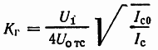 (24в)
Выражение (24в) даёт лишь приблизительный результат, поскольку реальные проходные характеристики ПТ отличаются от описываемых выражением (1).
Для достижения минимальных нелинейных искажений необходимо [4]:
- поддерживать значение U_{с.и} достаточно большим для того, чтобы при максимальном перепаде выходного сигнала соблюдалось условие
U_{с.и}≥(1.5...3)U_{отс}
- не работать при напряжениях затвор - сток, близких к пробою;
- сопротивление нагрузки выбирать достаточно большим.
На рис. 16, в приведена схема, в которой полевой транзистор работает с большим R_{н}, чем обеспечиваются малые искажения и высокое усиление. В качестве сопротивления нагрузки здесь используется второй полевой транзистор Т2. Эта схема обеспечивает коэффициент усиления по напряжению порядка 40 дБ при Е_{пит}=9 В.
Выбор типа ПТ, обеспечивающего наименьшие искажения, зависит от уровня входного сигнала, напряжения питания и требуемой полосы пропускания. При большом уровне выходного сигнала и значительной полосе пропускания желательны ПТ с большим U_{отс}. При малом уровне входного сигнала или низком напряжении питания предпочтительны ПТ с малым U_{отс}.

СТАБИЛИЗАЦИЯ КОЭФФИЦИЕНТА УСИЛЕНИЯ
Коэффициент усиления УНЧ на ПТ, как и на других активных элементах, подвержен влиянию различных дестабилизирующих факторов, под действием которых он изменяет свое значение. Один из таких факторов - изменение окружающей температуры. Для борьбы с этими явлениями в основном применяются те же методы, что и в схемах на биполярных транзисторах: используют отрицательную обратную связь как по току, так и по напряжению, охватывающую один или несколько каскадов, вводят в схему температурно-зависимые элементы.
В полевом транзисторе с p-n-переходом под действием температуры изменяется по экспоненциальному закону ток обратносмещенного затвора, изменяются ток стока и крутизна.
Воздействие изменения тока затвора I_{з} на коэффициент усиления можно ослабить, уменьшая сопротивление резистора R_{з} в цепи затвора. Для уменьшения влияния изменений тока стока, как и в случае применения биполярных транзисторов, может использоваться отрицательная обратная связь по постоянному току (рис. 13,а).
Рассмотрим более подробно некоторые способы уменьшения влияния на коэффициент усиления изменений крутизны S.
В режиме усиления слабых сигналов коэффициент усиления некомпенсированного каскада на полевом транзисторе падает при повышении температуры. Например, коэффициент усиления схемы на рис. 13, а, равный 13,5 при 20° С, уменьшается до 12 при +60° С. Это уменьшение обусловлено в первую очередь температурным изменением крутизны полевого транзистора. Параметры смещения, такие как ток стока I_{с}, напряжение между затвором и истоком U_{з.и} и напряжение между истоком и стоком U_{c.и} изменяются незначительно благодаря существующей обратной связи по постоянному току.
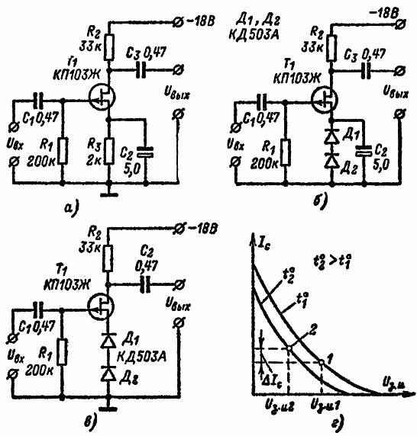
Рис. 13. Схемы усилителей со стабилизацией коэффициента усиления.
а - некомпенсированный каскад; б - компенсированный каскад усиления; в - компенсированный каскад усиления с ООС; г -переходная характеристика.
Включив несколько обычных диодов в цепь отрицательной обратной связи между затвором и истоком (рис. 13, б), можно стабилизировать коэффициент усиления усилителя без введения дополнительных каскадов. При увеличении температуры снижается прямое напряжение каждого диода, что в свою очередь приводит к уменьшению напряжения U_{з.и.}
Экспериментально показано [8], что результирующее изменение напряжения перемещает рабочую точку таким образом, что крутизна S относительно стабильна в определенных пределах изменения температуры (рис. 13, г). Например, коэффициент усиления усилителя по схеме рис. 13, б, равный 11, практически сохраняет своё значение в пределах изменения температуры 20-60° С (К_{и} изменяется всего на 1%).
Введение отрицательной обратной связи между затвором и истоком (рис. 13, в) уменьшает коэффициент усиления, но обеспечивает лучшую стабильность. Коэффициент усиления усилителя по схеме рис. 13, в, равный 9, практически не изменяется при изменении температуры от 20 до 60°.
Путём тщательного выбора рабочей точки и количества диодов можно стабилизировать коэффициент усиления с точностью 1% в диапазоне до 100° С [8].

УМЕНЬШЕНИЕ ВЛИЯНИЯ ВХОДНОЙ ЁМКОСТИ ПТ НА ЧАСТОТНЫЕ СВОЙСТВА УСИЛИТЕЛЕЙ
Для истокового повторителя, изображенного на рис. 11, а, по его эквивалентной схеме (рис. 11, б) постоянную времени входной цепи можно определить с достаточной для практических расчётов точностью следующим образом:
τ_{вх} = R_{г}[С_{г} + С_{з.с} + С_{з.и}(1 - К_{и})], (25)
где R_{г} и С_{г} - параметры источника сигнала.
Из выражения (25) видно, что постоянная времени входной цепи находится в прямой зависимости от ёмкостей С_{з.с} и С_{з.и}, причём ёмкость Сз.и за счет влияния ООС уменьшена в (1-К_{и}) раз.
Однако получение коэффициента усиления по напряжению, близкого к единице (с целью устранения влияния ёмкости С_{з.и}), в схеме обычного истокового повторителя сопряжено с трудностями, связанными с малым пробивным напряжением полевого транзистора. Так, чтобы на полевом транзисторе КП102Е с максимальным током стока I_{с0}=0,5 мА, максимальной крутизной 0,7 мА/В получить коэффициент усиления по напряжению 0,98, необходимо использовать сопротивление R_{н}=65 кОм. При I_{с0} = 0,5 мА падение напряжения на сопротивление R_{н} составит около 32,5 В, а напряжение питания должно быть, как минимум, больше этого напряжения на величину U_{отс}, т. е. E_{п}=35 В.
Чтобы избежать необходимости использования высокого напряжения питания для получения коэффициента усиления, близкого к единице, на практике часто применяют схемы комбинированных повторителей на полевых и биполярных транзисторах.
На рис. 14, а изображена комбинированная схема как по типу применяемых в ней транзисторов, так и по схеме их соединения, носящая название истокового повторителя со следящей связью [2]. Сток полевого транзистора Т1 подсоединён к базе биполярного транзистора Т2, с коллектора которого сигнал подаётся на истоковый вывод полевого транзистора в противофазе с входным сигналом. Подбором резисторов R5 и R6 можно напряжение сигнала на истоке получить равным входному напряжению, тем самым устраняя влияние ёмкости С_{з.и}.
Резистор R1 установленный в цепи смещения затвора, присоединён к истоку транзистора Т1 через конденсатор С2 большой ёмкости. Эффективное сопротивление в цепи смещения определяется сопротивлением резистора R₁ и коэффициентом обратной связи [3], так что
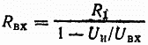 (35)
где U_{и} - амплитуда сигнала на истоке транзистора Т1.
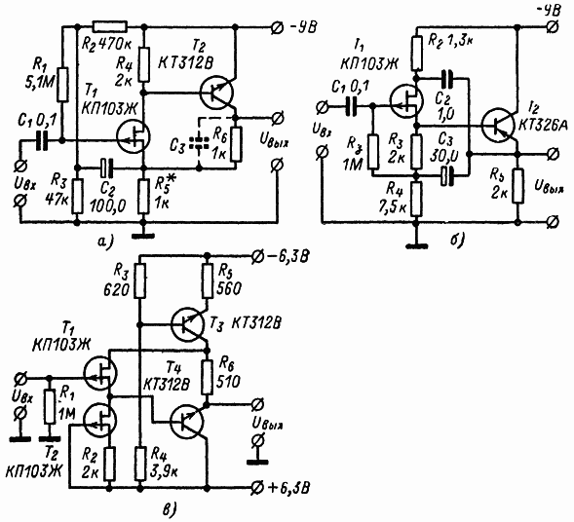
Рис. 14. Схемы усилителей с уменьшенной входной ёмкостью.
а - истоковый повторитель со следящей связью; б - с уменьшенной ёмкостью С_{з.с} ; в - истоковый повторитель с динамической нагрузкой.
При больших значениях β биполярного транзистора Т2 коэффициент усиления схемы приблизительно можно оценить следующим выражением:
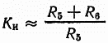 (36)
Если усилитель предназначен для работы на низких частотах, то резистор R6 можно зашунтировать конденсатором С3 (на рис. 14, а показан пунктиром); при этом верхний частотный предел определяется выражением [3]
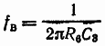 (37)
Выше был рассмотрен метод уменьшения влияния ёмкости затвор - исток С_{з.и} на частотную характеристику усилителя путем получения у истокового повторителя коэффициента усиления, близкого к единице. Влияние ёмкости С_{з.с} при этом оставалось неизменным.
Дальнейшее улучшение частотных характеристик усилителей может быть достигнуто за счет ослабления статической ёмкости затвор - сток во входной цепи схемы.
Чтобы уменьшить влияние ёмкости между затвором и стоком, можно применить способ, аналогичный описанному выше для снижения влияния ёмкости С_{з.и}, т. е. уменьшить напряжение сигнала на ёмкости. В схеме, показанной на рис. 14, б [6], влияние ёмкости С_{з.с} снижено настолько, что входная ёмкость каскада почти полностью определяется расположением деталей в схеме и ёмкостью монтажа.
Первый каскад на транзисторе T1 имеет малую нагрузку в цепи стока и для сигнала, снимаемого с истока, является истоковым повторителем. Выходной сигнал подается на каскад с общим коллектором, в котором используется биполярный транзистор.
Для снижения влияния ёмкости С_{з.с} сигнал с выходного каскада (эмиттерного повторителя) подается через конденсатор С2 на сток транзистора T1 в фазе с входным сигналом. Для повышения эффекта компенсации необходимо принять меры для увеличения коэффициента передачи первого каскада. Это достигается подачей на резистор смещения R3 сигнала с эмиттерного повторителя. В итоге подаваемое на сток напряжение становится больше, а отрицательная обратная связь - действеннее. Кроме того, повышение коэффициента передачи первого каскада дополнительно уменьшает влияние ёмкости С_{з.и}.
Если не использовать перечисленные методы снижения ёмкости затвора, то входная ёмкость, как правило, довольно значительна (у транзистора КП103 составляет 20-25 пФ). В результате удается снизить входную ёмкость до 0,4-1 пФ.
Истоковый повторитель с динамической нагрузкой (По материалам Ю. И. Глушкова и В. Н. Семенова), охваченный следящей обратной связью на сток, изображен на рис. 14, в. С помощью такой схемы удается исключить влияние статического коэффициента усиления полевого транзистора μ на коэффициент передачи истокового повторителя, а также уменьшить ёмкость С_{з.с}. Транзистор Т2 выполняет роль генератора стабильного тока, задавая ток в цепи истока полевого транзистора Т1. Транзистор Т3 является динамической нагрузкой в цепи стока полевого транзистора но переменному току. Параметры истокового повторителя:
Коэффициент передачи | 0,98
Входное сопротивление | Определяется сопротивлением резистора R1
Выходное сопротивление, Ом | 50-100
Входная ёмкость, пФ | ≤ 1
Потребляемый ток, мА | 3
Снизив с помощью указанных методов влияние ёмкостей С_{з.и} и С_{з.с}, необходимо позаботиться об устранении паразитных ёмкостей схемы, приведенных ко входу усилителя. Влияние паразитных ёмкостей можно существенно ослабить, заключив входной каскад усилителя в экран и подключив его к такой точке схемы, где коэффициент усиления приблизительно равен единице.

ЭКОНОМИЧНЫЕ УНЧ
Перед разработчиком иногда встает задача создания экономичных усилителей низкой частоты, работающих от низковольтного источника питания. В таких усилителях могут быть использованы полевые транзисторы с малыми напряжением отсечки U_{отс} и током насыщения I_{с0}; эти схемы имеют несомненные преимущества перед ламповыми и схемами на биполярных транзисторах.
Выбор рабочей точки в экономичных усилителях на полевых транзисторах определяется исходя из условия получения минимальной рассеиваемой мощности. Для этого напряжение смещения U_{з.и} выбирается почти равным напряжению отсечки, при этом ток стока стремится к нулю. Такой режим обеспечивает минимальный нагрев транзистора, что приводит к малым токам утечки затвора и высокому входному сопротивлению. Необходимый коэффициент усиления при малых токах стока достигается увеличением сопротивления нагрузки.
В экономичных усилителях низкой частоты широко применяется схема каскада, изображенного на рис. 10, б. В этой схеме напряжение смещения образуется на сопротивлении в цепи истока, что создает отрицательную обратную связь по току, стабилизирующую режим от влияния колебаний температуры и разброса параметров.
Можно предложить следующий порядок расчета экономичных каскадов УНЧ, выполненных по рис. 10, б.
1. Исходя из условия получения минимальной рассеиваемой мощности, выбираем полевой транзистор с малыми напряжением отсечки U_{отс} и током насыщения I_{с0}.
2. Выбираем рабочую точку полевого транзистора по току I_{c} (единицы - десятки микроампер).
3. Учитывая, что при напряжении смещения, близком к напряжению отсечки, ток стока можно приблизительно определить по выражению
Rc ≈ U_{отс}/R_{и} (38)
сопротивление в цепи истока
Rи ≈ U_{отс}/I_{и} (39)
4. Исходя из необходимого коэффициента усиления, находим R_{н}. Так как коэффициент усиления
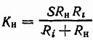 (40)
то, пренебрегая шунтирующим действием дифференциального сопротивления сток-исток R_{i} и подставляя вместо S её значение, полученное путем дифференцирования выражения для тока стока в (40), получаем:
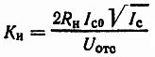 (41)
Из последнего выражения находим необходимое сопротивление нагрузки:
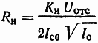 (42)
На этом расчет усилителя заканчивается и в процессе регулировки лишь уточняются номиналы резисторов R_{н} и R_{и}.
На рис. 15 приведена практическая схема экономичного усилителя низкой частоты [5], работающего от ёмкостного датчика (например, от пьезокерамического гидрофона).
Благодаря малому току смещения выходного усилителя, состоящего из двух транзисторов Т2 и Т3, мощность рассеяния всего предварительного усилителя составляет 13 мкВт. Предварительный усилитель потребляет ток 10 мкА при напряжении питания 1,35 В.
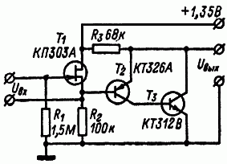
Рис. 15. Принципиальная схема экономичного усилителя.
Входное сопротивление предварительного усилителя определяется сопротивлением резистора R1. Собственно входным сопротивлением полевого транзистора можно пренебречь, поскольку оно на порядок больше сопротивления резистора R1.
В режиме малых сигналов входной каскад предварительного усилителя эквивалентен схеме с общим истоком, в то время как цепи смещения выполнены как в схеме истокового повторителя.
Используемый в данной схеме полевой транзистор должен иметь небольшое напряжение отсечки Uотс и малый ток стока I_{с0} при напряжении на затворе U_{з.и}=0.
Проводимость канала полевого транзистора T1 зависит от тока стока, и так как последний незначителен, то и проводимость мала. Поэтому выходное сопротивление схемы с общим истоком определяется сопротивлением резистора R2. По данным [5] выходное сопротивление усилителя 4 кОм, коэффициент усиления по напряжению равен 5 (14 дБ).

КАСКАДЫ УНЧ С ДИНАМИЧЕСКОЙ НАГРУЗКОЙ
Полевые транзисторы позволяют легко реализовать схемы усилителей низкой частоты с динамической нагрузкой. По сравнению с реостатным каскадом усиления, у которого сопротивление нагрузки постоянно, усилитель с динамической нагрузкой имеет больший коэффициент усиления по напряжению.
Принципиальная схема усилителя с динамической нагрузкой приведена на рис. 16, а.
В качестве динамического сопротивления стоковой нагрузки полевого транзистора Т1 используется активный элемент - полевой транзистор Т2, внутреннее сопротивление которого зависит от амплитуды сигнала на стоке транзистора Т1. Транзистор Т1 включён по схеме с общим истоком, а Т2 - по схеме с общим стоком. По постоянному току оба транзистора включены последовательно.
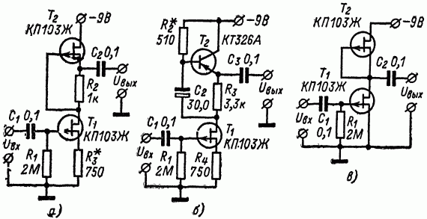
Рис. 16. Принципиальные схемы усилителей с динамической нагрузкой.
а - на двух ПТ; б - на ПТ и биполярном транзисторе; в - с минимальным количеством деталей.
Входной сигнал U_{вх} подается на затвор полевого транзистора Т1, а снимается с истока транзистора Т2.
Каскад усиления (рис. 16, а) может служить в качестве типового при построении многокаскадных усилителей. При использовании полевых транзисторов типа КП103Ж каскад имеет следующие параметры:
Коэффициент усиления по напряжению | 130
Частотная характеристика (по уровню 0,7), Гц | 10-10000
Максимальный выходной сигнал (при напряжении питания 9 В), В | 1,4
Следует отметить, что при использовании полевых транзисторов с малым напряжением отсечки можно получить больший коэффициент усиления по напряжению, чем при использовании полевых транзисторов с большим напряжением отсечки. Это объясняется тем, что у ПТ с малым напряжением отсечки внутреннее (динамическое) сопротивление больше, чем у ПТ с большим напряжением отсечки.
В качестве динамического сопротивления можно использовать и обычный биполярный транзистор. При этом коэффициент усиления по напряжению получается даже несколько выше, чем при использовании в динамической нагрузке полевого транзистора (за счёт большего R_{i}). Но в этом случае увеличивается количество деталей, необходимых для построения каскада усиления с динамической нагрузкой. Принципиальная схема такого каскада изображена на рис. 16, б, причем параметры его близки к параметрам предыдущего усилителя, изображенного на рис. 16, а.
Усилители с динамической нагрузкой следует использовать для получения большого коэффициента усиления в малошумящих УНЧ с низким напряжением питания.
На рис. 16, в изображен усилительный каскад с динамической нагрузкой, в котором число деталей сведено к минимуму, причем эта схема обеспечивает коэффициент усиления до 40 дБ при малом уровне шума. Усиление по напряжению для этой схемы можно выразить формулой
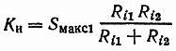 (43)
где S_{макс1} - крутизна транзистора Т1; R_{i1}, R_{i2} - динамические сопротивления транзисторов Т1 и Т2 соответственно.

УНЧ НА МИКРОСХЕМАХ
Микросхема типа К2УЭ841 - одна из первых линейных микросхем, освоенных нашей промышленностью. Она представляет собой двухкаскадный усилитель с глубокой отрицательной обратной связью (повторитель), собранный на полевых транзисторах [10,11]. Микросхемы этого типа нашли широкое применение в качестве входных каскадов чувствительных широкополосных усилителей, в качестве выносных каскадов при передаче сигналов через кабель, в схемах активных фильтров и других схемах, требующих высокое входное и малое выходное сопротивления и стабильный коэффициент передачи.
Принципиальная электрическая схема такого усилителя изображена на рис. 17, а; способы включения микросхемы - на рис. 17, б, в, г.
Резистор R3 введён в схему для защиты выходного транзистора от перегрузок при коротких замыканиях на выходе. Небольшим уменьшением обратной связи (на рис. 17, в R_{oс} показано пунктиром) можно получать коэффициент передачи, равный единице или несколько больше.
Входное сопротивление повторителей можно значительно увеличить (в 10-100 раз), если осуществить посредством конденсатора С обратную связь в цепь затвора (показано пунктиром на рис. 17, в). При этом входное сопротивление повторителя приблизительно равно:
R_{вх}=R_{з}/(1-К_{и}),
где К_{и} - коэффициент передачи повторителя.
Основные электрические, параметры повторителя следующие:
Коэффициент передачи | ≥0,98
Выходное сопротивление, Ом | 30-100
Коэффициент нелинейных искажений, % | ≤0,3
Входная ёмкость, пФ | <10
Ток потребления, мА | <2
Изменение коэффициента усиления при изменении температуры от -45 до +55°С, % | 0,5
Промышленностью освоен выпуск гибридных пленочных микросхем серии К226, представляющих собой малошумщцие усилители низкой частоты с полевым транзистором на входе. Их основное назначение - усиление слабых сигналов переменного тока от датчиков с высоким внутренним сопротивлением.
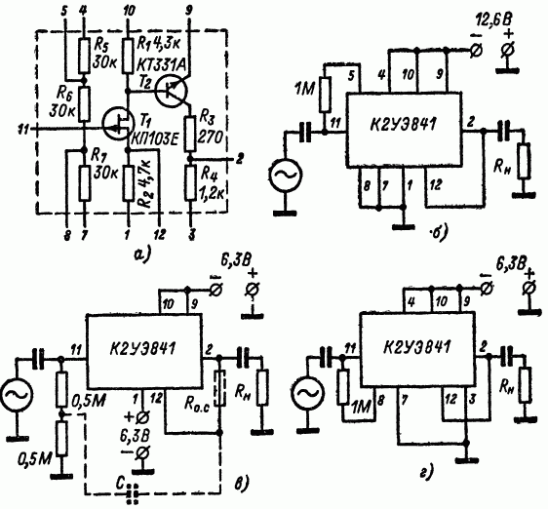
Рис. 17. Микросхема К24Э841.
а - принципиальная схема; б - схема с одним источником питания напряжением 12,6 В; в - схема с двумя источниками питания напряжением +-6,3 В; г - схема с одним источником питания напряжением -6,3 В.
Микросхемы выполнены на ситалловой подложке по гибриднопленочной технологии с применением полевых и биполярных бескорпусных транзисторов.
Микросхемы усилителей низкой частоты разделяются на группы по коэффициенту усиления и уровню шумов (табл. 1). Внешний вид и габаритные размеры представлены на рис. 18.
Принципиальные электрические схемы усилителей приведены на рис. 19, а, б и 20, а, б, а их схемы включения - на рис. 21, а, г. При включении микросхем по схемам рис. 21, а и в входное сопротивление усилителей равно сопротивлению внешнего резистора R_{i}. Для повышения входного сопротивления (до 30 МОм и более) необходимо использовать схемы рис. 21,6, г.
Типы микросхем | Коэффициент усиления | Напряжение шумов, мкВ
К2УС261А | 300 | 5
К2УС265А | 100 | 5
К2УС261Б | 300 | 12
К2УС265Б | 100 | 12
К2УС262А | 30 | 5
К2УС262Б | 30 | 12
К2УС263А | 300 | 6
К2УС263Б | 300 | 12
К2УС264А | 10 | 6
К2УС264Б | 10 | 12
Таблица 1
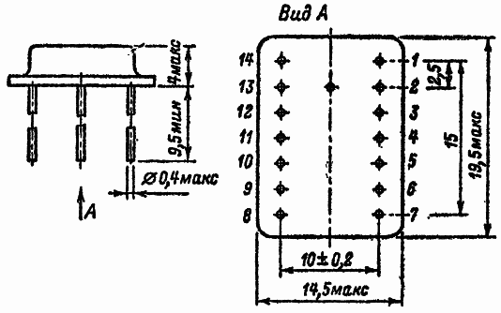
Рис. 18. Внешний вид и габаритные размеры микросхем К2УС261-К2УС265.
Основные электрические параметры микросхем К2УС261 и К2УС262:
Напряжение питания | +12,6 В +-10%  -6,8 В +-10%
Потребляемая мощность:
от источника +12,6 В | Не более 40 мВт
от источника -6,3 В | Не более 50 мВт
Изменение коэффициента усиления в диапазоне рабочих температур (от -45 до +55°С) | +-10%
Напряжение собственных шумов в полосе 20 Гц - 20 кГц в зависимости от групп (при закороченном входе конденсатором ёмкостью 5000 пФ) | 5 мкВ и 12 мкВ
Входное сопротивление на частоте 100 Гц | 3 МОм
Выходное сопротивление | 100 Ом
Входная ёмкость | 15 пФ
Верхняя граничная частота по уровню 0,7 | Не менее 200 кГц
Нижняя граничная частота | Определяется внешними ёмкостями фильтра
Максимальное выходное напряжение на внешней нагрузке 3 кОм в полосе частот до 100 кГц при коэффициенте нелинейных искажений не более 5% | Не менее 1,5 В
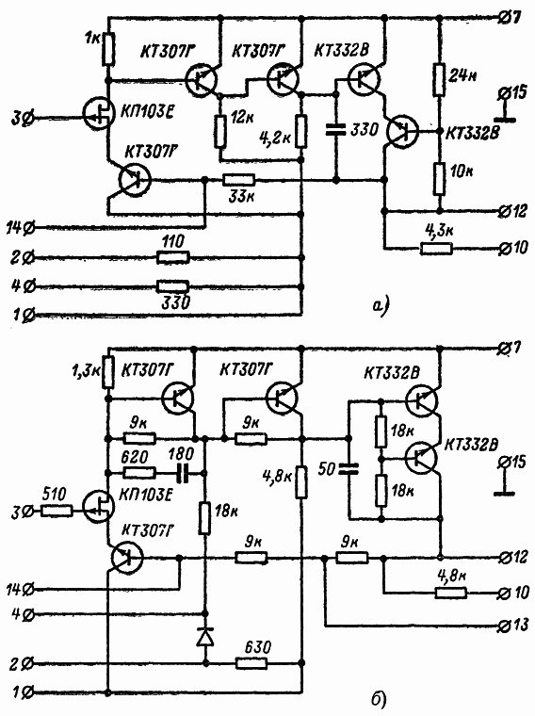
Рис. 19. Принципиальные схемы усилителей.
а - К2УС261; б - К2УС262.
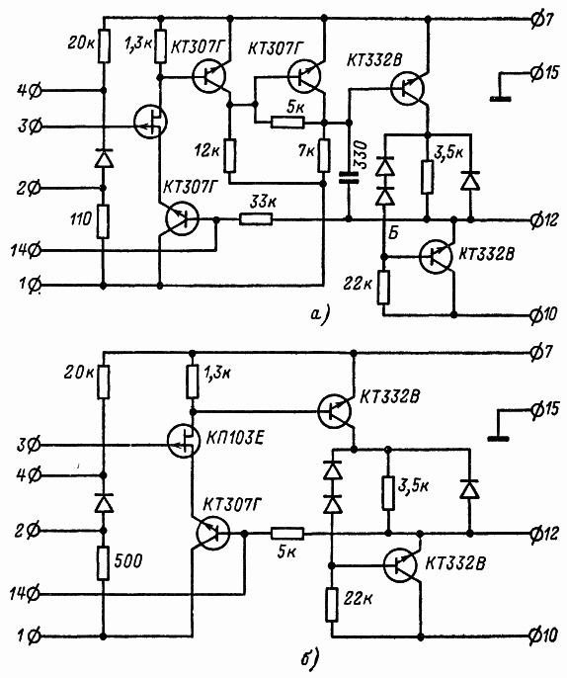
Рис. 20. Принципиальные схемы усилителей.
а - К2УС263; б - К2УС264 (все диоды типа КД910Б).
Основные электрические параметры микросхем К2УС263 и К2УС264:
Напряжение питания | +6 В ±10% -9 В +-10%
Потребляемая мощность:
от источника +6 В | 10 мВт
от источника - 9 В | 50 мВт (К2УС263), 25 мВт (К2УС264)
Изменение коэффициента усиления в диапазоне рабочих температур (от -45 до +55° С) | +-10%
Входное сопротивление на частоте 100 Гц | Не менее 10 МОм
Входная ёмкость | Не более 15 пФ
Выходное сопротивление | 100 Ом (К2УС263),  300 Ом (К2УС264)
Верхняя граничная частота при амплитуде выходного сигнала не менее 2,5 В и неравномерности частотной характеристики +-5% | 100 кГц (К2УС263),  200 кГц (К2УС264)
Нижняя граничная частота | Определяется внешней ёмкостью фильтра
Коэффициент нелинейных искажений при выходном напряжении 2,5 В | 5% (К2УС263),  10% (К2УС264)
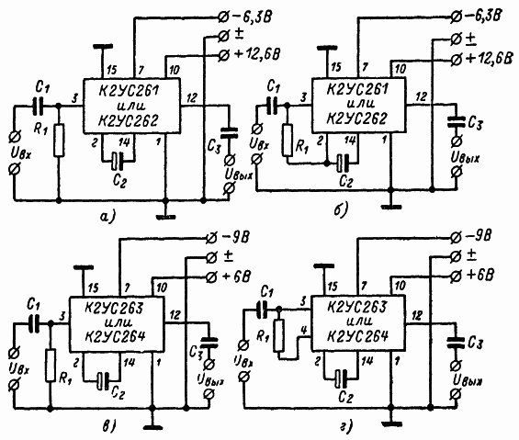
Рис. 21. Схемы включения усилителей.
Рекомендации по применению микросхем. Частотная зависимость и граничная частота по уровню 0,7 В в области нижних частот при достаточно большой постоянной времени входной цепи определяется внешним конденсатором фильтра отрицательной обратной связи С2 и сопротивлением резистора цепи обратной связи R_{о.с} в соответствии с соотношениями:
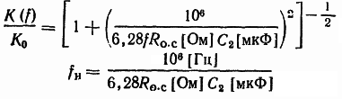
Пиковые напряжения на входе микросхем К2УС261, К2УС262 не должны превышать 1 В для положительной полярности и 3 В для отрицательной; на входе микросхем К2УС263, К.2УС264 - не более 2 В для положительной полярности и не более 1 В - для отрицательной.
Сопротивление утечки R1 для входного тока в диапазоне рабочих температур -60 до +70° С не должно превышать 3 МОм. В диапазоне более низких максимальных температур или при снижении требований к значению выходного напряжения сопротивление резистора R1 может быть увеличено с целью повышения входного сопротивления каскада.
Ток утечки входного разделительного конденсатора С1 не должен превышать 0,06 мкА.
Для сохранения максимального выходного напряжения ток утечки конденсатора С2 в диапазоне рабочих температур не должен превышать 20 мкА. Этому требованию удовлетворяет конденсатор типа К52-1А ёмкостью 470 мкФ, ток утечки которого не превышает при данных напряжениях 10 мкА.

ПРАКТИЧЕСКИЕ СХЕМЫ УСИЛИТЕЛЕЙ НИЗКОЙ ЧАСТОТЫ НА ПОЛЕВЫХ ТРАНЗИСТОРАХ
Обычно полевые транзисторы используются в усилителях совместно с биполярными транзисторами, но их можно также применять и в качестве активных приборов в многокаскадных усилителях звуковой частоты с резистивно-ёмкостной связью. На рис. 22 приведён пример использования полевых транзисторов в схеме RC-усилителя. Схема этого усилителя использовалась для записи звуковых сигналов моря. Сигнал на вход усилителя снимался с пьезокерамического гидрофона Г, а нагрузкой усилителя служил кабель типа КВД4x1.5 длиной 500 м.
Входной каскад усилителя выполнен на полевом транзисторе типа КП103Ж с минимальным коэффициентом шума. Для этой же цели (уменьшения шумов) два первых каскада питаются пониженным напряжением, получаемым с помощью параметрического стабилизатора Д1R8. Благодаря этим мерам уровень шумов, приведённых ко входу, в полосе частот 4 Гц-20 кГц составлял 1,5-2 мкВ.
Для корректировки частотной характеристики усилителя в области высших частот параллельно резисторам R6 и R10 можно подключить соответствующие корректирующие конденсаторы.
Для согласования высокого выходного сопротивления усилителя с низкоомной нагрузкой (кабелем) служит повторитель напряжения на транзисторах Т4, Т5, представляющий собой двухкаскадный усилитель с непосредственной связью. Для устранения шунтирующего действия резисторов смещения R11, R12 вводится положительная обратная связь по переменному току через цепочку R13, С6. Расчётное значение выходного сопротивления такого повторителя 10 Ом.
Для проверки работоспособности и коэффициента усиления усилителя служит генератор калибровки, собранный по схеме симметричного мультивибратора. Генератор калибровки выдает прямоугольные стабилизированные по амплитуде с помощью стабилитронов Д2-Д5 типа Д808 импульсы частотой 85 Гц, которые в момент включения калибратора подаются через гидрофон на вход усилителя. С помощью делителя напряжения на резисторах R16, R17 амплитуда импульсов устанавливалась равной 1 мВ.
Несмотря на простоту схемы усилителя коэффициент усиления изменяется незначительно (около 2%) при изменении окружающей температуры в диапазоне 0-40° С, причём коэффициент усиления при комнатной температуре 20° С был равен 150.
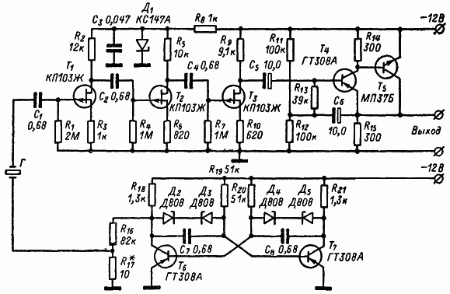
Рис. 22. Принципиальная схема гидроакустического усилителя.
Если же выходное сопротивление первого каскада на полевом транзисторе удается понизить настолько, что становится возможным применение в последующих каскадах обычных биполярнымх транзисторов, то использовать для дальнейшего усиления полевые транзисторы не экономично. В этих случаях применяются усилители, использующие полевые и биполярные транзисторы.
На рис. 23 изображена принципиальная схема усилителя низкой частоты на полевом и биполярном транзисторах, обладающего близкими по отношению к трёхкаскадному RС-усилителю на полевых транзисторах (рис. 22) параметрами. Так, при коэффициенте усиления, равном 150, частотной характеристике по уровню 0,7 от 20 Гц до 100 кГц значение максимального выходного неискаженного сигнала на R_{н} = 3 кОм равно 2 В.
Полевой транзистор Т1 (рис. 23) включён по схеме с общим истоком, а биполярный - по схеме с общим эмиттером. Для стабилизации рабочих характеристик усилитель охвачен отрицательной обратной связью по постоянному току.
На рис. 24 изображена схема усилителя низкой частоты с непосредственными связями, разработанная В. Н. Семеновым и В. Г. Федориным, предназначенного для усиления слабых сигналов от источников с высоким входным сопротивлением. Усилитель не содержит разделительных конденсаторов, поэтому габариты его могут быть малыми.
Параметры усилителя следующие:
Коэффициент усиления по напряжению | 500
Частотная характеристика (по уровню 0,7), Гц | 20-20000
Максимальное выходное напряжение при нагрузке 3 кОм, В | 4
Коэффициент нелинейных искажений при максимальном выходном напряжении, % | < 10
Входное сопротивление на частоте 20 Гц, МОм | 3
Напряжение шумов, пересчитанное на вход в полосе 20 Гц - 20 кГц, мкВ | 7
Напряжение питания, В | 24
Схема представляет собой УПТ со 100%-ной обратной связью по постоянному току; за счёт этого достигается минимум дрейфа и стабильность режимов. Обратная связь по постоянному току вводится через фильтр нижних частот, поэтому нижняя граничная частота усилителя определяется параметрами этого фильтра.
Для стабилизации коэффициента усиления используется отрицательная обратная связь на частоте сигнала глубиной около 20 дБ. Усиление зависит от глубины обратной связи.
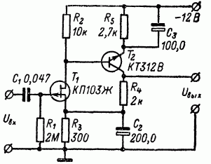
Рис. 23. Принципиальная схема УНЧ на полевом и биполярном транзисторах.
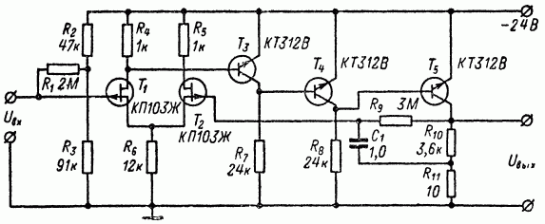
Рис. 24. Принципиальная схема УНЧ с непосредственными связями.
Применение обратных связей делает усилитель некритичным к изменению напряжения питания и разбросу параметров транзисторов и всех деталей, кроме R10 и R11. К особенностям схемы можно отнести то, что транзисторы Т3 и Т4 работают с напряжениями U_{б.э}, равными U_{к.э}.
Высокое входное сопротивление усилителя достигается благодаря применению полевых транзисторов. На нижних частотах оно будет определяться сопротивлением резистора R1, на верхних - входной ёмкостью схемы.
А.Г. Милехин
Литература:
- Полевые транзисторы. Физика, технология и применение. Пер. с англ. под ред. А. Майорова. М., "Советское радио", 1971.
- Севин Л. Полевые транзисторы. М., «Советское радио», 1968.
- Малин В. В.‚ Сонин М. С. Параметры и свойства полевых транзисторов. М., «Энергия», 1967.
- Шервин В. Причины искажений в усилителях на полевых транзнсторах. — "Электроника"‚ 1966, №25.
- Даунс Р. Экономичный предварительный усилитель. "Электроника", 1972, №5.
- Холзман Н. Устранение выбросов посредством операционного усилителя. "Электроника", 1971, №3.
- Гозлинг В. Применение полевых транзисторов. М., «Энергия». 1970.
- Де Колд. Использование диодов для температурной стабилизации коэффициента усиления полевого транзистора - «Электроника», 1971, №12.
- Гальперин М. В.‚ Злобин Ю. В.‚ Павлеико В. А. Транзнсторные усилители постоянного тока. М., «Энергия», 1972.
- Технический каталог. «Новые приборы. Полевые транзисторы. гибридные интегральные схемы». Изд. ЦНИИ «Электроника», 74.
- Топчилов Н. А. Гибридные линейные микросхемы с высокоомным входом - «Электронная промышленность», 1973, №9.

ГЕНЕРАТОРЫ НА ПОЛЕВЫХ ТРАНЗИСТОРАХ

http://zpostbox.ru/fet_based_oscillators.html

ПРОСТЕЙШИЕ RC-ГЕНЕРАТОРЫ
Применение генераторов с колебательными контурами для генерирования колебаний низких частот (ниже 10 кГц) затруднено из-за значительно увеличивающихся номиналов катушек индуктивности и конденсаторов, что влечет за собой увеличение размеров и стоимости генератора.
Поэтому в настоящее время для генерирования низких и инфранизких частот широко используются RC-генераторы, в которых вместо колебательного контура используются RC-фильтры.
RC-генераторы, работая в сравнительно широком диапазоне частот от долей герца до нескольких мегагерц, обеспечивают достаточную стабильность колебаний и имеют малые габариты и массу.
Применение полевых транзисторов в схемах RC-генераторов выгодно отличает их от биполярных транзисторов возможностью использования в цепи положительной обратной связи высокоомных резисторов, что в свою очередь позволяет использовать конденсаторы с меньшими номиналами, обладающие большей стабильностью.
Простейшие RC-генераторы на ПТ изображены на рис. 1. Как известно, условия возбуждения генератора требуют, чтобы цепь обратной связи изменяла на 180° (для однокаскадного генератора) фазу сигнала, поступающего со стоковой нагрузки в цепь затвора.
В схеме генератора, приведенной на рис. 1, а, это достигается выполнением цепи обратной связи из нескольких последовательно включенных простых RC-звеньев. Кроме того, ослабление сигнала при прохождении цепи обратной связи должно компенсироваться усилением каскада.
Для цепей с одинаковыми по значению элементами R и С условие баланса фаз на генерируемой частоте f₀ выполняется при следующих соотношениях [2]:
для трёхзвенных f₀=0,065/RC;
для четырёхзвенных f₀=0,133/RC
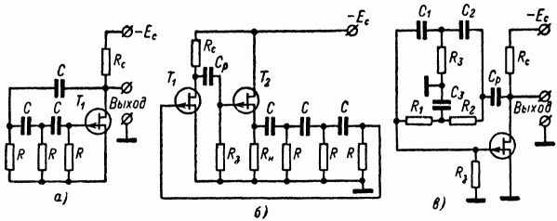
Рис. 1. Схемы простейших RC-генераторов.
а - с фазирующей RC-цепочкой; б - с истоковым повторителем; в - с Т-образным RC-мостом.
Для трёхзвенной RC-цепи обратной связи требуемый коэффициент усиления каскада должен быть больше 29 [2, 3], а в четырёхзвенной RC-цепи не менее 18,4.
Для повышения устойчивости работы генератора (из-за шунтирующего действия цепью обратной связи резистора нагрузки Rc) часто вводят дополнительный каскад - истоковый повторитель (рис. 1, б), имеющий высокое входное сопротивление.
Схема генератора с двойным Т-образным RC-фильтром (рис. 1, в), элементы которого выбраны следующим образом: С1=С2=С; С3=С/0,207; R1=R2=R; R3=0,207R - функционирует при условии, если коэффициент усиления каскада не менее 11. При этом частота колебаний
f₀=1/2RСπ.
Рассмотренные простейшие RC-генераторы на ПТ не нашли широкого применения из-за присущих им недостатков.
Первый недостаток - это необходимость получения большого коэффициента усиления каскада, который у генератора с трёхзвенной цепью обратной связи должен быть не менее 29, Практическая реализация такого коэффициента усиления затруднительна из-за малого значения крутизны ПТ. Если учесть, что для улучшения формы генерируемых колебаний вводится отрицательная обратная связь, то коэффициент усиления каскада должен быть еще больше.
Второй недостаток - невозможность перестройки в широком диапазоне частот генераторов, выполненных по схеме с RC-цепочка-ми и Т-образным мостом в цепи обратной связи.

ГЕНЕРАТОРЫ, ПЕРЕСТРАИВАЕМЫЕ В ШИРОКОМ ДИАПАЗОНЕ ЧАСТОТ
Наиболее широкое применение среди RC-генераторов нашла схема с фазовым RC-мостом (генератор на мосте Вина), принципиальная схема которого изображена на рис. 2. К достоинствам подобной схемы следует отнести малое затухание и нулевой сдвиг фаз в цепи обратной связи на частоте генерации.
Таким образом, при включении фазового RC-моста для выполнения условия баланса фаз необходимо, чтобы усилитель генератора обеспечивал сдвиг фаз 360°.
Частота генерации при равенстве R1=R2=R и С1=С2=С определяется выражением
f₀=1/2RCπ (1)
На этой частоте затухание фазового RС-моста минимально и равно 3. (Затухание β - величина ослабления, которое вносит фазовый RC-мост в проходящий сигнал в зависимости от расстройки Δf - определяется по выражению β=(9+(2Δf)²/f₀)^{1/2} ) Отсюда следует, что минимальный коэффициент усиления, при котором удовлетворяется условие баланса амплитуд, должно быть не менее 3. Благодаря малому значению требуемого усиления появляется возможность введения глубокой отрицательной обратной связи, что ведет к уменьшению уровня нелинейных искажений при работе в широком диапазоне частот.
В схеме рис. 2, а отрицательная обратная связь осуществляется за счет резистора в цепи истока транзистора T1 и введения цепочки R5C3. В качестве резистора R5 использовался малоинерционный термистор ТВД-4, резисторы R1, R2 - типа ПТМН, а конденсаторы С1 и С2 - типа КСО-Г. При указанных на схеме номиналах частота генерации f₀=1500 Гц. При изменении температуры в диапазоне от 10 до 50° С была получена относительная нестабильность частоты
Δf/f=0,05% на 10° С.
Фазовый RC-мост имеет в своем составе всего по два одноименных элемента; следовательно, его можно перестраивать в широком диапазоне частот, изменяя значение только двух элементов R1, R2 или С1, С2), что делает перестройку генераторов с такими мостами конструктивно удобной.
На рис. 2, б приведена схема перестраиваемого генератора низкой частоты с фазовым RC-мостом. Частота генерируемых колебаний плавно перестраивается с помощью сдвоенного потенциометра R2, R3. Усилитель генератора двухкаскадный с непосредственной связью. Для стабилизации амплитуды колебаний генератора и его режима работы введена глубокая отрицательная обратная связь как по постоянному, так и переменному току (цепочка R8, R6, R5) Для перекрытия всего звукового диапазона следует ввести переключатель, который одновременно изменял бы емкости конденсаторов RC и С2 в обоих плечах моста.
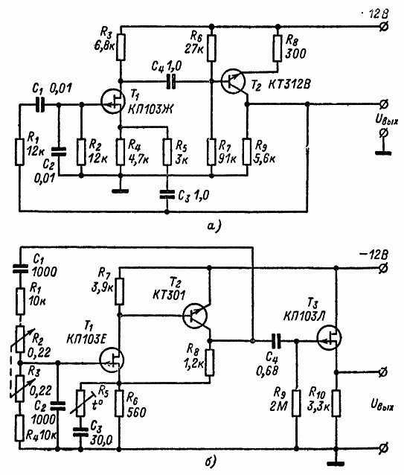
Рис. 2. Принципиальные схемы генераторов с фазовым RС-мостом.
а - с двухкаскадным усилителем и ёмкостной связью; б - с двухкаскадным усилителем и непосредственной связью.
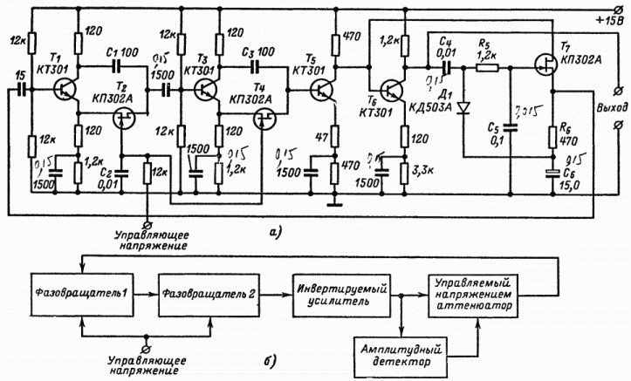
Рис. 3. Генератор, перестраиваемый в широком диапазоне
а - принципиальная схема; б - структурная схема.
Более сложная схема RС-генератора с использованием полевых транзисторов, позволяющая перестраивать частоту в декадном диапазоне, изображена на рис. 3. Для параметров, указанных на схеме, частота генератора лежит в диапазоне 500 кГц - 5 мГц; однако, изменив ёмкости конденсаторов, можно получить частоты в других диапазонах [4].
Два фазовращателя, фазоинвертор, усилитель и аттенюатор соединяются таким образом, что образуют петлю обратной связи. Схема будет генерировать колебания с частотой, при которой полный фазовый сдвиг составляет 360°. На этой частоте каждый из двух идентичных фазовращателей обеспечивает фазовый сдвиг на 90°.
Управляемый напряжением фазовращатель состоит из конденсатора C1 и транзистора Т2.
Транзисторы Т3, Т4 и конденсатор С3 образуют второй фазовращатель, который работает аналогично первому. Благодаря высокому сопротивлению фазовращателей отпадает необходимость в буферных каскадах. Затворы транзисторов Т2 и Т4 заземлены по переменному току и, следовательно, могут быть соединены. Транзистор Т5 предназначен для усиления сигнала.
Транзистор Т7 и резистор R6 образуют управляемый напряжением аттенюатор, при этом транзистор Т7 используется в качестве управляемого резистора.
Амплитудный детектор состоит из усилителя на транзисторе Т6, диодного детектора Д1 и фильтра R5C5. Когда амплитуда входного сигнала увеличивается, напряжение на затворе транзистора Т7 становится более отрицательным, при этом возрастает динамическое сопротивление транзистора и уменьшается коэффициент усиления в петле обратной связи.

СТАБИЛИЗАЦИЯ АМПЛИТУДЫ КОЛЕБАНИЙ
Свойство полевого транзистора изменять сопротивление канала в зависимости от приложенного к затвору управляющего напряжения нашло достаточно широкое применение в генераторах для автоматической стабилизации уровня выходного сигнала.
На рис. 4, а приведена схема RC-генератора синусоидальных колебаний с регулируемой отрицательной обратной связью [5]. Двухкаскадный усилитель на полевых транзисторах Т1 и Т3 охвачен положительной обратной связью через элементы R1-R4, С1, С3. Отрицательная обратная связь осуществляется через делитель, состоящий из резистора R6 и управляемого сопротивления канала полевого транзистора Т2 Установление стационарной амплитуды происходит за счет воздействия UВых (через детектор Д1 и его элементов R7, С5) на глубину отрицательной обратной связи и на режим питания транзистора Т1. Инерционность АРУ определяется в основном ёмкостью конденсатора С5 и сопротивлением резистора R7 [5]. Такая автоматически регулируемая отрицательная обратная связь позволяет повысить стабильность характеристик генератора по сравнению с обычной схемой при изменении напряжений питания и температуры окружающей среды. При изменении питания от 18 до 10 В амплитуда выходного сигнала снижалась на 8%.
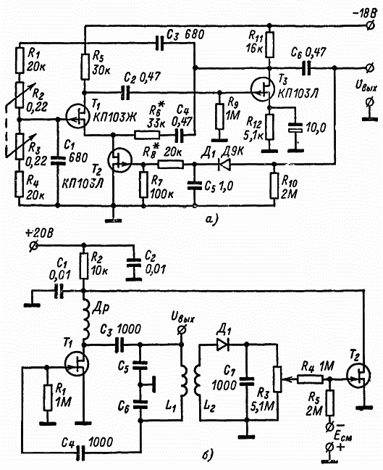
Рис. 4. Генераторы со стабилизацией амплитуды генерируемых колебаний.
а - RС-генератор с регулируемой ООС; б - LC-генератор с аттенюатором на ПТ.
Несколько иначе осуществляется автоматическая стабилизация уровня выходного сигнала генератора, принципиальная схема которого изображена на рис. 4, б [6]. Напряжение сток - исток полевого транзистора Т1 регулируется переменным резистором R3, установленным в цепи затвора второго транзистора Т2. Часть выходного напряжения через трансформатор L1, L2 поступает на выпрямитель Д1 и фильтр R3C7. В зависимости от положения потенциометра R3 изменяется рабочая точка полевого транзистора, изменяется сопротивление его канала и соответственно амплитуда сигнала на выходе генератора. Потенциометром R3 устанавливают необходимую амплитуду выходного напряжения, которая в дальнейшем автоматически поддерживается на заданном уровне.
Как видно из приведённых выше примеров, использование полевых транзисторов в схемах автоматической стабилизации выходного напряжения генераторов позволяет значительно упростить подобные схемы и уменьшить необходимую мощность управления регулируемого элемента.

ЧМ ГЕНЕРАТОРЫ
В автоматике и телемеханике, измерительной технике возникает необходимость в широкополосной частотной модуляции при низкой несущей частоте. Так, например, в радиотелеметрии с частотным разделением каналов каждому- каналу отводится своя поднесущая частота. Генераторы поднесущих частот - это низкочастотные генераторы, частоты которых промодулированы сигналами от датчиков. Применение LC-генераторов в таких системах нежелательно из-за громоздкости выполнения в низкочастотном диапазоне. Поэтому в качестве задающего частотно-модулированного генератора поднесущей частоты используется RС-генератор.
Частота RС-генератора, как уже говорилось выше, определяется параметрами фазирующей RС-цепочки, изменяя которые определенным образом, осуществляют частотную модуляцию колебаний генератора. Для получения линейной модуляционной характеристики необходимо, чтобы одновременно по линейному закону изменялись отношения 1/R или 1/С фазирующей цепочки.
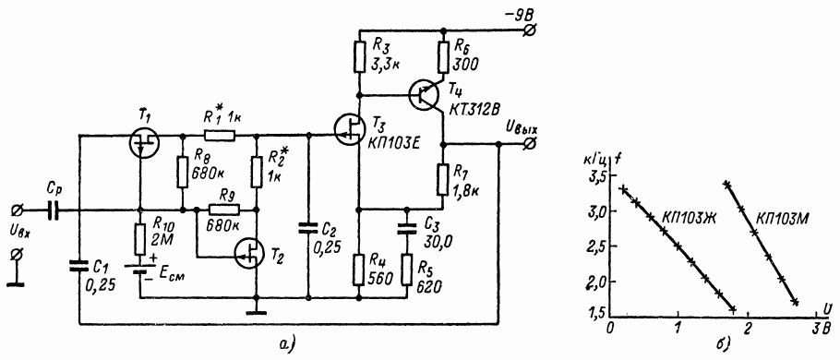
Рис. 5. ЧМ генератор на ПТ, а - принципиальная схема; б - модуляционная характеристика.
В качестве перестраиваемых напряжением ёмкостей применяются полупроводниковые диоды и транзисторы, используя зависимость ёмкости p-n перехода от обратного напряжения. Существенным недостатком подобного способа является большая нелинейность модуляционной характеристики ЧМ генератора из-за нелинейного изменения ёмкости от приложенного напряжения.
Полупроводниковые диоды и биполярные транзисторы можно использовать и в качестве переменных сопротивлений. Однако такому способу получения ЧМ свойственны следующие недостатки [11]: нелинейность модуляционной характеристики при больших девиациях частоты; большая амплитудная модуляция; плохая развязка источника модулирующего сигнала и автогенератора; значительная мощность, потребляемая управляющей цепью.
Перечисленных недостатков лишен способ осуществления ЧМ с помощью полевых транзисторов. Применение ПТ в качестве переменных сопротивлений в фазирующей цепи RС-генератора позволяет реализовать их важное достоинство - линейную зависимость проводимости канала от управляющего напряжения и высокое входное сопротивление частотного модулятора.
На рис. 5 изображена принципиальная схема ЧМ генератора с фазовым RС-мостом и его модуляционная характеристика для ПТ (Т{Г2) типа КП103Ж и КП103М, используемых в качестве переменных резисторов.
Резисторы R1 и R2 включены для уменьшения глубины девиации до необходимой; кроме того, используя резисторы с отрицательным ТКС, можно уменьшить влияние температурных изменений сопротивления канала ПТ на стабильность частоты генератора. С помощью источника смещения Eсм устанавливают необходимое значение сопротивления каналов ПТ при управляющем (модулирующем) сигнале UBX=0.

МУЛЬТИВИБРАТОРЫ
Релаксационные генераторы низких частот имеют большую постоянную времени. В мультивибраторах, выполненных на биполярных транзисторах, для получения большой постоянной времени используются электролитические конденсаторы с большой ёмкостью, обладающие невысокой стабильностью. Высокое же входное сопротивление полевых транзисторов позволяет получать необходимую постоянную времени в релаксационных схемах без использования конденсаторов с большой ёмкостью. Поэтому в тех случаях, когда требуется реализовать постоянные времени примерно несколько секунд или минут, целесообразно использовать полевые транзисторы.
В схеме, изображенной на рис. 6, а, два полевых транзистора включены по схеме истоковых повторителей, а два биполярных транзистора являются переключателями. Принцип работы схемы аналогичен принципу работы обычного мультивибратора, причём комбинацию биполярного и полевого транзистора следует рассматривать как некоторый активный элемент. Таким образом, в схему вносится высокое входное сопротивление полевых транзисторов и одновременно обеспечивается большое полное усиление. Биполярные транзисторы не входят в состояние насыщения, так как напряжение их коллекторов питает стоки полевых транзисторов. В результате такого соединения мультивибратор устойчиво самовозбуждается; поскольку рабочие точки транзисторов смещены в линейную область, любое изменение входного тока вызывает изменение коллекторного напряжения. Эта схема хорошо работает и на высоких частотах.
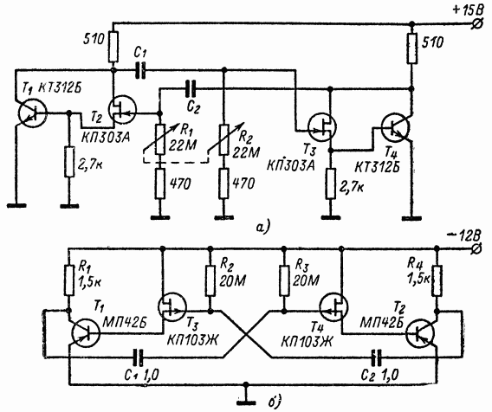
Рис. 6. Схемы мультивибраторов на ПТ.
а - с ненасыщенными биполярными транзисторами; б - с насыщенными биполярными транзисторами.
Длительность пребывания мультивибратора в каждом из состояний определяется разрядом конденсатора С1 или С2 через резистор цепи затвора. Когда напряжение достигает значения, равного напряжению отсечки полевого транзистора, изменение тока истока заставляет схему перейти в другое состояние. Если ёмкость каждого конденсатора С1 и С2 равна 4 мкФ, то, изменяя R1 и R2 в сторону увеличения, можно повысить длительность периода мультивибратора от 8 мс до 6 мин. Если ёмкость каждого из конденсаторов выбрать равной 100 пФ, то частоту можно изменить от 100 Гц до 3 мГц [7]
Несколько иначе выполнен мультивибратор, схема которого изображена на рис. 6, б [1]. Рассмотрим принцип действия этой схемы. Допустим, что транзистор Т1 переходит в состояние насыщения, тогда на затворе Т4 появляется положительный потенциал и транзисторы Т4 и Т2 закрываются. Скачок напряжения на коллекторе Т2 приводит к надежному открыванию транзисторов Т1 и Т3. Ток смещения, текущий к затвору Т3 через резистор R2, поддерживает его в этом состоянии. Конденсатор С1 разряжаясь через резистор уменьшает напряжение смещения на затворе Т4. Когда напряжение Uзи транзистора Т4 уменьшается до напряжения отсечки, транзисторы Т4 и Т2 начинают проводить и быстро открываются, в то время как Т1 и Т3 закрываются. Длительность импульса мультивибратора определяется по формуле [1]
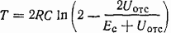(2)
где Ес - напряжение источника питания.
При номиналах деталей, указанных на схеме рис. 8, б, получена длительность импульса примерно 25 с.

ГЕНЕРАТОРЫ ПИЛООБРАЗНОГО НАПРЯЖЕНИЯ
Используя источник неизменного тока на полевом транзисторе в генераторе пилообразного напряжения, можно получить пилу, линейность и наклон которой почти не зависят от случайных изменений управляющего напряжения. Кроме того, полевые транзисторы позволяют реализовать схемы генераторов развертки с такими значениями линейности и длительности, которых трудно достигнуть при использовании биполярных транзисторов.
Генератор пилообразного напряжения, изображенный на рис. 7, состоит из источника постоянного тока на полевом транзисторе T1, конденсатора переменной ёмкости С1 и однопереходного транзистора Т2. С помощью потенциометра R2 устанавливается значение постоянного тока стока полевого транзистора Т1, соответствующее термостабильной точке ПТ. Отрицательная обратная связь, создаваемая включенными в цепь истока резисторами R1 и R2 с большим сопротивлением, обеспечивает стабильный ток стока несмотря на наличие изменений напряжения питания. Этот ток линейно заряжает конденсатор переменной емкости С1 до напряжения запуска однопереходного транзистора Т2. Время заряда является функцией ёмкости конденсатора С1 [8].
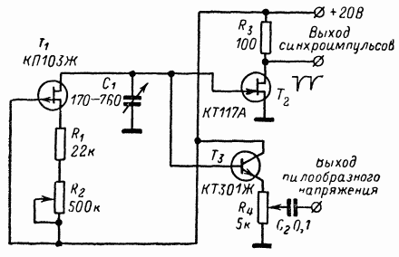
Рис. 7. Схема генератора пилообразного напряжения.
Изменяя ёмкость конденсатора С1, можно регулировать частоту повторения выходного сигнала генератора в диапазоне от 500 Гц до 50 кГц. Накопительный конденсатор быстро разряжается через проводящий переключатель на транзисторе Т2. Пилообразное напряжение с конденсатора С1 подается на выход через эмиттерный повторитель на транзисторе Т3. Амплитуда выходного сигнала определяется положением движка потенциометра R4 и может регулироваться в пределах от 0 до 8 В [8]. Во всём диапазоне частот нелинейность пилообразного напряжения в данной схеме не превышает 1%.

КВАРЦЕВЫЕ ГЕНЕРАТОРЫ
Одним из самых важных параметров генераторов является стабильность частоты генерируемых колебаний. Жёсткие требования к стабильности и воспроизводимости частоты в современных радиотехнических устройствах удается удовлетворить при использовании кварцевых генераторов.
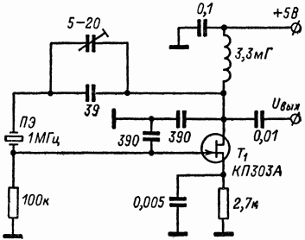
Рис. 8. Схема кварцевого генератора.
Ламповые кварцевые генераторы в большинстве практических случаев являются неприемлемыми ввиду таких недостатков, как большая потребляемая мощность, большие габариты и масса. Кроме того, сама лампа является источником тепла, что затрудняет термостатирование генератора.
Ввиду малого входного сопротивления биполярных транзисторов кварцевый резонатор в автогенераторах включают только между базой и коллектором.
Полевые транзисторы, в которых отсутствуют перечисленные выше недостатки электронных ламп и биполярных транзисторов, в настоящее время достаточно часто используются в схемах кварцевых генераторов.
Наиболее широкое применение нашли кварцевые генераторы на ПТ, выполненные по схеме ёмкостной трёхточки (рис. 8). Достоинствами такой схемы являются простота выполнения, отсутствие паразитных колебаний, малая рассеиваемая мощность, простота регулировки режима и наладки. Высокая стабильность генерируемой частоты при изменении питающего напряжения в схеме достигнута применением автоматического смещения (резистора в цепи истока) и использованием больших ёмкостей постоянных конденсаторов в цепях затвора и стока генераторного каскада (чем больше эти ёмкости, тем меньшее влияние на частоту колебаний будут оказывать нестабильные межэлектродные ёмкости транзистора). При вариации питающего напряжения от 3 до 9 В частота генератора изменяется не более чем на 1 Гц при номинальном значении 1МГц [10].
А.Г. Милехин
Литература:
- Гозлинг В. Применение полевых транзисторов. М., «Энергия», 1970.
- Барсуков Ф. И. Генераторы и селективные усилители низкой частоты. М., «Энергия», 1964.
- Гоноровский И. С Радиотехнические цепи и сигналы. М., «Советское радио», 1971.
- Ван дер Гиир. Перестройка RC-генератора в декадном диапазоне с помощью полевых транзисторов. - «Электроника», № 4, 1969.
- Крисилов Ю. Д. Автоматическая регулировка и стабилизация усиления транзисторных схем. М., «Советское радио», 1972.
- Проссер Л. Стабильные генераторы на полевых транзисторах. - «Электроника», 1966, № 20.
- Ханус, Мартинес. Стабильный НЧ мультивибратор с двумя ПТ. - «Электроника», 1967, №1.
- Илэд Л. Использование полевого транзистора для получения стабильного пилообразного напряжения. - «Электроника», 1966, № 16.
- Экспресс-информация «ПЭА и ВТ», 1973, № 47.
- Кинг Л. Стабильный кварцевый генератор на полевом транзисторе. - «Электроника», 1973, №13.
- Игнатов А.Н. Применение полевых транзисторов типа КП103 в аппаратуре связи. - В книге: Тенденции развития активных радиокомпонентов малой мощности. Новосибирск, "Наука", 1971.

ПОЛЕВЫЕ ТРАНЗИСТОРЫ В АНАЛОГОВЫХ ПЕРЕКЛЮЧАТЕЛЬНЫХ СХЕМАХ
http://zpostbox.ru/fet_analog_switches_0.html

ПРЕДВАРИТЕЛЬНЫЕ СВЕДЕНИЯ
С момента своего появления полевой транзистор использовался главным образом в линейных усилителях. Однако с усовершенствованием технологии его изготовления стало возможным использование его в аналоговых переключательных схемах.
В настоящее время аналоговые переключатели на полевых транзисторах используются во многих узлах современных систем обработки данных: в многоканальных переключателях, в схемах импульсного отбора значений аналоговых величин с фиксацией нулевого уровня на выходе в промежутках между импульсами, в модуляторах и прерывателях, а также в преобразователях величин из аналоговой формы в цифровую.
Аналоговый переключатель либо передаёт сигнал без искажений, либо полностью блокирует его. К таким переключателям предъявляются следующие требования [1]:
1. Сопротивление переключателя в проводящем состоянии должно быть достаточно малым.
2. Переключатель, пропуская сигнал, не должен изменять его уровень.
3. Переключатель, находящийся в непроводящем состоянии, не должен пропускать переключаемый сигнал (вплоть до максимально допустимого значения сигнала).
4. Время переключения из одного состояния в другое должно быть достаточно малым, чтобы им можно было пренебречь. Явления, связанные с изменением состояния переключателя, не должны приводить к нежелательным эффектам.
5. По уровню управляющих сигналов и напряжению питания переключатель должен быть совместим со всей системой.
6. Надёжность полупроводникового переключателя должна быть выше надёжности заменяемого им механического переключателя и не ниже надёжности других полупроводниковых элементов, используемых в системе.
7. Стоимость переключателя должна быть соизмерима со стоимостью остальных элементов системы.
Одно из существенных преимуществ, связанных с использованием полевого транзистора в аналоговых переключательных схемах, заключается в том, что отпадает необходимость в трансформаторной связи с цепями управления, которая, как правило, необходима в аналоговых вентильных схемах с биполярными транзисторами в качестве прерывателей. Бестрансформаторные схемы с полевыми транзисторами, естественно, упрощают расчёт и конструкцию большинства аналоговых переключателей, легко поддаются микроминиатюризации.
Схемы на полевых транзисторах позволяют устранить статическую ошибку по напряжению, т. е. при отсутствии внешнего напряжения во включённом состоянии ПТ на выходе переключателя нет статического напряжения. Таким образом, с помощью переключателей на полевых транзисторах можно передавать сигналы порядка микровольт [2].
Использование полевых транзисторов в качестве аналоговых ключей, пожалуй, нашло наиболее широкое применение в коммутаторах многоканальных измерительных систем. В этих системах коммутатор, осуществляющий поочередное подключение сигналов от многих датчиков ко входу одного измерительного устройства, зачастую определяет важнейшие характеристики системы - точность, быстродействие и элементарную сложность. Применение ПТ в коммутаторах позволяет повысить точность коммутации и в то же время значительно облегчает задачу их микроминиатюризации.

ЭКВИВАЛЕНТНЫЕ СХЕМЫ ПОЛЕВЫХ ТРАНЗИСТОРОВ В РЕЖИМЕ ПЕРЕКЛЮЧЕНИЯ
Если воспроизвести начальный участок выходных характеристик (при малом напряжении сток - исток) полевого транзистора с каналом р-типа, можно заметить, что проводимость канала максимальна, когда напряжение между затвором и истоком равно нулю. При большом положительном напряжении U_{з.и}>U_{отс} в канале совершенно отсутствуют носители заряда, поэтому его проводимость равна нулю.
В простейшем случае полевой транзистор во включённом состоянии (при отсутствии внешнего напряжения) может быть представлен пассивным компонентом - резистором, который включен между истоком и стоком (рис. 1, б).
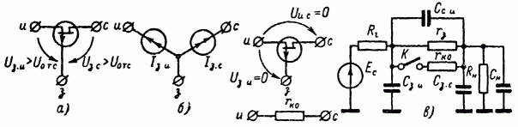
Рис. 1. Эквивалентные схемы ключа на ПТ, а - транзистор выключен; б -транзистор включён; в - ключ на ПТ с учётом межэлектродных ёмкостей.
Эквивалентная схема закрытого транзистора с р-каналом (рис. 1, а) отражает тот факт, что при напряжении затвора, большем напряжения запирания U_{отс} и положительном относительно истока и стока, резистивная связь между истоком и стоком отсутствует. При этом через переключатель протекают лишь постоянные токи диодов затвор - исток и затвор - сток, находящихся под напряжением обратного смещения [2].
Простейшие эквивалентные схемы (рис. 1, а, б) характеризуют лишь статические состояния ключа на ПТ. Они не дают представления о процессах, происходящих в моменты включения и выключения полевых транзисторов, так как в это время на параметры переключения будут оказывать существенное влияние как межэлектродные ёмкости полевого транзистора, так и паразитные ёмкости монтажа.
На рис. 1, в приведена эквивалентная схема ключа на полевом транзисторе с учётом межэлектродных ёмкостей. Поскольку скорость носителей заряда в канале полевого транзистора достаточно высока, то скорость работы ключа определяется постоянной времени цепи затвора, постоянной времени перезаряда емкости выходной шины ключа и временем затухания переходных процессов, связанных с проникновением управляющего сигнала на выходе ключа.

КЛЮЧЕВЫЕ ПАРАМЕТРЫ ПОЛЕВЫХ ТРАНЗИСТОРОВ
Динамическое сопротивление канала полевого транзистора
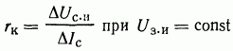
На рис. 2 приведены зависимости сопротивления канала от напряжения на затворе для полевых транзисторов КП102 [9]. Из рисунка видно, что минимальное значение сопротивления канала наблюдается при напряжении на затворе, равном нулю. Дальнейшее понижение (незначительное) наблюдается при прямом смещении затвора, но при этом резко возрастает ток затвора и возникает гальваническая связь между цепями сигнала и управления, что в большинстве случаев является недопустимым.
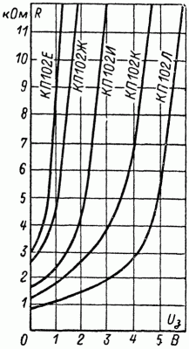
Рис. 2 Зависимости сопротивления канала ПТ от напряжения на затворе.
В общем случае сопротивление канала при нулевом напряжении на стоке и произвольном смещении можно определить по выражению [2]
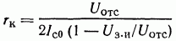 (44)
Если известно сопротивление канала при нулевом напряжении на затворе r_{к0}, то значение r_{к} при любом другом смещении [2]
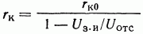 (45)
Для проведения оперативной оценки значения сопротивления r_{к0} можно воспользоваться приближенным равенством
r_{к0} ≈ 1/S_{макс} (46)
Значения r_{к0} для некоторых полевых транзисторов приведены в табл. 1 [20, 22]. Следует отметить, что r_{к0} возрастает с ростом температуры. Температурный коэффициент этого сопротивления в диапазоне температур -60..+85° С для транзисторов КП102 составляет 20-50 Ом/°С и 2-5 Ом/°С для транзисторов КП103, причём меньшее значение дрейфа соответствует транзисторам с меньшим r_{к0} [4].
Сопротивление закрытого транзистора r_{з}. Этот параметр определяет максимальное значение сопротивления канала при запирающих напряжениях на затворе. Значение этого параметра для транзисторов, приведённых в табл. 1, не менее 1*10⁸ Ом.
Ток стока закрытого транзистора I_{с.зап} определяется значением тока, обусловленного проводимостью закрытого канала и значением тока I_{з} с обратно смещённого p-n-перехода затвор - сток [4]:
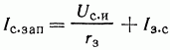 (47)
где U_{с.и} - напряжение между электродами сток - исток закрытого транзистора.
В справочных данных на полевые транзисторы приводится только значение тока затвора I_{з} при объединенных стоке и истоке.
Для расчёта ключевых схем необходимо знание стоковой и истоковой составляющей тока затвора Когда транзистор закрыт, можно считать, что
I_{з} ≈ I_{з.и} + I_{з.с}
В [4] экспериментально показано, что для транзисторов КП103 составляющие I_{з.и} и I_{з.с} равны между собой, а для транзисторов КП102 стоковая составляющая имеет несколько меньшее значение. Таким образом, считая I_{з.с}=I_{з.и}, выражение (47) запишем в виде
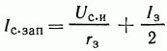 (48)
Напряжение запирания (U_{зап}) характеризует напряжение на затворе, когда канал полевого транзистора полностью перекрыт. Приводимое в справочных данных напряжение отсечки U_{отс} не может быть выбрано в качестве напряжения запирания транзистора в режиме ключа, так как значение U_{отс} является весьма условным, соответствующим напряжению U_{з.и}, при котором ток стока уменьшается до определённого уровня. Для большинства полевых транзисторов этот уровень принят равным 10 мкА. Такое значение тока стока недопустимо для закрытого аналогового ключа, так как оно находится на уровне рабочих токов открытого транзистора. Учитывая трудности непосредственного измерения U_{зап}, воспользуемся аналитическим выражением для его определения [4]:
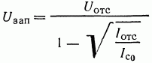 (49)
где I_{отс} - ток стока при U_{з.и}=U_{отс}.
Учитывая разброс параметров U_{отс}, I_{с0}, I_{отс}, а также температурный дрейф напряжения отсечки U_{отс.др}, напряжение на затворе для полного запирания транзистора можно выбрать по условию
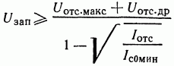 (50)
Следует заметить, что среднее значение температурного дрейфа напряжения отсечки для полевых транзисторов составляет 2-3 мВ/°С.
Верхний предел напряжения запирания определяется максимально допустимым напряжением на затворе.
Допустимое значение напряжения на затворе транзисторного ключа (U_{з.доп}) определяет входной диапазон коммутируемого сигнала. Это напряжение определяется как напряжение затвор-сток U_{з.с}, при котором ток I_{з.с} достигает максимально допустимого значения I_{з.с.доп}. Значение I_{з.с.доп} выбирается исходя из необходимой точности коммутации при заданном числе каналов и номиналов сопротивлений датчиков [4]. Для закрытого транзистора напряжение на затворе должно удовлетворять следующему условию:
U_{зап} ≤ U_{з.и} ≤ U_{з.доп} (51)
Из этого можно определить максимальное значение амплитуды коммутируемого сигнала:
U_{вх.макс} ≤ U_{з.доп} - U_{зап} (52)
Следовательно, чем меньше U_{зап} и больше U_{з.доп}, тем шире диапазон коммутируемых напряжений.
Необходимо, чтобы напряжение U_{з.доп.} не превышало напряжения пробоя p-n-перехода полевого транзистора. Этот пробой имеет обратимый характер, если не превышена допустимая мощность рассеивания в приборе. После пробоя в нормальном рабочем режиме транзисторы восстанавливают свою работоспособность, но при этом как правило, ухудшаются параметры аналогового ключа.
Напряжение необратимого пробоя можно определить по формуле [4]
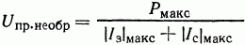 (53)
где P_{макс} - допустимая мощность рассеивания в приборе; I_{з.макс}, I_{с.макс} - максимально возможные токи в цепи затвора и стока соответственно, определяемые схемой аналогового ключа.
Общая ёмкость затвора С_{з}. Ёмкость между управляющим входом и цепью переключаемого сигнала почти для всех полупроводниковых переключателей лежит в пределах 3-30 пФ. Наличие ёмкости приводит во время переключения к выбросам напряжения или тока. Только в двухзатворных полевых МОП-транзисторах, благодаря экранирующему действию одного из затворов на сток эффективную ёмкость между управляющим затвором и стоком удается уменьшить до 0,1 пФ [1].
Общую ёмкость затвора (затвор - источник сигнала) можно определить по формуле
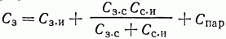 (54)
где С_{пар} - паразитная ёмкость затвор-земля.

ВЫБОР ТИПА ТРАНЗИСТОРА
В отличие от биполярных полевые транзисторы сильно влияют на характеристики переключательной схемы. Плоскостные ПТ с управляющим p-n-переходом обладают наиболее стабильными характеристиками и наиболее стойки к радиационному облучению, поскольку действие их основывается на использовании объемной проводимости. Полевые МОП-транзисторы более чувствительны к облучению, а характеристики их менее стабильны, поскольку действие их основано на поверхностной проводимости. При заданных размерах активной области транзистор с управляющим p-n-переходом имеет меньшее значение сопротивления канала, чем МОП-транзистор. Однако для управления МОП-транзисторами можно использовать более простые схемы, чем для ПТ с управляющим p-n-переходом, поскольку в МОП-транзисторах затвор изолирован от канала независимо от полярности переключаемого сигнала В отличие от МОП-транзисторов ПТ с p-n-переходом проводят при подаче смещения в прямом направлении.
Характеристики полевых транзисторов (как МОП-транзисторов, так и с управляющим p-n-переходом) зависят от типа основных носителей канала. Благодаря более высокой подвижности носителей сопротивление транзистора с n-каналом в проводящем состоянии составляет около 1/3 сопротивления подобного ПТ с p-каналом (так, у полевого транзистора 2N5433 сопротивление n-канала в открытом состоянии составляет всего 7 Ом). Для коммутации однополярных положительных сигналов целесообразно выбирать транзистор с каналом p-типа, а для отрицательных - n-типа В этом случае отпирающее напряжение U₀=0, т. е. не требуется дополнительного источника отпирающего напряжения U₀ и, как правило, значительно упрощается схема управления.
Для получения высокой точности коммутатора необходимы полевые транзисторы с малым значением r_{к0} и I_{з.зап}, но ПТ, имеющие меньшее значение r_{к0}, имеют большие I_{с.зап}. Поэтому для оценки пригодности полевых транзисторов вводится коэффициент качества [3]
D = r_{к0} * I_{з.зап}
Использование транзисторов с наименьшим значением D обеспечивает лучшую точность коммутатора.
Полевые транзисторы с относительно малым значением r_{к0} имеют сравнительно большие значения входной С_{з.и} и проходной С_{з.с} ёмкостей (см. табл. 1). При построении коммутаторов с большими скоростями переключения предпочтение надо отдавать транзисторам, имеющим меньшее значение емкостей С_{з.и} и С_{з.с}.
Использование транзисторов с малым напряжением отсечки позволяет не только расширить диапазон коммутируемого сигнала, но и улучшить характеристики переключения за счет уменьшения амплитуды управляющего напряжения [3].

Параметры транзисторов
Типы транзисторов | Условное обозначение | Сопротивление r_{к} канала, Ом | Максимально допустимое напряжение затвор - сток  U_{з.с доп} | Ток утечки в закрытом состоянии  I_{с.зап}, нА | Ёмкость между цепями управления и сигнала С_{з.с}, пФ | Тип проводимости канала
ПТ с управляющим р-n-переходом | 2N3824 | 250 | 40 | 0,1 | 3 | n
ПТ с управляющим р-n-переходом | 2N4392 | 60 | 30 | 0,1 | 3,5 | n
ПТ с управляющим р-n-переходом | 2N5433 | 7 | 15 | 0,2 | 15 | n
ПТ с управляющим р-n-переходом | 2N3386 | 150 | 20 | 2,5 | 6 | р
ПТ с управляющим р-n-переходом | 2N5018 | 75 | 20 | 10,0 | 10 | р
Полевые МОП-транзисторы | 2N3631 | 550 | 50 | 0,1 | 2 | п
Полевые МОП-транзисторы | 3N169 | 250 | 25 | 0,1 | 1,3 | п
Полевые МОП-транзисторы | 3N163 | 250 | 30 | 0,2 | 0,7 | р
Полевые МОП-транзисторы | 3N167 | 20 | 20 | 0,5 | 12 | р
ПТ с p-n-переходом | КП101 | 800 | 10 | 50 | 6 | р
ПТ с p-n-переходом | КП102 | 900 | 30 | 9 | 2 | р
ПТ с p-n-переходом | КП103 | 230 | 15 | 30 | 8 | р
ПТ с p-n-переходом | КП303 | 150 | 25 | 1 | 2 | n
Таблица 1

ВЫБОР СХЕМЫ УПРАВЛЕНИЯ
Для построения типового переключателя на ПТ с p-n-перехо-дом за основу берётся последовательный переключатель (рис. 3, а). Входной сигнал подаётся на исток ПТ, а сток соединён с выходной шиной. В такой схеме управления с непосредственной связью можно получить большие скорости переключения, поскольку затвором может управлять быстродействующий переключатель с низким выходным сопротивлением.
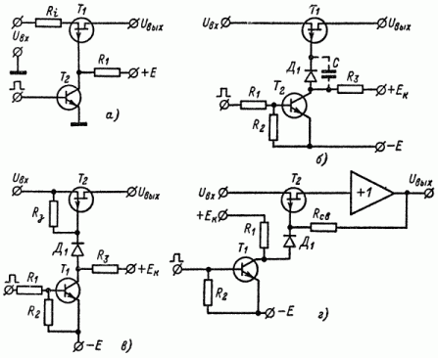
Рис. 3. Схемы управления ключом на ПТ.
а - с непосредственной связью; б - с «плавающим» затвором; в - с резистором связи R_{з}; г - с буферным усилителем.
Но при работе ключа (рис. 3, а) в режиме большого сигнала сопротивление канала либо резко возрастает, либо смещается в прямом направлении в зависимости от входного сигнала:
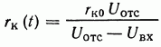 (55)
Поэтому схема управления с непосредственной связью применяется лишь При U_{вх макс}<< U_{отс} [2].
Для обеспечения неискажённой передачи сигналов высокого уровня (1-10 В) применяют схемы со стабилизацией напряжения на затворе в рабочей точке (U_{зи}=0) во всём диапазоне напряжений входного сигнала.
Схема управления должна иметь также низкое выходное сопротивление в момент переключения для уменьшения времени перезарядки межэлектродных ёмкостей С_{з.и} и С_{з.с}.
На рис. 3, б приведена схема с «плавающим» затвором, обеспечивающая выполнение условия U_{з.и}=0 для постоянного или медленно изменяющегося входного сигнала. Когда управляющее напряжение на затворе отрицательно, диод Д1 находится под запирающим напряжением смещения и можно считать, что на затворе и истоке одно и то же напряжение. Поэтому сопротивление канала полевого транзистора всегда имеет минимально возможное значение, т. е. r_{к0}. Прибор переводится в непроводящее состояние положительным управляющим напряжением затвора.
Скорость переключения будет определяться временем, в течение которого затвор полевого транзистора получит потенциал, близкий к потенциалу истока.
Постоянная времени установления потенциала затвора для схемы с «плавающим» затвором (рис. 3, б) [5]
τ_{з} = С_{з}R_{d},
где С_{з} - полная ёмкость цепи затвора ключевого транзистора; R_{d} - сопротивление обратно смещенного развязывающего диода Д1
Для транзисторов типа КП103 Сз=30 пФ, R_{d} = 10⁸ Ом; при этих значениях τ_{з}=30*10⁻¹²*10⁸=3*10⁻³ (с).
Отсюда следует, что время включения схемы (рис. 3, б) измеряется миллисекундами.
Рассмотренная выше схема управления через развязывающий диод хотя и отличается простотой, но имеет большое время включения, так как в цепь разряда межэлектродных ёмкостей входит сопротивление обратно смещённого диода Д1. Для уменьшения времени включения диод шунтируется конденсатором (на рис. 3, б показан пунктиром) Этот конденсатор способствует рассасыванию заряда Q_{з}, накопленного на затворе закрытого транзистора [3]:
Q_{з} = C_{з}(U_{зап} - U_{вх} - U_{d})
Для реализации быстрого включения необходимо выполнить условие Q_{с} = Q_{з}, где Q_{c} - заряд, накопленный на ёмкости включенного транзистора:
Q_{c} = (C + C_{d})(U₀ - U_{вх} + U_{d}).
Если Q_{c}<Q_{з}, то время включения будет большим, так как полный разряд конденсатора С_{з} будет происходить через закрытый диод Д1.
При Q_{c}>Q_{з} избыточный заряд будет на некоторое время смещать переход затвор-канал в прямом направлении до тех пор, пока не рассосётся избыточный заряд. Если при этом сопротивление источника аналоговых сигналов высокое, то длительность и амплитуда выбросов могут быть значительными [3]
Учитывая изложенное выше, ёмкость конденсатора С должна быть выбрана по условию
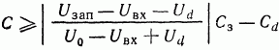 (56)
Иногда в качестве развязывающего диода используется полевой транзистор в диодном включении [6].
Необходимо заметить, что при коммутации значительных положительных сигналов (измеряемых вольтами) напряжение на затворе (для схемы рис. 3, б) в момент включения может принимать отрицательные относительно истока значения. При этом через переход затвор-исток протекают значительные импульсы прямого тока, приводящие к увеличению выбросов в коммутируемой цепи.
Схема с «плавающим» затвором (и при наличии ускоряющей ёмкости) имеет еще одну особенность [5]: в многоканальном коммутаторе при последовательной коммутации на нагрузку двух аналоговых напряжений, первое из которых имеет более высокий по отношению к последующему уровень, ключ может остаться в закрытом состоянии, а на нагрузке будет присутствовать ложный сигнал, обусловленный переходным процессом разряда ёмкости нагрузки через омическую составляющую сопротивления нагрузки.
Для ускорения процесса переключения используют несколько видоизменённые схемы управления.
Подключив к схеме рис. 3, б резистор R_{з}, как показано на рис. 3, в, можно ускорить процесс перезаряда ёмкости затвора ключевого транзистора и избавиться от недостатков схемы с «плавающим» затвором. При насыщении транзистора Т1 диод Д1 запирается и потенциал затвора становится равным входному. Скорость срабатывания цепи затвора в этой схеме зависит от сопротивления резистора R_{з}, при выборе которого необходимо считаться с двумя противоположно действующими факторами: постоянной времени цепи затвора и значением тока, подаваемого через него на вход при запертом переключателе. Такая схема позволяет работать с очень низкой частотой переключения. Недостатком схемы следует считать её относительно низкое входное сопротивление в состоянии «разомкнуто», которое в основном определяется сопротивлением резистора R_{з}. Этот резистор может быть заменён дополнительным ключом [2], который включается синхронно с транзистором Т2, что устраняет вышеуказанный недостаток схемы, но усложняет её.
При использовании в схеме (рис. 3, в) в качестве ключа полевого транзистора типа КП103, R_{з} = 100 кОм были получены следующие результаты:
Время переключения, мкс | 1,5
Максимальная частота коммутируемого сигнала, кГц | 60
Значение коммутируемого напряжения, В | +-5
Наиболее универсальной схемой управляющей цепи, обеспечивающей быстрое включение затвора, является схема, приведённая на рис. 3, г, в которой затвор ПТ подсоединён через резистор R_{св} к выходу буферного каскада - повторителя. Буферный каскад, с усилением, равным единице, «отбирает» ток, который во включённом состоянии течёт через резистор R_{св}. Благодаря этому напряжение U_{з.и} при включённом канале передачи сигнала равно нулю, причём обеспечивается полная развязка всех каналов от цепей управления затвором. Выходной сигнал можно снимать либо до буферного усилителя (при высокоомной нагрузке), либо после него (при низкоомной нагрузке), что придает схеме определённую гибкость.
В качестве буферного каскада может быть использован либо усилитель, согласующий выход коммутатора с нагрузкой, либо специальный каскад, точность передачи которого определяется допустимым увеличением сопротивления ключа в состоянии «замкнуто». Основные требования, предъявляемые к буферным каскадам, следующие: высокое входное сопротивление, стабильность коэффициента передачи и напряжения смещения. Схема управления с буферным усилителем приведена на рис. 4.
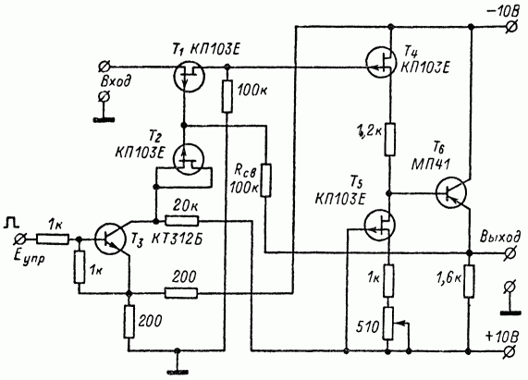
Рис. 4. Схема аналогового ключа на ПТ с буферным усилителем.
Буферный усилитель - истоковый повторитель с динамической нагрузкой выполнен на двух транзисторах Т4 и Т5 типа КП103 с идентичными параметрами. На выходе буферного усилителя включен эмиттерный повторитель на Т6 с целью уменьшения выходного сопротивления. Буферный усилитель имеет низкое напряжение сдвига нуля и коэффициент передачи, близкий к единице.
Для практической реализации буферного усилителя может быть использован сдвоенный полевой транзистор КПС104.
В рассмотренной схеме управления сопротивление связи R_{св} выбирается исходя из допустимой постоянной времени цепи затвора и потребляемой от усилителя мощности.
Недостатком схемы (рис. 4) является то, что к выходу буферного УПТ (БУ) оказывается подключенным напряжение Е_{к} через сопротивление R_{св} всех закрытых ключей, это приводит к значительному потреблению тока от источника Е_{к}, а также к смещению нуля на выходе БУ.
На рис. 5 [3] приведена схема ключа с непосредственной связью через БУ, которая отличается высокой экономичностью, простотой, имеет хорошие характеристики переключения и не требует мощного БУ. Экономичность схемы обеспечивается использованием в цепи непосредственной связи транзистора Т3.
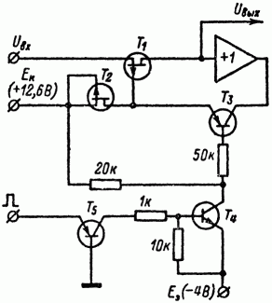
Рис. 5. Экономичная схема управления ключём на ПТ
При закрытом ключе транзисторы Т5, Т4, Т3 закрыты, а запирающий потенциал Е_{к} поступает на затвор транзистора Т1 через открытый транзистор Т2. В этом состоянии потребляемая мощность от источника питания исчисляется микроваттами и обусловлена только тепловыми токами.
В режиме открытого ключа транзистор Т3 открывается, обеспечивая этим привязку потенциала затвора к уровню коммутируемого напряжения на выходе БУ. Потребление мощности в этом режиме определяется током стока транзистора Т2, коллекторными токами транзисторов и Т5 и составляет 50 мВт.
Быстродействие описанного ключа определяется в основном временами перезаряда межэлектродных ёмкостей С_{з.и} и С_{з.с} транзистора Т1. При отпирании ключа эти ёмкости разряжаются до уровня коммутируемого сигнала через низкоомное сопротивление открытого транзистора Т_{з}, а при запирании заряжаются через низкоомное сопротивление открытого полевого транзистора.
Схема ключа (рис. 5), выполненная на полевых транзисторах типа КП103, при указанном напряжении питания позволяет коммутировать сигналы +6...-3 В и обеспечивает скорость установления напряжения на выходе выше 6 В/мкс [22].

ПОГРЕШНОСТЬ КОММУТАТОРА
Основной характеристикой коммутатора является точность передачи сигнала. Точность передачи сигнала определяется как статической погрешностью, обусловленной конечным значением параметров ключа, так и динамической, обусловленной переходными процессами при переключении, частотной характеристикой открытого канала и взаимными помехами при переключении.
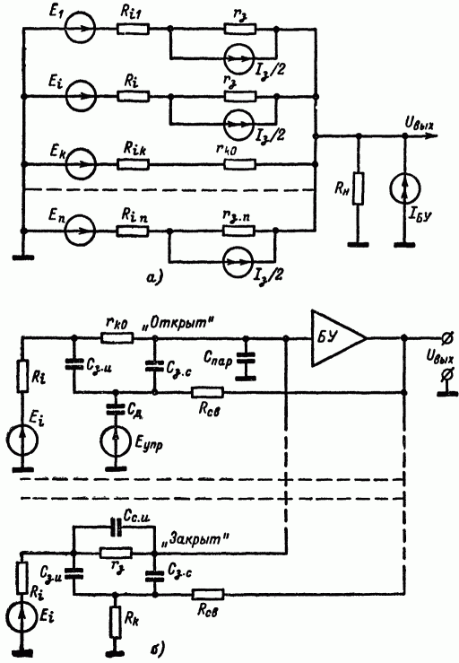
Рис. 6. Эквивалентные схемы коммутатора на ПТ. а - статическая; б - динамическая.
Статическая погрешность коммутатора. На примере схемы одноступенчатого коммутатора с отключением невыбранных каналов и буферным усилителем на выходе (рис. 3, г), эквивалентная схема которого изображена на рис. 6, а, рассмотрим составляющие абсолютной статической погрешности по k-му выбранному каналу. В общем случае абсолютная статическая погрешность
ΔU_{k}=E_{k}-U_{вых}, (57)
где E_{k} - э. д. с. датчика выбранного канала; U_{вых} - напряжение на выходе коммутатора.
Электродвижущая сила датчика k-го канала вызовет в цепи нагрузки ток I_{н}, значение которого
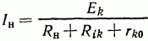
Этот ток создает на R_{ik}+r_{i0} падение напряжения ΔU₁, входящее в суммарную абсолютную погрешность коммутатора:
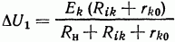 (58)
В выражении (58) не учтены сопротивления каналов закрытых ПТ r_{з}, поскольку их значение на 2-4 порядка выше значения R_{н}.
Электродвижущие силы остальных датчиков, не подключенных к нагрузке каналов, вызывают токи, протекающие через сопротивления каналов закрытых ПТ и создающие на (R_{ik}+r_{k0}), подключенного к нагрузке 6-го канала, падение напряжения ΔU₂:
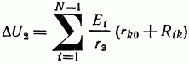 (59)
где N - число каналов коммутатора.
Обратные токи затворов закрытых транзисторов, протекая по той же цепи, создают дополнительную ошибку ΔU₃:
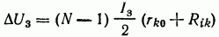 (60)
Кроме перечисленных выше составляющих абсолютной статической погрешности существует еще одна, обусловленная входным током БУ:
(61)
Суммарная статическая погрешность коммутатора
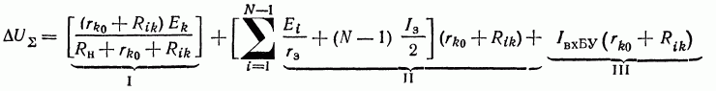 (62)
На основании полученного выражения можно сделать следующие выводы:
1. Для уменьшения статической погрешности необходимо, чтобы сопротивление нагрузки коммутатора было на несколько порядков (в зависимости от необходимой точности передачи сигнала) выше по сравнению с суммарным значением сопротивлений датчика и канала открытого ПТ, т. е. нужен буферный усилитель с высоким входным сопротивлением.
2. Для построения многоканального коммутатора на ПТ необходимо выбирать последние с малыми токами затвора. В этом случае могут оказаться более предпочтительными МОП-транзисторы, у которых ток затвора на 2-4 порядка меньше, чем у ПТ с p-n-переходом. Кроме того, при значительном числе каналов и работе коммутатора в широком интервале температур целесообразно использовать многоступенчатые схемы построения коммутаторов.
Динамическая погрешность коммутатора. Динамическая погрешность при коммутации постоянных и медленно изменяющихся напряжений зависит от характера переходных процессов при переключениии интервала времени между включением транзистора и моментом измерения. Расчёт динамической погрешности представляет собой довольно трудную инженерную задачу, поскольку распределение зарядов на элементарных ёмкостях, образующих С_{вых} (рис. 7, б), случайно и статистически связано с распределением напряжения на датчиках. Последнее, как правило, разработчику неизвестно. Приближенно динамическую погрешность можно определить методом, предложенным в [3].
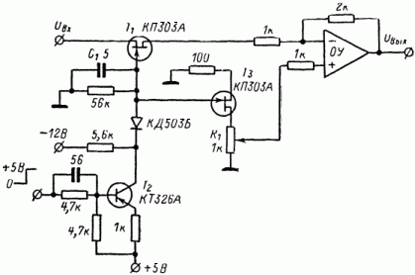
Рис. 7. Схема устранения выбросов с помощью ОУ.
Для уменьшения динамической погрешности и исключения ошибки из-за переходных процессов в коммутаторе измерение выходного сигнала обычно начинают через некоторое время после включения сигнала. Кроме того, для устранения выбросов напряжения, возникающих в моменты, когда фронты управляющего сигнала проходят через межэлектродные ёмкости ПТ в цепь сигнала, применяются некоторые схемные решения Например, в [7] предлагается использовать в качестве ключа два ПТ, работающих с упреждением, т. е. таким образом, что когда один транзистор включается, другой ещё не успевает отключиться. При этом образуется низкоомная утечка на землю, что уменьшает величину выбросов.
Используя свойства обычного операционного усилителя подавлять синфазные сигналы, также можно уменьшить выбросы переключения в ключевых схемах, коммутирующих малые сигналы [8].
В схему на рис. 7 входит переключающий полевой транзистор Т1, каскад, согласующий полевой транзистор с ТТЛ-схемами (на биполярном транзисторе Т2), и выходной операционный усилитель. Выбросы, возникающие в транзисторах Т1 и Т3, идентичны, поэтому они не проходят на выход операционного усилителя, подавляющего синфазные сигналы.
Конденсатор С1 выравнивает переходные сопротивления транзисторов T1 и Т3. В этом случае необязательно осуществлять подбор согласованной пары полевых транзисторов. Почти все выбросы компенсируются регулировкой резистора R1.

ПОРЯДОК РАСЧЕТА КОММУТАТОРА НА ПТ С p-n-ПЕРЕХОДОМ
На основании вышеизложенного можно предложить простой метод расчёта коммутатора аналоговых сигналов на ПТ.
1. Выбирается структура коммутатора на основании исходных данных: числа каналов, выходного сопротивления датчиков, допустимой погрешности, частотного и динамического диапазонов коммутируемых аналоговых сигналов.
В многоступенчатых коммутаторах погрешность, обусловленная взаимным влиянием каналов, наблюдается в меньшей степени, чем в одноступенчатом. При значительном числе каналов многоступенчатая структура оказывается и более быстродействующей за счёт уменьшения выходной ёмкости коммутатора. Кроме того, многоступенчатая структура обладает меньшей погрешностью перед одноступенчатой в случае значительного сопротивления датчиков.
Одноступенчатая структура требует меньшего числа ключей и в основном используется при незначительном числе каналов (обычно не более 10).
2. Выбирается тип полевого транзистора, работающего в качестве ключа, в соответствии с выше изложенными рекомендациями.
3. Выбирается схема управления аналоговым ключом.
4. Составляется эквивалентная схема коммутатора и на основании её анализа находятся статическая и динамическая погрешности коммутатора.
5. Находятся все параметры аналогового ключа, вносящие свой вклад в погрешность коммутатора при передаче сигнала.
Пример расчёта. Необходимо спроектировать и рассчитать электронный коммутатор, который подключает выходы биоусилителей к аналогоцифровому преобразователю.
Исходные данные:
Число каналов | 4
Частотный спектр входного сигнала, Гц | 0,5-200
Амплитуда коммутируемого сигнала, В | +-3
Погрешность передачи сигнала, % | <0,5
Выходное сопротивление биоусилителей, кОм | 2
Сопротивление нагрузки (АЦП), МОм | 1
Диапазон рабочих температур, °С | 10-40
Предусмотреть возможность наблюдения всех четырех процессов на экране однолучевого осциллографа.
1. Определим частоту опроса каналов коммутатора. По теореме Котельникова частота замеров f_{п} должна превышать максимальную частоту спектра сигнала F_{в} как минимум в 2 раза. Практически это значение берётся обычно в 5-10 раз больше. Отсюда частота опроса одного канала
f_{п} = 5F_{в} = 5*200 = 1000 Гц.
Частота опроса четырёх каналов f_{к} = 4 кГц.
2. Поскольку число каналов незначительное, останавливаем свой выбор на одноступенчатой структуре коммутатора.
3. Выбираем в качестве ключа полевой транзистор КП103Ж, имеющий следующие параметры:
I_{с0} = 0,55...1,2 мА; S_{макс} = 0,7...2,1 мА/В;
U_{отс} = 0,5...2,2 В; I_{з} = 20*10⁻⁹А;
r_{з} = 4*10⁸ Ом.
Дальнейший расчёт ведём для наихудшего случая.
4. Определим необходимое напряжение запирания для выбранного типа транзистора (без учёта входного сигнала):
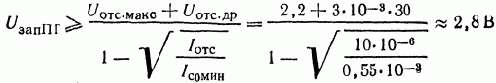
где U_{отс.др} = (2...3 мВ/°С) ΔТ.
С учётом входного сигнала управляющее напряжение, необходимое для полного запирания ПТ, определим по выражению
U_{зап} ≥ U_{зап.ПТ}+ U_{вх.макс} = 2,8 + 3 = 5,8В.
Поскольку допустимое напряжение запирания сверху ограничивается максимально допустимым напряжением на затворе, равным 15 В, то U_{зап} необходимо выбирать из промежутка
5,8 В ≤ U_{зап} ≤ 15В.
Это значение уточняется при расчёте режима работы транзистора, управляющего цепью затвора.
5. Выбираем схему управления с буферным усилителем. При этом появляется возможность разделить цепи измерения (высокоомный выход коммутатора) и наблюдения (низкоомный выход коммутатора).
6. Определим статическую погрешность рассчитываемого коммутатора, представив его в виде эквивалентной схемы, изображённой на рис. 6, а.
Считаем, что в рассматриваемый момент времени включён третий канал. В этом случае напряжение датчика (выходное напряжение биоусилителя) третьего канала, подключённого к нагрузке, вызовет в цепи ток I_{н} = U₃/R_{н}, который создаёт на сопротивлениях (r_{к0}+R_{i3}) падение напряжения
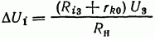
Напряжения датчиков U1, U2, U4 вызывают токи, протекающие через сопротивления запертых ПТ и сопротивления R_{i3}+r_{к0}, создавая на последних дополнительное падение напряжения
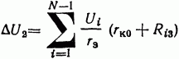
где N=4 - число каналов коммутатора.
Обратные токи затворов запертых транзисторов, протекая по той же цепи, создают дополнительную ошибку
ΔU_{з}=(N-1)(r_{к0} + R_{iз})*I_{з}/2.
Кроме перечисленных выше погрешностей в передаче сигнала существует ещё одна, обусловленная входным током БУ:
ΔU₄= I_{вх.БУ}(r_{к0} + R_{iз}).
Поскольку коммутатор предназначен для работы в интервале температур 10-40° С, необходимо учесть, что токи затворов ПТ удваиваются на каждые 10° С, т. е. в нашем случае токи затворов следует увеличить в 8 раз.
Суммарная статическая погрешность коммутатора выразится следующим образом:
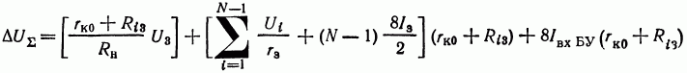
7. Определим недостающие для вычисления статической погрешности параметры ключа на ПТ.
Сопротивление канала открытого транзистора определим по выражению (46)
r_{к0} ≈ 1/S_{макс} = 1/0,7 = 1,43 кОм,
Ток стока запертого транзистора
I_{с.зап} ≈ I_{з}/2 = (20*10⁻⁹)/2 = 10⁻⁸А.
Входной ток буферного усилителя
I_{вх. БУ}= I_{з} = 2*10⁻⁸А.
Подставляя найденные значения в выражение суммарной статической погрешности, получаем:
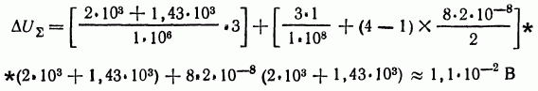
Таким образом, максимальная погрешность в передаче сигнала составит 0,36%, что меньше допустимой, поэтому выбор структуры коммутатора и типа ПТ сделан правильно и можно продолжать расчёт элементов коммутатора,
8. Найдём полную ёмкость затвора (см. эквивалентную схему рис. 6, б)
С_{з} = С_{з.и} + С_{з.с} + С_{д} = 20 + 2 + 8 = 30 пФ,
где С_{д} - ёмкость диода.
9. Время опроса одного канала
Т_{к}=1/f_{к} = 1/(4*10³) = 0,25*10⁻³с.
10. При запирании ключа ёмкость затвора перезаряжается с постоянной времени τ_{з}= (R_{св}+R_{i})С_{з} (R_{i} - выходное сопротивление биоусилителей). При этом сопротивление канала будет изменяться в соответствии с формулой (44). Полагая, что сопротивление канала достигает своего установившегося значения за время, равное 3-5 τ₃, можно определить допустимое значение R_{св}:
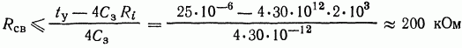
где t_{y} - допустимое время установления прямого сопротивления канала (примем t_{у}=0,1 Т_{к}).
11. Напряжение питания управляющего каскада берём из уже найденного ранее промежутка допустимых напряжений на затворе (5,8 B ≤ U_{зап} ≤ 15 В). Принимаем стандартное значение E_{к} = 12,6 В.
12. Ток, потребляемый от буферного каскада,
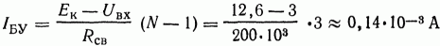
13. Скорость затухания переходных процессов на выходе коммутатора определяется постоянной времени выходной шины τ_{вых}
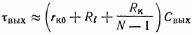
где
R_{к} - резистор коллекторной нагрузки биполярного ключевого транзистора в схеме управления, причем его сопротивление обычно берётся равным 5-10 кОм.
Принимаем R_{к}=6,2 кОм. Тогда
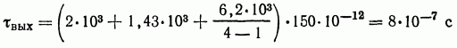
Поскольку нагрузкой коммутатора служит преобразователь «аналог - код», то для исключения ошибки из-за переходных процессов и времени установления минимального сопротивления ключа измерение аналогового сигнала (преобразование в код) необходимо начинать через время
t_{з} ≤ 10t_{вых} + t_{y} = 8*10⁻⁶ + 25*10⁻⁶ = 33*10⁻⁶ с.
Расчёт ключей на биполярных транзисторах, управляющих цепями затворов ПТ, не имеет каких-либо особенностей и он может быть произведен по методике [9].
А.Г. Милехин
Литература:
- Cohen Joel. Solid-state signal switching it's getting better all the time. - «FD N/EEE», 1972, № 22.
- Шипли M. Полевые транзисторы в аналоговых переключательных схемах. - «Электроника», 1964, № 32.
- Туфлин Э. К., Гибадулин Н. М., Ободзинский В. И. Проектирование аналоговых коммутаторов на полевых транзисторах. - В кн.: Тенденции развития активных радиокомпонентов малой мощности. Новосибирск, «Наука», 1971.
- Туфлин Э. К. Исследование статических характеристик аналогового ключа на ПТ. - В кн.: Тенденции развития активных радиокомпонентов малой мощности. Новосибирск, «Наука», 1971.
- Тотменин В. Ф. Аналоговый ключ на полевых транзисторах. - В кн.: Тенденции развития активных радиокомпонентов малой мощности. Новосибирск, «Наука», 1971.
- Hermann Schmid. Electronic analog switches.- «Electrotechnology», June 1968.
- Галио А. Линейный ключ на полевых транзисторах. - «Электроника», 1970, № 9.
- Холзман Н. Устранение выбросов посредством операционного усилителя. - "Электроника", 1972, 15.
- Гольденберг Л.М. Импульсные и цифровые устройства. М., "Связь", 1973.

Радиоприёмные устройства на полевых транзисторах
В радиоприёмных устройствах (РПУ) на смену ламповой технике пришли полупроводниковые приборы. Так, биполярные транзисторы позволили резко сократить габариты и массу аппаратуры, потребляемую от источника питания мощность и т. д. Но сравнение электронных ламп и биполярных транзисторов по устойчивости к воздействию помех оказывается не в пользу последних.
Применение полевых транзисторов позволяет улучшить многие параметры радиоприёмных устройств. Так, использование свойства квадратичности передаточной характеристики полевого транзистора позволяет уменьшить нелинейные и перекрёстные искажения во входных каскадах усилителей радиочастоты (УРЧ). Смесители, выполненные на ПТ, в отношении коэффициента шума, перекрёстной модуляции и помех от гармоник гетеродина, превосходят аналогичные схемы на обычных транзисторах. Цепи АРУ с использованием полевых транзисторов практически не потребляют мощности, причём несложно получить диапазон регулировки до 60 дБ.
Все эти свойства полевых транзисторов обусловили большой интерес к ним со стороны разработчиков радиоприёмных устройств.

ПАРАМЕТРЫ ПРОВОДИМОСТИ ПОЛЕВОГО ТРАНЗИСТОРА НА ВЫСОКИХ ЧАСТОТАХ
Полевые транзисторы, используемые в УВЧ и УПЧ радиоприёмных устройств, можно рассматривать как линейные активные четырёхполюсники, так как в любой схеме включения при малых уровнях усиливаемых напряжений нелинейность статических характеристик ПТ не проявляется. Свойства ПТ как четырёхполюсника могут быть описаны через H-, Z- или Y-параметры.
В дальнейшем будем использовать систему Y-параметров, так как в этом случае при анализе работы усилительных каскадов математические выкладки оказываются наиболее простыми.
Выбрав в качестве независимых переменных входные и выходные напряжения, получим следующие уравнения четырёхполюсника:
(1)
(2)
где 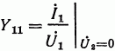- входная проводимость четырёхполюсника при короткозамкнутом выходе;
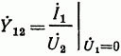- обратная взаимная проводимость при короткозамкнутом входе;
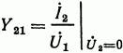- прямая взаимная проводимость четырёхполюсника при короткозамкнутом выходе;
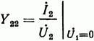- выходная проводимость четырёхполюсника при короткозамкнутом входе.
Выразим проводимости четырёхполюсника через элементы эквивалентной схемы ПТ (рис. 1) [1]
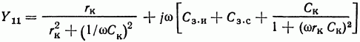(3)
(4)
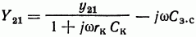(5)
(6)
Цепочка r_{к}-С_{к} (рис. 1) представляет собой аппроксимацию реальной цепи с распределёнными параметрами, расположенной между каналом и затвором.
Для схемы с общим затвором | Для схемы с общим стоком
Y_{11з}=Y_{11и}+Y_{12и}+Y_{21и}+Y_{22и} | Y_{11с}=Y_{11и}
Y_{12з}= - (Y_{12и}+Y_{22и}) | Y_{12с}= - (Y_{11и}+Y_{12и})
Y_{21з}= - (Y_{21и}+Y_{22и}) | Y_{21с}= - (Y_{11и}+У_{21и})
Y_{22з}=Y_{22и} | Y_{22с}=Y_{11и}+Y_{12и}+Y_{21и}+Y_{22и}
Таблица 1
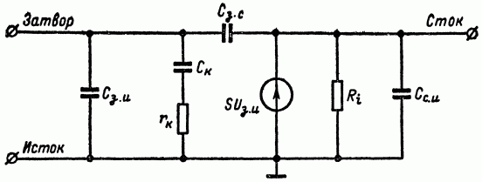
Рис. 1. Эквивалентная схема полевого транзистора.
Приведённые выражения для Y-параметров справедливы для схемы с общим истоком; для остальных схем включения полевого транзистора: с общим затвором и общим стоком - они могут быть определены из табл. 1.

РЕЗОНАНСНЫЕ УСИЛИТЕЛИ
Резонансные усилители на полевых транзисторах по схемному решению почти ничем не отличаются (кроме цепей смещения) от подобных усилителей на обычных транзисторах. В них применяются те же схемы межкаскадных связей: трансформаторная, автотрансформаторная и ёмкостная.
Однако, учитывая высокое входное сопротивление ПТ, целесообразно подключение цепи затвора непосредственно к колебательному контуру предыдущего каскада. В связи с этим при расчёте каскадов резонансных усилителей на ПТ можно воспользоваться выражениями, полученными для усилителей на биполярных транзисторах [4], приняв входную проводимость полевого транзистора g_{вх} = 0, а коэффициент включения цепи затвора к колебательному контуру предыдущего каскада m₂=1 (что справедливо для частот меньших 0,7f_{г}, где f_{г} = S/(2πC_{з.с}) )
Тогда коэффициент усиления каскада на резонансной частоте
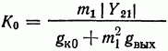(7)
где m₁=U₁/U₂ (рис. 2);
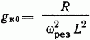- активная проводимость контура на резонансной частоте;
g_{вых} - выходная проводимость транзистора предыдущего каскада.
С учётом выражения (7) полосу пропускания можно вычислить по формуле
(8)
где d - заданный уровень отсчёта (обычно 0,7); δэ = g₀ω_{p}L - эквивалентное затухание колебательного контура;
g₀ = g_{K0} + m₁² g_{вых}
Избирательность каскада
l/y = ( l + ξ² )^{0.5}, (9)
где ξ - обобщённая расстройка.
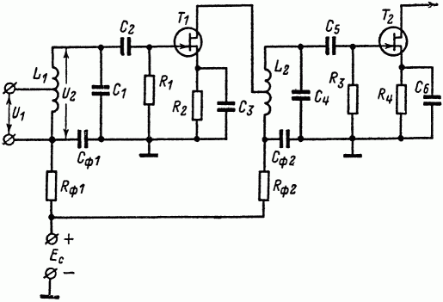
Рис. 2. Принципиальная схема резонансного усилителя с автотрансформаторной связью.
Резонансный коэффициент усиления каскада при заданной полосе пропускания
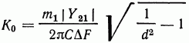(10)
где С - ёмкость колебательного контура.
На рис. 2 изображена схема резонансного усилителя с автотрансформаторной связью на полевых транзисторах. Цепочка R_{ф}C_{ф} является развязывающим фильтром. При отсутствии этого фильтра переменные составляющие тока стока транзистора, протекая через источник питания Е_{с}, создали бы на его внутреннем сопротивлении переменное напряжение, изменяющееся с частотой сигнала, что могло бы привести к неустойчивой работе усилителя. Сопротивление резистора R_{ф} таково, что падение постоянного напряжения на нём не превышает 0,5-1 В. Ёмкость конденсатора С_{ф} выбирается таким образом, чтобы его сопротивление токам высокой частоты было в 10-20 раз меньше сопротивления резистора R_{ф} [4].
Резистор R₂ служит для создания автоматического смещения, получаемого за счёт протекания через R₂ постоянной составляющей тока истока.
Конденсатор С₃ блокирует резистор R₂ по высокой частоте, благодаря чему отрицательная обратная связь на частоте усиливаемых колебаний отсутствует.
Выходное сопротивление полевого транзистора составляет десятки - сотни килоом, т. е. такого же порядка, как и у биполярных транзисторов. Поэтому сток полевого транзистора Т₁ подключён к части колебательного контура, чтобы не шунтировать последний.

РЕЗОНАНСНЫЕ УСИЛИТЕЛИ С НЕЙТРАЛИЗАЦИЕЙ
При описании резонансного каскада на ПТ не учитывалось влияние внутренней обратной связи через ёмкость С_{з.с}. Если нагрузкой в цепи стока является колебательный контур, то наличие этой обратной связи может привести к потере устойчивости усилителя (в пределе к самовозбуждению).
По этой причине при работе на высоких частотах применяют меры для устранения нежелательной внутренней обратной связи путём нейтрализации, рассогласования или использования каскодного включения транзисторов.
Как известно, принцип нейтрализации заключается в создании дополнительной цепи внешней обратной связи, через которую сигнал приходит в противофазе с сигналом паразитной обратной связи и компенсирует его (рис. 3).
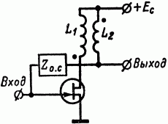
Рис. 3. Схема усилителя резонансной частоты с нейтрализацией.
Ввиду малости активной составляющей паразитной обратной связи на практике часто в качестве внешней обратной связи используется один подстроечный конденсатор, с помощью которого и осуществляется балансировка каскада.
Следует заметить, что отношение С_{з.с}/С_{з.и} у ПТ на 1-2 порядка больше, чем отношение С_{б.к}/С_{б.э} у биполярных транзисторов. Отсюда и различие в величине обратной связи. Поэтому схема нейтрализации, успешно применяющаяся для биполярных транзисторов, оказывается малоэффективной для полевых [3]. Кроме того, межэлектродные ёмкости полевых транзисторов зависят от напряжений на электродах. Поэтому условия нейтрализации, выполненные для данной рабочей точки, будут нарушаться при изменении режима ПТ по постоянному току.
В [1] показано, что коэффициент усиления по мощности нейтрализованного резонансного каскада в режиме согласования равен:
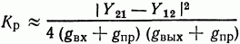(11)
где g_{вх}, g_{пр}, g_{вых} - активные составляющие проводимостей транзистора; Y₂₁ и Y₁₂ - полные проводимости транзистора.
Поскольку изложение принципов работы схем на МОП-транзисторах выходит за рамки данной статьи, укажем лишь, что резонансные усилители целесообразно выполнять на двухзатворных полевых транзисторах (МОП-тетродах) типов КП306 и КП350. При этом отпадает необходимость в нейтрализации проходной ёмкости, поскольку она у подобных транзисторов составляет 0,02-0,035 пФ. Кроме того, наличие двух управляющих электродов позволяет широко использовать МОП-тетроды в преобразователях частоты, усилителях с АРУ и т. д.

КАСКОДНЫЕ УСИЛИТЕЛИ
Другим способом уменьшения действия внутренней обратной связи через проходную ёмкость с целью повышения устойчивого коэффициента усиления, а также улучшения отношения сигнал/шум является каскодное включение полевых транзисторов.
Каскодная схема состоит из двух последовательно включённых каскадов, при этом нагрузкой первого транзистора служит входная проводимость второго. Как правило, первым является каскад с общим истоком, а вторым - с общим затвором. При таком сочетании первый каскад, нагруженный большой проводимостью второго, имеет коэффициент усиления по напряжению близким к единице, благодаря чему он обладает большим запасом устойчивости. С другой стороны, схема с общим истоком обладает значительным коэффициентом усиления по мощности, что способствует уменьшению шума двухкаскадного усилителя. Второй каскад с общим затвором, обладая большим коэффициентом устойчивого усиления, позволяет получать необходимое усиление по напряжению.
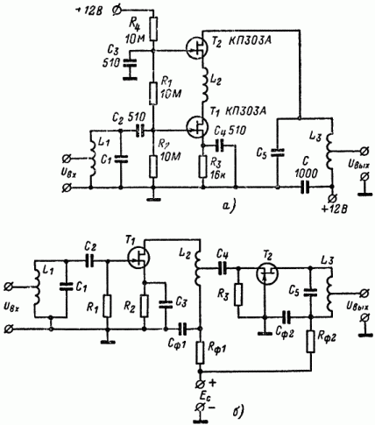
Рис. 4 Каскодные схемы.
а - последовательное каскодное включение; б - параллельное каскодное включение
На рис. 4 изображены две каскодные схемы на полевых транзисторах. Одна из них (рис. 4, а) содержит два ПТ, включённых последовательно по постоянному току, другая выполнена по схеме параллельного питания.
Усилитель (рис. 4, а) требует примерно вдвое большего напряжения источника питания, но потребляет примерно вдвое меньший ток, чем схема с параллельным питанием транзисторов (рис. 4, б). Кроме того, схема с последовательным питанием транзисторов имеет меньшее количество деталей, чем схема с параллельным питанием.
С целью повышения эффективности каскодного усилителя (при достаточно большом запасе устойчивости) между транзисторами включают согласующий контур (рис. 4, а), образованный индуктивностью L2, выходной ёмкостью транзистора T1 и входной ёмкостью Т2. Этот контур шунтируется выходной проводимостью транзистора T1 и входной проводимостью транзистора Т2, из-за чего он обладает весьма низкой добротностью. Поэтому большого коэффициента усиления по напряжению первый каскад дать не может. Однако если контур настроить на рабочие частоты, где усилительные способности транзисторов ухудшаются, то благодаря этому контуру удаётся несколько поднять усиление. Таким образом, на высоких частотах можно получить примерно такое же усиление, как и на более низких.

ПРЕОБРАЗОВАТЕЛИ ЧАСТОТЫ
Основные требования, предъявляемые к преобразователю частоты, сводятся к следующему [5]:
преобразователь должен иметь возможно меньший коэффициент шума. Это требование особенно важно при отсутствии в приёмнике усилителя радиочастоты и работе преобразователя непосредственно от входной цепи;
коэффициент усиления преобразователя должен быть возможно большим и возможно меньше зависеть от частоты настройки приёмника;
преобразователь должен создавать возможно меньшее количество дополнительных частот приёма, а относительное ослабление приёма на них должно быть возможно большим;
параметры преобразователя не должны существенно изменяться при всех систематических и случайных вариациях элементов схемы.
По пунктам 1 и 3 преобразователи на полевых транзисторах несколько превосходят аналогичные схемы преобразователей, построенных с использованием биполярных транзисторов.
Рассмотрим работу преобразователя частоты на ПТ, изображённого на рис 5, а [6].
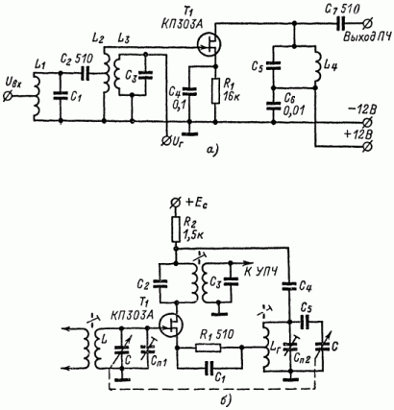
Рис. 5 Принципиальные схемы преобразователей частоты, а - с отдельным гетеродином; б - с совмещённым гетеродином.
На затвор поступают напряжение смещения E_{см}, напряжение сигнала Uвx и напряжение гетеродина U_{г}. Во избежание взаимодействия между контурами, настроенными на различные частоты, гетеродинный вход выполнен по балансной схеме.
Ток стока в такой схеме смесителя в предположении квадратичной проходной характеристики
(12)
где K = Cμ/2L₂ ≈ 10⁻³, С - ёмкость между выводом затвора и выводом канала; μ - подвижность электронов в поверхностном инверсионном слое; L - длина канала; U_{вх} и U_{г} - амплитуда сигнала и гетеродина соответственно.
Анализ выражения (12) показывает, что ток стока состоит из постоянной составляющей, составляющих с частотами ω и ω_{г}, вторых гармоник 2ω и 2ωг, составляющей с суммарной частотой (ω+ωг) и полезной составляющей промежуточной частоты, выделяемой контуром C₅L₄. Амплитуда составляющей тока стока с промежуточной частотой
I_{с. пром} = КU_{вх}U_{г} (13)
В отношении перекрёстной модуляции и помех от гармоник гетеродина смесители на полевых транзисторах превосходят аналогичные схемы на биполярных транзисторах. Как видно из (12), образуются лишь вторые гармоники и составляющие с частотами, соответствующими сумме и разности частот входных сигналов. Последнее имеет место только в том случае, если размах напряжений на затворе ограничен диапазоном, в котором крутизна возрастает линейно с ростом напряжения затвора, т. е. соблюдается квадратичность проходной характеристики.
Максимально допустимый размах напряжения на затворе составляет [6]:
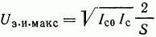(14)
Крутизна смесителя
S_{см} = КU_{г}. (15)
В рассматриваемой схеме смесителя лишь половина напряжения гетеродина подаётся на затвор. Если напряжение сигнала невелико, то напряжение гетеродина охватывает весь диапазон допустимых напряжений на затворе и крутизна смесителя становится равной
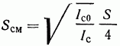(16)
Из выражения (15) видно, что крутизна смесителя прямо пропорциональна амплитуде гетеродина. Это свойство можно использовать для автоматической регулировки усиления: при уменьшении амплитуды гетеродина коэффициент передачи смесителя снижается до нуля. Если напряжение гетеродина мало, то напряжение сигнала может охватывать весь диапазон допустимых напряжений на затворе.
На рис. 5, б изображена схема преобразователя частоты с совмещённым гетеродином, который выполнен по автотрансформаторной схеме. Условие баланса фаз обеспечивается частичным подключением колебательного контура в цепи истока, а баланс амплитуд - соответствующим выбором точки подключения. Двухконтурный фильтр, включённый в цепь стока ПТ и настроенный на частоту f_{np}, для тока с частотой гетеродина представляет практически короткое замыкание и потому не влияет на работу гетеродина. В свою очередь колебательный контур гетеродина также представляет собой короткое замыкание для токов с частотой f_{пр}. Цепочка R1C1 служит для создания отрицательного смещения в цепи затвора [4].

АРУ НА ПОЛЕВЫХ ТРАНЗИСТОРАХ
Полевые транзисторы могут быть использованы в большинстве регуляторов, в которых нашли применение биполярные транзисторы и полупроводниковые диоды:
- регулировка усиления путём изменения режима ПТ по постоянному току (изменение крутизны S);
- регулировка усиления путём включения ПТ, используемого в качестве переменного резистора, в цепь отрицательной обратной связи;
- регулировка усиления с помощью управляемых аттенюаторов (УА) на полевых транзисторах, включаемых в цепь межкаскадной связи.
Построение регулируемых каскадов (АРУ) по первому способу осуществляется подачей управляющего напряжения в цепь затвора, что приводит к изменению крутизны регулируемого ПТ. В этом случае реализуется одно из существенных преимуществ ПТ - высокое входное сопротивление. В отличие от схем АРУ, выполненных на биполярных транзисторах, подобные схемы на полевых транзисторах практически не потребляют мощности от источника управляющего напряжения.
Для всех типов полевых транзисторов идеализированная крутизна линейно убывает при изменении напряжения на затворе (при приближении к U_{отс}) и не зависит от напряжения на стоке, если рабочая точка находится в пологой области стоковых характеристик [7]. Для обеспечения работы в этой области необходимо, чтобы сопротивление нагрузки по постоянному току, включённое последовательно с источником питания в цепь стока ПТ, было невелико.
Пределы регулировки усиления путём изменения режима ПТ ограничиваются, с одной стороны, максимальным значением крутизны, а с другой стороны - температурной нестабильностью параметров транзисторов при малых токах стока и нелинейными искажениями, которые могут возникнуть в таком режиме при больших сигналах.
Для полевых транзисторов типа КП103 отношение S_{макс}/S_{мин} достигает 15-25 [8].
На рис. 6, а изображена схема простой АРУ на ПТ [4], в которой регулировка усиления происходит за счёт изменения режима транзистора. Работа такой схемы заключается в следующем. При увеличении уровня сигнала на входе приёмника увеличивается напряжение на выходе детектора Д, которое имеет положительную полярность. Через фильтр RфCф это напряжение поступает на затвор полевого транзистора Т1 и смещает его рабочую точку в область меньших токов, вследствие чего уменьшается коэффициент усиления регулируемого каскада. Параметры фильтра АРУ (RфCф) в радиовещательных приёмниках выбираются таким образом, чтобы для самой низкой частоты модуляции (Ωмин) напряжение звуковой частоты на конденсаторе Сф не превышало приблизительно одной двадцатой части напряжения на нагрузке детектора, т. е. (1/Ω_{мин}С_{ф}) = 0,05Rф [4]. Следовательно, постоянная времени фильтра АРУ RфCф = 20/Ω_{мин}. Постоянная времени фильтра АРУ не должна быть слишком большой, так как в этом случае изменение напряжения на конденсаторе Сф не будет успевать за изменениями уровня сигнала на входе детектора. Поэтому при наличии замираний при приёме на коротких волнах работа АРУ будет приводить к ухудшению качества приёма, а не к его улучшению.
Регулировку усиления можно производить, используя полевой транзистор в качестве переменного резистора, включённого в цепь отрицательной обратной связи. На рис. 6, б изображена принципиальная схема усилительного каскада, в котором регулировка усиления производится изменением глубины отрицательной обратной связи по переменному току с помощью полевого транзистора Т3 [2].
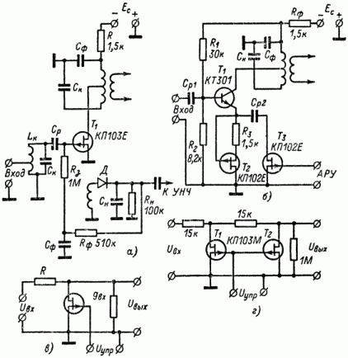
Рис. 6. Схемы АРУ на ПТ.
а - усилительный каскад с АРУ; б - усилительный каскад с АРУ и динамической нагрузкой в цепи эмиттера; в - однозвенный аттенюатор; г - двухзвенный аттенюатор.
В этой схеме для обеспечения неизменного тока смещения в эмиттерной цепи биполярного транзистора Т1 включён полевой транзистор Т2. Этот же транзистор служит в качестве динамической нагрузки эмиттерной цепи, что обеспечивает максимальный диапазон АРУ. Данная схема реализует диапазон регулировки усиления около 60 дБ.
Свойства полевых транзисторов позволяют использовать их в четырёхполюсниках с управляемым коэффициентом передачи, включаемых в цепь межкаскадной связи. По сравнению с аналогичными схемами на биполярных транзисторах и диодах управляемые аттенюаторы на полевых транзисторах позволяют увеличить допустимую амплитуду сигнала, уменьшить мощность, потребляемую по цепи управления, и создать схемы, в которых практически отсутствует прохождение управляющего напряжения в цепь сигнала.
На рис. 6, в изображена схема делителя, использующего в регулируемом плече дифференциальное сопротивление канала ПТ. Полевые транзисторы с p-n-переходом значительно удобнее в схемах такого типа, поскольку, обладая почти симметричными стоковыми характеристиками относительно начала координат в прямом и инверсном включениях, они не требуют постоянного смещения на стоке.
Из рис. 6, в следует, что коэффициент передачи аттенюатора [8]
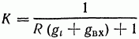(17)
где g₁ - дифференциальная проводимость канала ПТ; g_{вх} - входная проводимость последующего усилительного каскада.
При регулировке коэффициент передачи изменяется в пределах от
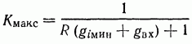
до
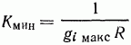
если выполняются неравенства g_{iмакс} >> g_{вх} и g_{iмакс} >> 1/R
Эти неравенства обычно хорошо выполняются, если управляемый аттенюатор включён на входе каскада, выполненного на полевом транзисторе. В этом случае максимальная глубина регулировки
(18)
Благодаря тому что gвх каскада на полевом транзисторе мало, имеется возможность выбрать R на 1,5-2 порядка больше, чем в управляемых аттенюаторах, подключаемых на вход биполярных транзисторов. Это позволяет получить большую глубину регулировки.
Максимальная глубина регулировки, выраженная через паспортные значения параметров полевого транзистора [8],
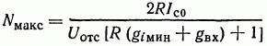(19)
Учитывая, что S_{макс} = 2I_{с0}/U_{отс}, зависимость (19) можно преобразовать:
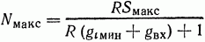(20)
Например, при R=15 кОм однозвенный аттенюатор на полевом транзисторе КП103М позволяет получить глубину регулировки примерно 40 дБ при Rн=1 МОм.
Для достижения более глубокой регулировки (до 60 дБ и выше) применяют двухзвенные и трёхзвенные аттенюаторы. На рис. 6, г показана схема двухзвенного аттенюатора на полевых транзисторах КП103М.

ПРАКТИЧЕСКИЕ СХЕМЫ РАДИОПРИЁМНЫХ УСТРОЙСТВ НА ПОЛЕВЫХ ТРАНЗИСТОРАХ
В качестве первого примера использования полевых транзисторов в радиоприёмных устройствах рассмотрим ВЧ блок стереофонического ЧМ-приёмника (модель ТЕМ-1000) американской фирмы «Фишер рэйдио» [9]. Он обеспечивает динамический диапазон сигнала свыше 120 дБ при отношении сигнал/шум и значение искажений, удовлетворяющих требованиям, предъявляемым к высококачественной приёмной аппаратуре.
Приёмник позволяет принимать без искажений сигналы в диапазоне от 1,5 мкВ до 0,5 В.
Большой динамический диапазон приёмника получен благодаря применению новых полупроводниковых компонентов.
Между антенной и входом УВЧ включён pin диод. Он действует как легко регулируемый ослабитель, у которого коэффициент ослабления является функцией входного сигнала.
В двух регулируемых каскадах УВЧ использованы полевые транзисторы, чем обеспечивается линейное уменьшение усиления с ростом амплитуды принимаемого сигнала.
Принципиальная схема высокочастотной части приёмника изображена на рис. 7. В блоке ТЕМ-1000 имеется четыре резонансных контура ВЧ (вместо обычных трёх), два из которых объединены в полосовой фильтр большой добротности, чем достигается высокая избирательность УВЧ.
Напряжение АРУ воздействует на оба каскада УВЧ (Т1 и Т2), изменяя смещение на затворах транзисторов. Полевые транзисторы T1-T3 типа TR5528 можно заменить отечественными КП303 (либо КП305); - транзистор Т4 типа AF124 - транзистором ГТ313А.
Другая практическая схема инфрадинного радиоприёмника с использованием полевых транзисторов изображена на рис. 8 [10]. Этот приёмник работает в диапазоне частот 30-150 кГц и обладает достаточно качественными показателями:
Чувствительность приёмника по входу, мкВ | 100
Избирательность по соседнему каналу, дБ | Более 40
Ослабление зеркальной помехи, дБ | Более 30
Изменение сигнала при изменении входного сигнала на 60 дБ, дБ | Менее 2
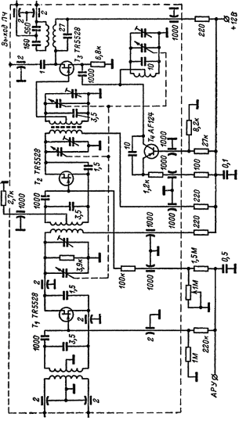
Рис. 7. Блок УВЧ на ПТ.
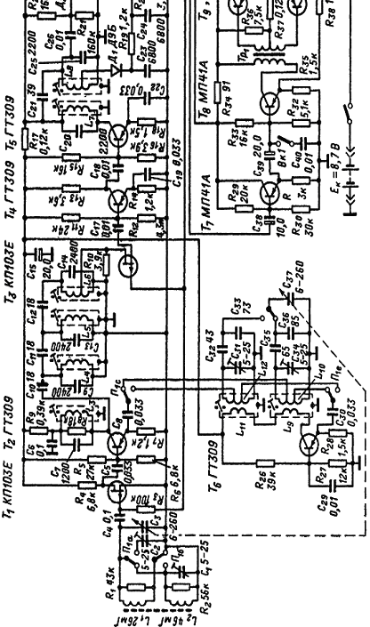
Рис. 8. Принципиальная схема инфрадинного приёмника.
Для удобства согласования входной цепи и осуществления режимной АРУ первый каскад радиоприёмника выполнен по схеме апериодического усилителя радиочастоты на полевом транзисторе КП103Е. Другой полевой транзистор (T3) используется в режиме переменного сопротивления (аттенюатора), управляемого напряжением с выхода детектора АРУ. Такая комбинированная схема АРУ с задержкой по своей эффективности равноценна схеме АРУ с дополнительным усилением.
В рассматриваемом приёмнике большая эффективность регулятора достигнута, в частности, благодаря полному включению контура к детектору АРУ, выполненному на диоде Д2. В данной схеме это возможно благодаря большому входному сопротивлению детектора, обусловленному высоким входным сопротивлением ПТ. Эти особенности выполнения схемы обеспечивают малое шунтирование контура L8, С25, а также коэффициент передачи детектора АРУ, близкий к единице.
В первом каскаде (Т1) осуществляется режимная АРУ глубиной около 25 дБ. Более широкий диапазон регулировки (35 дБ) обеспечивает второй регулируемый элемент - полевой транзистор Т3, который используется в режиме управляемого аттенюатора.
В схеме применены ПТ с малыми напряжениями отсечки, позволяющими добиться высокой крутизны регулировочной характеристики АРУ и упростить схему. Режим максимального усиления каскада на транзисторе Т1 соответствует напряжению на затворе, равному нулю, что позволяет обойтись без автоматического смещения и этим несколько повысить эффективность режимной АРУ [10].
А.Г. Милехин http://zpostbox.ru/radiopriemnye_ustroistva_na_polevykh_tranzistorakh.html
Литература:
- Полевые транзисторы. Физика, технология и применение. Пер. с англ. под ред. С. А. Майорова. М., «Советское радио», 1971.
- Севин Л. Полевые транзисторы. М., «Советское радио», 1968.
- Гозлинг В. Применение полевых транзисторов. М., «Энергия», 1970.
- Арсланов М. 3., Рябков В. Ф. Радиоприёмные устройства. М., «Советское радио», 1972
- Радиоприёмные устройства на полупроводниковых приборах. Проектирование и расчёт. Под ред. Р. А. Валитова и А. А. Куликовского. М., «Советское радио», 1968.
- Лютгенау, Барнес. Конструирование схем на полевых транзисторах со структурой МОП. - «Электроника», № 31, 1964.
- Крисилов Ю., Ваулин В. и др. Регулировка усиления каскадов на полевых транзисторах. - В кн.: Тенденции развития активных радиокомпонентов малой мощности. Новосибирск, «Наука», 1970.
- Тыныныка А. Применение полевых транзисторов в устройствах с автоматической регулировкой усиления. В кн.: Тенденции развития активных радиокомпонентов малой мощности. Новосибирск, «Наука», 1970.
- Мергнер Л. Улучшение приёма ЧМ передач при использовании pin диодов и полевых транзисторов.- «Электроника», 1966, № 17.
- Игнатов А. Н. Применение полевых транзисторов типа КП103 в аппаратуре связи. - В кн.: Тенденции развития активных радиокомпонентов малой мощности. Новосибирск, «Наука», 1971.

АКТИВНЫЕ RC-ФИЛЬТРЫ

http://zpostbox.ru/prakticheskoe_primenenie_polevykh_tranzistorov.html
На практике часто возникает необходимость в различного рода схемах частотной селекции сигналов, осуществляемой электрическими фильтрами.
Использование пассивных фильтров в области низких и инфранизких частот очень часто не представляется возможным из-за их неприемлемых габаритов и массы, низкой избирательности и подверженности воздействию магнитных полей.
Активные RC-фильтры свободны от перечисленных недостатков пассивных фильтров, работающих в области инфранизких частот.
Основной трудностью в построении усилителей активных RC-фильтров является обеспечение высокой стабильности коэффициентов передачи и больших значений входных сопротивлений [4]. Проблема обеспечения высоких входных сопротивлений усилителей (для снижения ёмкости конденсаторов) достаточно просто решается использованием полевых транзисторов. Применение специально разработанных для активных фильтров микросхем типа К2СС841, К2СС842 позволяет упростить расчёт, получить хорошие электрические характеристики, уменьшить габариты и повысить надёжность фильтров [12, 13].
Теория и расчёт активных фильтров хорошо изложены в [3-5]. Поэтому здесь будут рассмотрены лишь практические схемы фильтров и методика их настройки.
Усилители для активных фильтров. На рис. 1, а изображена схема простого двухкаскадного усилителя на полевом и биполярном транзисторах, нашедшего широкое применение в активных фильтрах. Температурный коэффициент изменения коэффициента передачи усилителя (ТКК) в данной схеме уменьшен в результате введения отрицательной обратной связи, а также выбором напряжения отсечки (соответствующего типа транзистора).
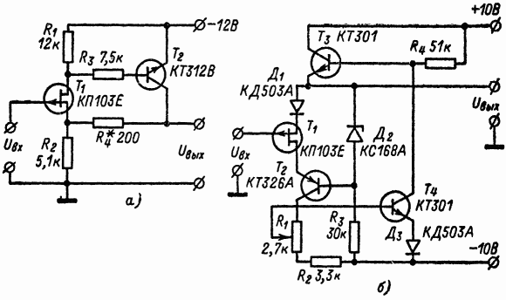
Рис. 1. Схемы УПТ для активных RC-фильтров.
а - простой двухкаскадный УПТ; б - высококачественный УПТ.
Введение резистора R3 в цепь базы биполярного транзистора Т2 эквивалентно увеличению внутреннего сопротивления источника сигнала для второго каскада. В [4] показано, что при R3≥R_{вх}2 ТКК второго, каскада становится положительным, что частично компенсирует отрицательный (при U_{отс}>0,6 В) коэффициент передачи усилителя.
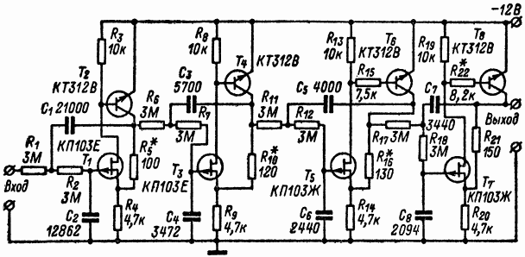
Рис. 2. Принципиальная схема ФНЧ.
Рассмотрим схему более сложного усилителя, предназначенного также для построения активных RC-фильтров (рис. 1, б) [1]. Полевой транзистор T1 и биполярный p-n-p - транзистор Т2 включены по каскодной схеме. Напряжение смещения для каскодной пары задаётся с помощью стабилитрона Д2 с напряжением стабилизации 6,8 В. На исток полевого транзистора сигнал в фазе с входным сигналом подаётся через эмиттерный повторитель на транзисторе Т3. Ток смещения ПТ устанавливается с помощью переменного резистора в коллекторной цепи транзистора Т2. При регулировке потенциометром R1 добиваются, чтобы погрешность усилителя по постоянному току равнялась нулю.
Практическая схема фильтра. На рис. 2 изображена принципиальная схема ФНЧ. Аппроксимация по Чебышеву при заданном числе элементов позволяет получить наибольшую избирательность. Параметры фильтра следующие:
Частота среза, Гц | 100
Неравномерность АЧХ в полосе пропускания, дБ | <0,5
Затухание на частоте 130 Гц, дБ | >30
Таблица 1
Значения собственных частот звеньев и коэффициентов передачи усилителей приведены в табл. 2.
Параметр | Номер звена
Параметр | I | II | III | IV
Коэффициент передачи | 0,69 | 1,04 | 1,19 | 1,28
Собственная частота, Гц | 32,24 | 61,15 | 87,01 | 101,3
Таблица 2
Расчёт фильтра производился по методике, предложенной в [4].
Звенья фильтра имеют непосредственную связь, благодаря чему обеспечивается прохождение постоянной составляющей сигнала. Установка требуемых значений коэффициентов передачи производится подбором резисторов R5, R10, R16, R21. Стабильность параметров ФНЧ достигается соответствующим выбором напряжения отсечки полевых транзисторов (типа транзистора), а также включением в базы транзисторов резисторов R15, R22. Их компенсирующее действие рассмотрено в [4].
Методика настройки активного RC-фильтра. Активные фильтры реализуются путём каскадного включения избирательных звеньев, поэтому амплитудно-частотная характеристика фильтров является произведением АЧХ звеньев, причём форма АЧХ и расположение её на оси частот определяются значениями коэффициента затухания и собственной частоты звена. Отсюда следует, что для настройки фильтра необходимо точно установить рассчитанные значения собственных частот и коэффициентов затухания звеньев.
Методику настройки фильтра проиллюстрируем на примере ФНЧ, изображённого на рис. 2.
Первоначально устанавливается собственная частота первого звена 32,24 Гц (табл. 5), для чего каскад, выполненный на транзисторах Т1 и Т2, вводят в режим генерации, повышая коэффициент передачи усилителя посредством увеличения сопротивления резистора R5 (его на время настройки фильтра следует заменить потенциометром).
Следует заметить, что амплитуду колебаний для более точного измерения частоты необходимо устанавливать минимально возможной. Измерив частоту полученных колебаний и сопоставив её с расчётным значением, необходимо изменением сопротивления резисторов R1 и R2 (или ёмкостей конденсаторов С1 и С2) установить требуемую собственную частоту звена.
Затем, установив подобным же образом собственные частоты остальных звеньев, следует выставить требуемые значения коэффициентов передач. Для этого, подавая на вход каскада с помощью генератора напряжение с частотой, равной собственной частоте звена, изменением сопротивления резистора R5 выставляют расчётное значение коэффициента передачи. После предварительной настройки каждого звена определяется АЧХ всего фильтра и производится корректировка значений коэффициентов передачи усилителей (с помощью резисторов R5, R10, R16, R21) с целью получения требуемой неравномерности в полосе пропускания.
При составлении схем ФНЧ и ФВЧ звенья целесообразно включать в порядке увеличения коэффициентов передачи усилителей, при этом обеспечивается наибольший динамический диапазон.
Реализация фильтров на основе микросхем К2СС841 и К2СС842. Дальнейшим шагом на пути к микроминиатюризации избирательных систем является применение микросхем типа К2СС841, К2СС842, специально разработанных для построения активных RC-фильтров [12, 13].
Использование данных микросхем в схемах фильтров позволяет упростить их расчёт, изготовление и настройку, уменьшает габариты и повышает надёжность.
Микросхема К2CC842, принципиальная схема которой изображена на рис. 3, содержит три активных высококачественных элемента, во входных каскадах которых применены полевые транзисторы, и один эмиттерный повторитель на биполярном транзисторе.
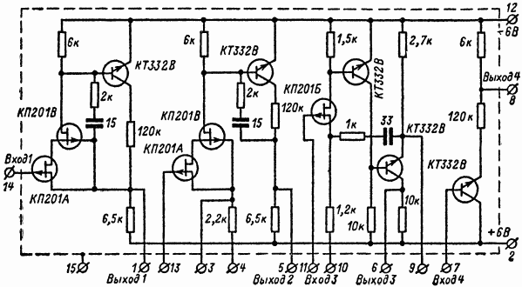
Рис. 3. Микросхема К2СС842.
Значения входных сопротивлений для всех трёх усилителей составляет несколько тысяч мегаом. Максимальная амплитуда сигнала на выходе каждого из усилителей, при которой значение коэффициента гармоник не превышает 2%, не менее 2,5-3 В. Уровень собственных шумов каждого усилителя не превышает 10 мкВ в полосе частот 1 Гц - 40 кГц. Выходное сопротивление не более 75 Ом [5].
Среднее значение нестабильности коэффициента передачи при включении усилителей по схеме истоковых повторителей (при этом 0,98<К<1) и изменении температуры от -45 до +55°С составляет 0,3%.
На базе микросхемы К2СС842 можно проектировать фильтры нижних и верхних частот с крутизной спада до 60 дБ на октаву при изменении температуры окружающей среды от -20 до +55°С и с крутизной затухания до 40 дБ на октаву, работающие стабильно при изменении температуры от -45 до +55° С [5].
Большие значения входных сопротивлений единичных усилителей позволяют строить фильтры для диапазона низких и инфранизких частот.
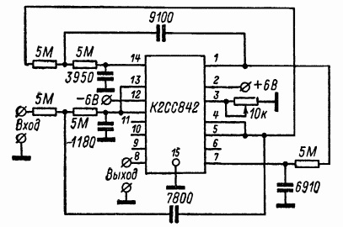
Рис. 4. ФНЧ на микросхеме К2СС842.
На рис. 4 изображена принципиальная схема чебышевского фильтра, где в качестве активного элемента используется микросхема К2СС842. По данным [5] такой фильтр обладает следующими техническими характеристиками:
Частота среза, Гц | 10
Неравномерность АЧХ в полосе пропускания, дБ | 0,2
Крутизна спада АЧХ, дБ/октаву | 35
Таблица 3
Микросхема типа К2СС841, представляющая собой операционный усилитель (см. ПРАКТИЧЕСКИЕ СХЕМЫ ОУ), также достаточно часто используется для построения активных RC-фильтров. При использовании ОУ стабильность характеристик фильтра практически определяется только стабильностью его пассивных компонентов. Кроме того, ОУ как активный элемент RC-фильтров обладает весьма высокой универсальностью. О методах построения активных фильтров на основе ОУ и их практические реализации можно найти в [5, 11].
Литература:
- Севин Л. Полевые транзисторы. М., «Советское радио», 1968.
- Вальков А. А., Топчилов Н. А., Колосовский А. В. Кремниевые полевые транзисторы КП102. - «Радио», 1970, № 6.
- Славский Р. Н. Активные RC- и RCL-фильтры и избирательные усилители. М, «Связь», 1966.
- Маклюков М. И. Инженерный синтез и расчёт активных RC-фильтров. М., «Энергия», 1971.
- Чаплик Н. Д. Фильтры инфранизких и низких частот в микроисполнении на полевых транзисторах. - «Интегральные схемы», вып. 4. Новосибирск, 1973.
- Есаков В. Ф., Кудрин И. Г., Школь М. М. Автоматическая регулировка усиления в УНЧ. М., «Энергия», 1970.
- Блок, Смит. Реле времени на биполярных и полевых транзисторах.- «Электроника», 1969, № 11.
- Акментыныш А. Вольтомметр на полевых транзисторах. - «Радио», 1971, № 6.
- Уоррен Г., Бэбкок Г. Портативный прибор для измерения концентрации озона, основанный на хемилгоминесценции этилена.- «Приборы для научных исследований», 1970, № 2, с. 123.
- Кернс М. Схема на полевых транзисторах с запоминанием измеренного значения энергии световых импульсов. - «Электроника», 1965, № 22.
- Хьюлсман Л. П. Теория и расчёт активных RC-цепей. М., «Связь», 1973.
- Технический каталог. «Новые приборы. Полевые транзисторы. Гибридные интегральные схемы». М., Изд. ЦНИИ «Электроника», 1974.
- Топчилов Н. А. Гибридные линейные микросхемы с высокоомным входом. - «Электронная промышленность», 1973, № 9.

НЕМНОГО О ПТ
http://www.valerijj.turenko.nm.ru/kak%20rabotaet%20polevoy%20tranzistor.htm

Радиоаматор №8 1999г стр. 22
Многие начинающие радиолюбители избегают применения в своих конструкциях полевых транзисторов (ПТ). Поясним их работу. Если у биполярных транзисторов («би» - два) электрический ток образуют электрические заряды положительной и отрицательной полярностей, то в полевых транзисторах током между двумя электродами управляет электрическое поле, создаваемое напряжением на третьем электроде. Отсюда и название этого транзистора - полевой. Исток и сток - это электроды, между которыми протекает управляемый ток. При этом название электродов соответствует назначению: исток - из которого выходят (истекают) носители заряда, управляющий электрод называют затвором. Каналом называют токопроводящий участок полупроводникового материала между стоком и истоком, поэтому ПТ называют также и канальными. Изменение напряжения на затворе ПТ (относительно истока) приводит к изменению сопротивления канала, естественно, изменяется и ток через него. В зависимости от типа носителей заряда различают ПТ с n-каналом или р-каналом. Для n-канала ток обусловлен движением электронов, для р-канала - движением дырок. Из-за этой особенности ПТ называют еще униполярными. Слово обозначает то, что в ПТ ток образован только носителями одного знака; это и есть основное отличие ПТ от биполярных. ПТ изготовляют в основном из кремния, более высокочастотные - из арсенида галлия. Поскольку управление током в выходной цепи осуществляется входным напряжением, то и входные токи ПТ очень малы, поэтому параметры и характеристики ПТ существенно отличаются от биполярных транзисторов. Вот лишь несколько преимуществ ПТ по сравнению с биполярными: высокое входное сопротивление по постоянному току на низких и высоких частотах, а значит, и высокий КПД по цепям управления; очень хорошая развязка входных и выходных цепей (малая проходная емкость); высокое быстродействие; высокая температурная стабильность. В настоящее время выпускают большое количество разнообразных типов ПТ. По технологии изготовления и принципу действия ПТ подразделяют на две группы: 1 - ПТ с управляющим р-n-переходом и барьером Шапки (ГТГУП); 2 - ПТ с изолированным затвором (ПТИЗ). Последние имеют некоторые технологически особенности по сравнению с ПТУП. В электрическом отношении в ПТИЗ затвор отделен от канала слоем диэлектрика. Такой ПТ состоит из пластины полупроводника (подложки), в которой созданы две области с противоположным типом электропроводности (на этих областях нанесены электроды - исток и сток). Поэтому ПТИЗ часто называют МДП-транзисторами (металл-диэлектрик-полупроводник) или МОП-транзисторами (металл-оксид-полупроводник). МДП (МОП) - транзисторы подразделяют на ПТ с индуцированным каналом (ПТИК) и со встроенным каналом (ПТВК). В ПТИК заметный ток стока появляется только при определенной полярности и при определенном напряжении на затворе относительно истока (отрицательного для р-канала и положительного для n-канала). Это напряжение называют пороговым (Uз.и. порог), т.е. ПТИК нормально находятся в закрытом состоянии (ток стока отсутствует), например, мощные ПТ типа КП922 с каналом n-типа. У этих транзисторов пороговое напряжение положительное (относительно истока) и находится в пределах 2-8 В. Практически все экземпляры, которые я использовал, имели намного меньший диапазон - от 4 до 6 В, что, безусловно, намного удобнее при использовании ПТ в различных схемах. На сток транзистора с р-каналом подают отрицательный по отношению к истоку потенциал, а с n-каналом - положительный. Хорошо запоминается это по направлению стрелок в графическом изображении ПТ. Когда направление стрелок указывает во внутрь транзистора, то это означает n-тип (плюс питания подают на сток), и наоборот, если стрелка указывает от центра кружка, то это р-тип (на стоке должен быть минус питающего напряжения).
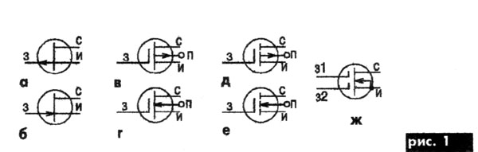
Рассмотрим графическое обозначение ПТ (рис.1), где а - с управляющим p-n-переходом и р-каналом; б - с управляющим p-n-переходом и n-каналом; в - с изолированным затвором обедненного типа и с р-каналом; г - с изолированным затвором обедненного типа и с n-каналом; д - с изолированным затвором обогащенного типа и с р-каналом; е - с изолированным затвором обогащенного типа и с n-каналом; ж - МДП-тетрод с каналом n-типа (технологическое соединение подложки с истоком; 3 - затвор; С - сток; И - исток; П - подложка).
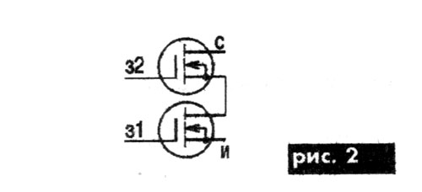
МДП-тетрод (рис.1, ж) можно представить в виде двух последовательно соединенных МДП-транзисторов, как это и показано на рис.2. Управляющим является первый затвор, второй затвор называют экранным. Действуя как электростатический экран, второй затвор уменьшает проходную емкость прибора. А уменьшение емкости повышает коэффициент устойчивого усиления усилительного каскада на высоких частотах. Кроме того, двухзатворный прибор позволяет существенно упростить конструирование смесительных схем. Основное отличие МОП-транзисторов от ПТ с p-n-переходом состоит в том, что они могут хорошо работать лишь при запирающем напряжении затвора (режим обеднения). У ПТ с р-n-переходом изменение полярности напряжения смещения на затворе приводит к отпиранию перехода и резкому снижению входного сопротивления транзистора (например, КП103, КП303 и др.). К сожалению, в радиолюбительской литературе не делают различия между особенностями МОП-транзисторов и ПТ с р-n-переходом. Поэтому при использовании МОП-транзисторов необходимо учитывать ряд факторов и более строго подходить к их режимам работы. При этом следует вспомнить о преимуществах МОП-транзисторов перед ПТ с p-n-переходом. Например, наличие изолированного затвора позволяет увеличить входное сопротивление, по крайней мере, в 1000 раз(!) по сравнению с входным сопротивлением ПТ с p-n-переходом, доведя его до ... 1012 Ом. Емкости затвора истока становятся значительно меньше и обычно не превышают 1-2 пФ. Предельная частота МОП-транзисторов может достигать 700-1000 МГц, т.е., по крайней мере, в 10 раз выше, чем у обычных ПТУП. Одной из характерных особенностей МОП - транзисторов, впрочем, так же, как и подавляющего большинства ПТ с р-n-переходом, является их симметричность, т.е. взаимозаменяемость выводов (электродов). Это означает, что выводы истока и стока без ухудшения усилительных свойств этих ПТ можно включать таким образом, что исток будет стоком и наоборот. Такое включение ПТ называют инверсным. Для понимания принципа действия ПТУП обратимся к рис. 3., на котором изображены проходные вольтамперные характеристики (ВАХ) ПТУП с каналом n - и р-типов проводимости, т.е. зависимость тока стока Iс от напряжения на затворе (Uз.и) при неизмененном напряжении на стоке (Uc.и=const).
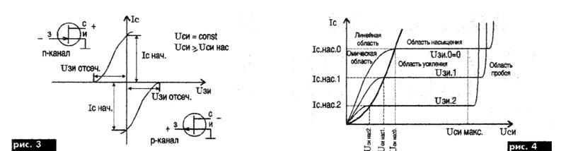
Зная некоторые теоретические особенности работы ПТ, можно смело «внедряться» в любые схемы. Из рис.3 видно, что ПТУП работают в режиме обеднения (уменьшение тока стока от максимальной величины - справочный Iс. нач - до минимальной, независимо от типа проводимости. Выходные ВАХ ПТ изображены на рис.4, из которого видно, что в семействе этих характеристик можно выделить три области: 1 - линейную (изменение тока стока пропорционально изменению напряжения на стоке; 1 - насыщения (ток стока слабо зависит от напряжения на стоке); 3 - пробоя (ток стока резко возрастает при малых изменениях напряжения на стоке). Поэтому следует избегать использования ПТ в режимах, близких к области пробоя во избежание выхода из строя ПТ, так, для отличных усилительных свойств ПТ рабочая точка должна находиться посредине наиболее протяженного участка линейной характеристики усиления ПТ. В предварительных каскадах усилительный каскад работает в классе "А" как наиболее линейном. В выходных каскадах это реализовать также можно, правда, со значительным ухудшением КПД. Выходные (стоковые) ВАХ большинства ПТ подобны, поэтому остановимся на сток - затворных характеристиках ПТИК (рис.5) и ПТВК (рис.6).
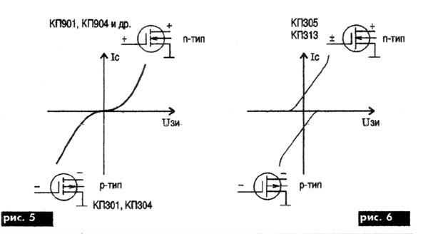
Существенное отличие характеристик ПТВК (рис.6) обусловлено его способностью работать как в режиме обогащения, так и в режиме обеднения, поскольку ток стока такого ПТ не равен нулю при нулевом (относительно истока) напряжении на затворе. Проще говоря, током стока ПТВК можно управлять, изменяя значение и полярность напряжения между затвором и истоком. У МДП-транзисторов всех типов потенциал подложки относительно истока оказывает заметное влияние на ВАХ, а значит, и на параметры ПТ. Поэтому подложку иногда технологически соединяют с корпусом прибора, как это сделано, например, в ПТ типа КП301, 304,305, а в КП306 подложка соединена не с корпусом, а с истоком.
Таблица 1
Тип полевого транзистора | Канал | Подложка | Режим | Uзи | Uзи.отс.(Uз.н. порог) | Uси | Uпи
С управляющим р-n переходом | n  p | p  n | Обедненный Обедненный | <0  >0 | <0  >0 | >0  <0 | <0  >0
МДП-транзистор с индуцированным каналом (с изолированным затвором обогащенного типа) | n  р | р  n | Обогащенный Обогащенный  Обедненный | >0  <0  <0 | >0  <0  <0 | >0  <0  >0 | <0  >0
МДП-транзистор со встроенным  каналом ( с изолированным затвором обедненного типа) | р | n | Обогащенный  Обедненный Обогащенный | >0  >0  <0 | >0 | <0 | <0  >0
В табл.1 приведены структура ПТ, режимы работы и полярность напряжений на электродах относительно истока. Для ПТВК так же, как и для ПТУП, характерно наличие начального тока стока (Iс.нач) при отсутствии управляющего напряжения на затворе. Из всех ПТ только ПТИК при нулевом напряжении на затворе не проводят тока. Рассмотрим основные параметры ПТ. Крутизной вольтамперной характеристики называют отношение изменения тока стока (Iс) к вызвавшему его изменению напряжения затвора (Uз), измеряемое в миллиамперах на вольт (мА/В),
S = ∆|с/∆Uз.
Этот параметр аналогичен крутизне радиоламп. Вот почему в качественном отношении лишь ПТ обладают многими позитивными усилительными свойствами, схожими с ламповыми схемами. При правильном выборе режимов работы ПТ ведет себя как ламповый триод. Зная, что крутизна ПТ зависит от напряжения затвора (она максимальна при нулевом смещении ПТ) для ПТУП, можно добиваться наибольшего усиления слабых сигналов именно в таком режиме ПТ, не опасаясь появления больших искажений в усиливаемом сигнале. Современные ПТ имеют крутизну от десятых долей до десятков и сотен миллиампер или даже ампер на вольт... Так, если у ПТ типа КП901 S>30 мА/В, то у КП904 S>250 мА/В, а в упомянутых КП922 S > 1 А/В! Очевидно, что чем больше крутизна, тем большее усиление может дать полевой транзистор. Но большой крутизне соответствуют и большие токи стока. Поэтому на практике обычно выбирают такой ток стока, при котором, с одной стороны, достигается требуемое усиление, а с другой - обеспечивается необходимая экономичность каскада в расходе тока (КПД каскада). Частотные свойства ПТ подобно биполярному характеризуются значением предельной частоты. ПТ аналогично биполярным подразделяют на НЧ, СЧ, ВЧ и СВЧ. Поэтому для получения требуемого устойчивого усиления ПТ на ВЧ (правило то же, что и в случае использования биполярного транзистора) запас по частоте (fпред (гранич)) должен быть в 10-20 раз больше, чем рабочая частота ПТ. Необходимо, однако, отметить, что верхняя граница эффективного усиления мощных ПТ выше, чем у биполярных (у первых меньшая проходная емкость, да и входная тоже). Частотные свойства ПТ определяются постоянной времени RC-цепи затвора (где R - входное сопротивление ПТ). Поскольку входная емкость (С11 и) у ПТ с р-n - переходом велика (десятки пикофарад), их применяют (где еще сохраняется большое входное сопротивление) лишь на частотах, не превышающих сотен килогерц - единиц мегагерц. Скорость переключения у ПТ первостепенно важна в различных импульсных и высокочастотных схемах, например источниках питания с преобразованием на высоких частотах и т.п. Скорость переключения УПТ опять же зависит от постоянной времени RC-цепи затвора (R в основном определяют схемные номиналы резисторов для подачи смещения ПТ и др., емкость С11 и емкость монтажа). Поскольку параметр СП и у ПТИЗ значительно меньший по величине, чем у ПТБШ, то и частотные свойства у МДП-транзисторов значительно лучше. Технология производства ПТ не стоит на месте, и уже есть много разработок арсенид-галлиевых ПТИЗ. Например, "частотный" потолок для ПТ АП325А2 около 8 ГГц, а для 3П330А2 – 25ГГц. Граничная частота ПТ определяется по формуле frp =159S/C11и, frp - в МГц; S- крутизна ПТ в мА/В; СП и – емкость между затвором и стоком (при коротком замыкании по переменному току выходной цели, пФ). Что же касается шумов, то МДП - транзисторы в полосе звуковых частот 20—20000 Гц имеют в среднем шум в 10 раз (!) больший, чем ПТУП. Именно этот факт ограничивает их использование в первых каскадах малошумящих УНЧ. Из-за повышенного уровня этих НЧ шумов в первых каскадах УНЧ используют ПТУП, например КП307Е или КП303Д и т.п. Кроме того, последние приходится еще, и подбирать по наименьшему шуму на самых низких частотах. При этом наилучшие результаты (минимум шума) дают экземпляры ПТ с максимальным отношением крутизны к току затвора (ток утечки). На высоких частотах (KB, УКВ, ДМВ) выигрыш по шумам дают экземпляры ПТ с максимальным отношением крутизны к емкости С11 и (на ВЧ зависимость шумового параметра носит более сложный характер из-за комплексного характера крутизны). ПТ вследствие униполярное ™ знака используемых носителей заряда обладают значительно большей стабильностью параметров, чем любые кремниевые или германиевые биполярные транзисторы. При повышении температуры сопротивление канала увеличивается, что приводит к некоторому уменьшению тока стока, одновременно происходит расширение канала, вызывающее увеличение тока стока. При постоянном напряжении сток-исток повышение температуры на ГС в среднем вызывает уменьшение тока стока на 0,7% [1], таким образом, ПТ обладают свойством температурной стабилизации режимов работы. Если определенным образом подобрать смещение на затворе, то оба противоположных процесса будут компенсировать друг друга, при этом ток стока будет оставаться практически неизменным при изменении температуры в широких пределах. Для ПТ с малым и средним напряжением отсечки такой режим возможен при напряжении на затворе, на 0,5 В меньшем напряжения отсечки ПТ (Uoтc). При увеличении напряжения на затворе > 0,5 В ток стока снижается с ростом температуры, при уменьшении (< 0,5 В) ток стока будет увеличиваться. Напряжение смещения, при котором ток стока близок к нулю (обычно измеряют Uoтc для Iс = 10 мкА), называется напряжением отсечки (Uoтc). Схема установки для снятия ВАХ ПТ изображена на рис.7.
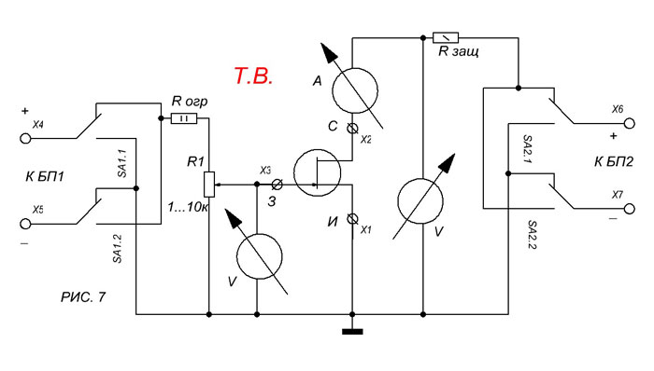
По этой схеме можно измерять параметры транзисторов КП103, КП302, КП303, КП305, КП307, КП901, КП922 и др. В указанном на схеме положении переключателей SA1 и SA2 схема пригодна для измерения ПТУП и ПТИЗ (ПТВК и ПТИК). Для испытания таких мощных ПТ, как КП904, 912, 922 нужен хороший (с регулировкой от нуля до 60 В с током в 5 А) стабилизированный источник питания (БП2). Если же испытывают лишь маломощные ПТ, то в схему необходимо включить еще один потенциометр, аналогично резистору R1 для регулировки питающего напряжения (в разрыв (Rзащ и SA2). Для испытания мощных ПТ полезно включить в цепь затвора ПТ еще дополнительный микроамперметр, ибо многие ПТ имеют завышенный ток затвора (утечки). Особенно это касается экземпляров ПТ, длительно лежавших без применения. Об утечках. ПТ могут иметь утечки по затвору (т.е. затвор-исток, затвор-сток), вернее, иметь ток затвора в 10-1000 раз (!) больший, чем указано в технических условиях на ПТ. Опытным путем установлено, что в процессе эксплуатации у ПТ с такими повреждениями дальнейшего ухудшения параметров не наблюдалось. Правило использования ПТ с такими дефектами достаточно простое: с большими утечками ПТ используют в сильноточных и менее критичных к отношению сигнал/шум местах схем. А более качественные экземпляры устанавливают во входных цепях усилителей и там, где необходима повышенная температурная стабильность работы конструкции. Так, большинство экземпляров КП901 не обнаруживают тока затвора при Iс < 100 мА, но из 50 шт. могло быть 10~20 экземпляров ПТ с током затвора 10 мкА и более. Эти транзисторы устанавливают в согласующие каскады (токовые усилители - истоковые повторители и т.п.), и они годами работают без каких-либо капризов ... Температура оказывает влияние, как на ток утечки затвора, так и на крутизну, и напряжение отсечки. При комнатной температуре ток утечки затвора (1з) очень мал, поэтому на НЧ входное сопротивление ПТ не менее 50 МОм. Каждые 50° увеличения температуры дают прирост Iз в 10 раз, естественно, во столько же раз падает входное сопротивление ПТ. Даже для температуры +120°С Iз < 1 мкА, что еще раз подтверждает великолепное превосходство ПТ над биполярными в сравнении входных сопротивлений. Даже в таких тяжелых условиях Rвx ПТ в тысячи раз превышает Rвx биполярных транзисторов. Но, как показывает практика, в любительских условиях использование ПТ обычно не приводит к температурным "проблемам" в схемах конструкций. Сравнение влияния температуры на параметры полевых и биполярных транзисторов свидетельствует о том, что в ряде случаев они противоположны по знаку и при совместном использовании тех и других транзисторов могут друг друга компенсировать. Например, при повышении температуры ток коллектора биполярных транзисторов увеличивается, а ток стока ПТ уменьшается.
Рациональное совмещение транзисторов обоих типов позволяет создавать высокостабильные полупроводниковые устройства, отличающиеся простотой и стабильностью. Увеличить крутизну у ПТ можно добавлением биполярного транзистора, как это показано на рис.8,а,б. Увеличение крутизны ПТ происходит потому, что для тока базы биполярного транзистора используется ток стока или ток истока ПТ. Этот ток усиливается в h21э раз (рис.8,а) или в h21э+1 (рис.8,б).
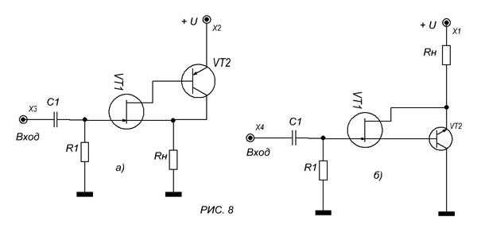
В результате реальная крутизна ПТ увеличивается в h21э, и становится равной S1 = Sh21э. По таким схемам можно собирать широкополосные кабельные усилители, например, для повышения чувствительности измерительных приборов. Одна из таких практических схем изображена на рис 9.
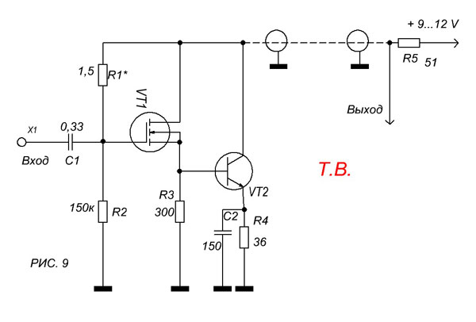
Схема этого кабельного усилителя работоспособна в диапазоне частот 50 - 250 МГц. Конструктивно схема выполнена без печатного монтажа в металлическом корпусе цилиндрической формы от старого (ненужного) делителя. Усилитель рассчитан на нагрузку 50 Ом, его входная емкость определяется С1 и VT1 и, конечно же, емкостью монтажа. Схема очень эффективна при снятии АЧХ в устройствах ВЧ. Для уменьшения Свх последовательно с конденсатором С1 включают добавочный, например, самодельный конденсатор с емкостью в несколько десятых долей пикофарады. При этом достигается минимальная входная емкость щупа-усилителя за счет создания емкостного делителя (Сдоп + С1). Для кабеля с волновым сопротивлением, равным 75 Ом, необходимо лишь увеличить сопротивление резистора R5 до 75 Ом. Питание усилителя стабилизировано. В быту может пригодиться искатель скрытой электропроводки, его легко можно собрать па схеме рис.8. При этом роль резистора нагрузки (Rн) играют высокоомные головные телефоны, например Тон-2. Датчиком такого искателя служит небольшой отрезок изолированного провода, длину этого отрезка подбирают экспериментально, для повышения чувствительности искателя провод-антенну скручивают в виде спирали. Конденсатор С1 из схемы можно изъять, а для схемы рис.8,6 может понадобиться ввести дополнительный резистор от единиц до десятков килоом, в зависимости от параметров примененных транзисторов. Резистор R1 необходимо выбирать как можно большего сопротивления, увеличение этого резистора повышает чувствительность искателя (расстояния до электропроводки). При измерении параметров ПТ, например, по схеме рис.7, необходимо исключать возможности самовозбуждений ПТ. ПТ так же, как и любые другие ВЧ транзисторы, способны самовозбуждаться на ВЧ при подключении к ним длинных соединительных проводов. Полезно включать в измерительные установки RC-цепи, например к затвору (рис.7) ПТ подключен резистор в несколько сотен ом, находящийся вблизи колодки-разъема для подключения испытуемого ПТ. Не следует и забывать о правилах эксплуатации, особенно МДП ПТ. Толщина диэлектрических слоев у большинства ПТ находится в пределах 0,1 - 0,25 мкм, что неизбежно повышает чувствительность этих приборов к электрическим перегрузкам. Так, для МДП структур ПТ опасными уже являются напряжения в 50 В (!), а для ПТУП - 250 В. Если пайка таких ПТ, как КП901 и КП904 паяльником 42 В не выводит их (обычно) из строя, то маломощные МОП ПТ необходимо паять 12-вольтовым паяльником. Заряды статического электричества способны накапливаться на теле человека, оборудовании, мебели. Закон накапливания зависит от многих факторов, но величина статических зарядов может достигать "убивающих" все типы ПТ - в 2-3 кВ [2]. В результате воздействия статического электричества возрастают утечки ПТ. Такие ПТ, как КП305 или КП301, выходят из строя "мгновенно" при случайном соприкосновении с телом человека. Поэтому на руке должен быть браслет (сопротивление между телом человека и землей < 1 МОм), все предметы, накапливающие заряды на рабочем месте необходимо "разряжать" любым доступным методом. Паять МДП-транзисторы следует лишь с короткозамкнутыми выводами (очень удобно с этой целью использовать алюминиевую фольгу от различных упаковок, например, шоколада). Помогает монтажнику использование хлопчатобумажной одежды. И еще. После монтажа все места пайки и корпусы ПТ необходимо тщательно промыть техническим спиртом. Во время пайки необходимо соблюдать простое правило. Пайку начинают с вывода, соединенного с корпусом ПТ, выпаивают этот вывод последним (т.е. в обратном порядке).
Радиоаматор №8 1999г стр. 22
Далее, из справочника Горошкова.
http://radiostorage.net/?area=news/1142
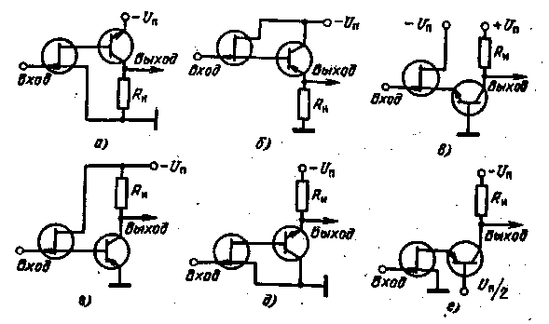
Рис. 2.43
Каскодное включение полевого и биполярного транзисторов. Приведенные на рис. 2.43 схемы включения имеют большое входное сопротивление. Коэффициент пер.едачи определяется структурной схемой. Он зависит от h_{21Э} — h_{21Б} (1 — h_{21Б}) — коэффициента передачи биполярного транзистора и от s — крутизны полевого транзистора. На рис. 2.43, а устройство имеет коэффициент передачи
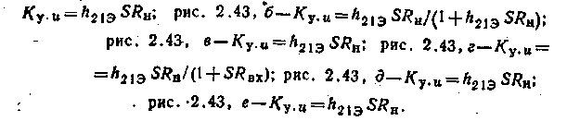
Каскодное включение полевого и биполярного транзисторов позволяет получить сочетание лучших свойств тех и других транзисторов.
На рис. 5.1 — 5.6 приведены отобранные практикой схемы соединения полевого и биполярного транзисторов, систематизированные в сборнике схем Б.И. Горошкова. Они имеют высокое, характерное для полевых транзисторов, входное сопротивление и низкое, присущее биполярным транзисторам, выходное.
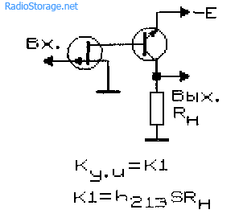
Рис. 5.1

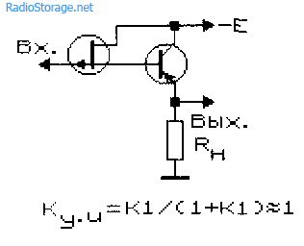
Рис. 5.2
Коэффициент усиления (передачи) таких каскадов можно вычислить по приводимым в главе 3 формулам. В этих формулах Куи — коэффициент усиления каскада по напряжению; h213 (или Р) — коэффициент передачи биполярного транзистора по току; S — крутизна характеристики полевого транзистора (мА/В) RH — сопротивление нагрузки (кОм).
Ориентировочные, численные значения h2-|3 и S можно найти в справочниках или паспортных данных (см. Приложение); реальные же значения могут заметно отличаться от «теоретических».
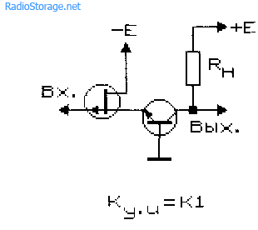
Рис. 5.3

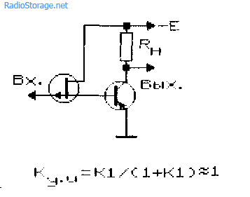
Рис. 5.4

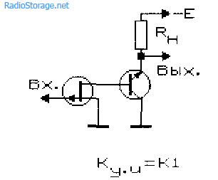
Рис. 5.5
Как следует из сопоставления формул, каскады усиления (рис. 5.1, 5.3, 5.5, 5.6) имеют коэффициент усиления (передачи), равный произведению отдельно взятых коэффициентов передачи транзисторов, входящих в каскад. Каскады (рис. 5.2, 5.4) имеют коэффициент передачи, практически равный единице.
Каскодное (двух, трех или более «этажное» включение полевых и/или биполярных транзисторов) позволяет простыми средствами добиться высокого коэффициента передачи, ослабить проникновение входного сигнала на выход усилителя, упростить схему в целом, повысить устойчивость ее работы, повысить максимальное значение напряжения питания и амплитуду выходного сигнала, соответственно. «Двухэтажные» каскодные усилители требуют удвоения напряжения питания по сравнению с обычным включением транзисторов, при этом ток, потребляемый схемой, снижается вдвое.
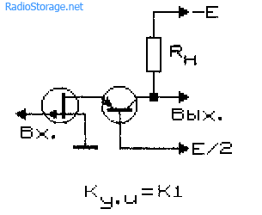
Рис. 5.6

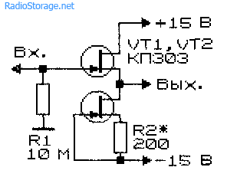
Рис. 5.7. Эквивалент К140УД7
На рис. 5.7 показана схема, позволяющая проимитиро-вать довольно сложную по внутренней структуре аналоговую микросхему низкочастотного усилителя К140УД7 [Р 1/79-44]. Полноценной такую замену считать, разумеется, не следует (особенно в части коэффициента усиления). Однако использование эквивалента микросхемы, выполненного на дискретных элементах, в ряде случаев может быть оправдано. Резистор R2 подбирают до установления на выходе аналога микросхемы нулевого напряжения при питании устройства от двухпо-лярного источника.
Каскодные схемы широкополосных усилителей на полевых и биполярных транзисторах, включенных последовательно по постоянному току, приведены на рис. 5.8 — 5.16 [А.Г. Ми-лехин, Р 9/72-38]. В качестве динамической нагрузки полевого транзистора VT1 используется активный элемент — полевой или биполярный транзистор VT2, внутреннее сопротивление которого зависит от амплитуды сигнала на стоке транзистора VT1.
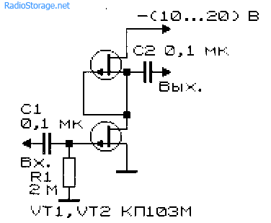

Рис. 5.8

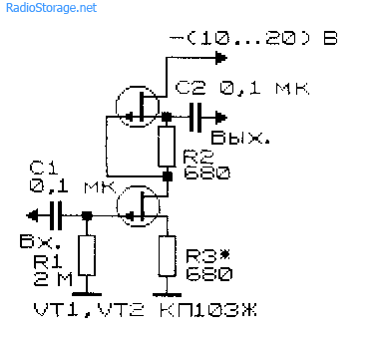
Рис. 5.9
Транзистор VT1 включен по схеме с общим истоком, транзистор VT2 — с общим стоком (рис. 5.8 — 5.10). При таком сочетании первый каскад имеет коэффициент усиления по напряжению близкий к единице, благодаря чему он обладает большим запасом устойчивости. Кроме того, схема с общим истоком обладает значительным коэффициентом усиления по мощности, что способствует снижению шума двухкаскадного усилителя. Второй каскад, обладая большим коэффициентом устойчивого усиления, позволяет получить необходимое усиление по напряжению.
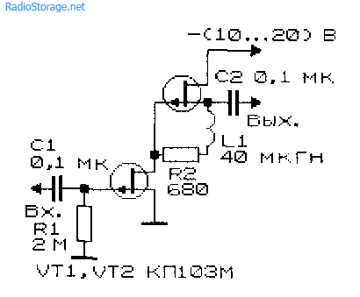
Рис. 5.10

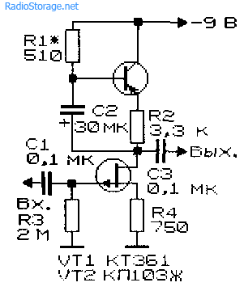
Рис. 5.11

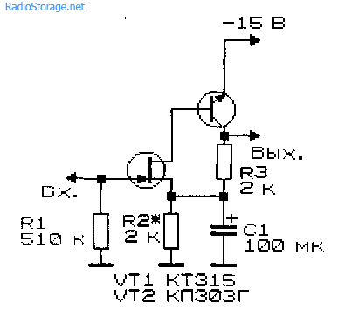
Рис. 5.12
Наиболее простая схема (рис. 5.8) содержит всего 5 элементов, включая переходные конденсаторы. Несколько усложненный вариант усилителя (с включением в цепь истока каждого полевого транзистора сопротивления смещения) показан на рис. 5.9.
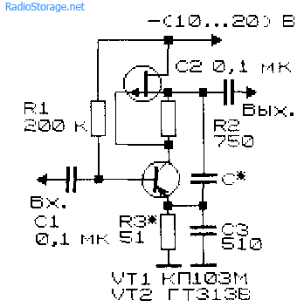
Рис. 5.13

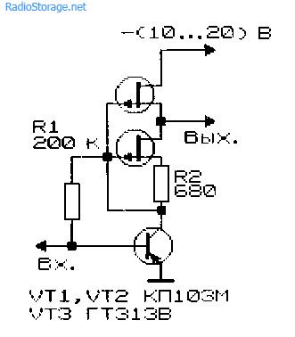
Рис. 5.14
Для расширения частотного диапазона входного сигнала в качестве сопротивления в цепи истока верхнего (по схеме на рис. 5.10) полевого транзистора дополнительно может быть включен высокочастотный дроссель — элемент, реактивное сопротивление которого возрастает с ростом частоты.
Коэффициент усиления каскада в области низких частот (рис. 5.8) при использовании полевых транзисторов типа КП103Ж достигает 40 дБ при низком уровне шумов.
Коэффициент усиления по напряжению в диапазоне низких частот (от 10 Гц до 10 кГц) каскада на рис. 5.9 составляет 130 [А.Г. Милехин]. Максимальный выходной сигнал при напряжении питания 9 В может доходить до 1,4 В. Схема на рис. 5.11 имеет динамическую нагрузку полевого транзистора, в качестве которой применен биполярный транзистор.
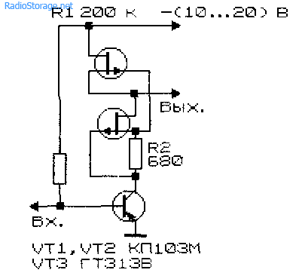
Рис. 5.15

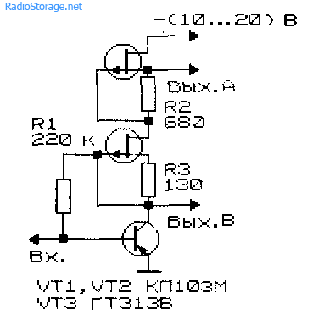
Рис. 5.16
Основные характеристики схемы (рис. 5.11) соответствуют аналогичным для схемы (рис. 5.9), коэффициент усиления по напряжению незначительно возрастает, но в целом схема заметно усложняется.
На рис. 5.12 показан пример практической реализации усилительного каскада, выполненного на основе полевого и биполярного транзисторов (см. также рис. 5.1).
В соответствии со сведениями, систематизированными в литературе [Р 9/72-38], можно привести сводную таблицу 5.1, характеризующую свойства каскодных усилителей в сопоставимых условиях измерения (для транзисторов КП103М), см. рис. 5.8 — 5.10, 5.13 — 5.16.
Таблица 5.1
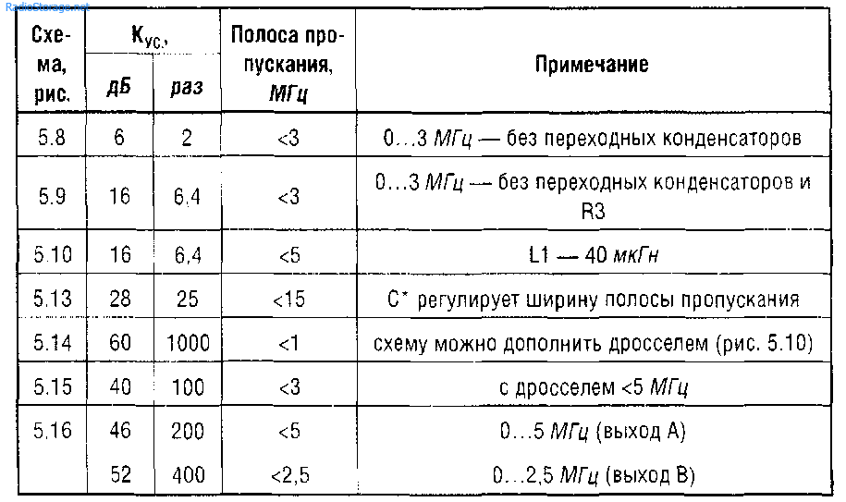
Апериодический и резонансные каскады усиления с кас-кодным включением транзисторов показаны на рис. 5.17 — 5.19 [Р 5/75-54].
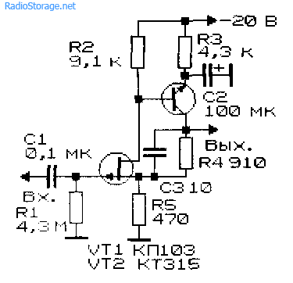
Рис. 5.17
Резонансный двухкаскадный усилитель на транзисторах (рис. 5.18) в области частот до 500 кГц имеет устойчивое и не зависящее от частоты усиление по напряжению (порядка 20...25 раз) при использовании относительно низкочастотных транзисторов типа КП103И. При их замене более высокочастотными (типа КПЗОЗ и сменой полярности источника питания) схема усилителя может работать для усиления сигналов в диапазонах коротких и средних волн.
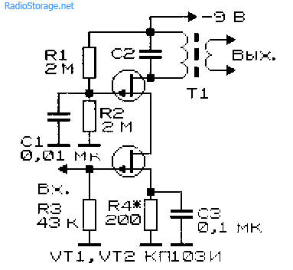
Рис. 5.18

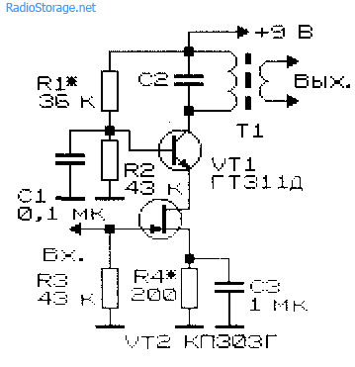
Рис. 5.19
Вторая схема каскодного резонансного усилителя (рис. 5.19) позволяет получить на частоте 12,5 МГц коэффициент усиления до 18.. .20. Для более низких частот (в диапазоне длинных и средних волн) коэффициент усиления по напряжению возрастает до 100 и выше. От источника питания усилитель потребляет ток 3...4 мА.
На основе схем усилителей, приведенных на рис. 5.18, 5.19, могут быть созданы узкополосные высокочастотные усилители с одновременно перестраиваемыми на входе и выходе устройства идентичными колебательными контурами или фильтрами.
Интересным схемотехническим решением, позволяющим заметно выиграть в соотношении сигнал/шум, создав таким образом сверхмалошумящие усилители, является параллельное включение в нижнем плече схемы нескольких однотипных транзисторов [ПТЭ 1/78-88]. Общий коэффициент усиления транзисторов суммируется. В то же время уровень шумов возрастает только пропорционально корню квадратному из числа параллельно включенных транзисторов. В итоге, если включить параллельно 4 транзистора, соотношение сигнал/шум улучшится в 2 раза; при девяти транзисторах — в 3 раза и т.д.
Литература: Шустов М.А. Практическая схемотехника (Книга 1), 2003 год

Product How-to: LSK489 Application Note

http://www.edn.com/Home/PrintView?contentItemId=4419861

Фрагмент.
Figure 4(a) illustrates a differential buffer with low output impedance and low distortion. The key to this design is that each JFET is connected in a complementary feedback pair (CFP) configuration with a PNP transistor, greatly augmenting its effective transconductance and providing distortion-reducing local negative feedback. Notice that the PNP transistors are actually connected as a differential pair, providing additional common-mode rejection. For a given choice of R3 and R4, the value of the current sources can be chosen to make the common-mode DC offset at the output fairly small. If the current sources are controlled by common-mode feedback from the outputs, common-mode offset can be made very small.

Figure 4(b) shows how the differential JFET buffer can be used to build an audio power amplifier with very high impedance differential inputs by buffering the relatively low input impedance presented by the power amplifier connected as a differential amplifier.
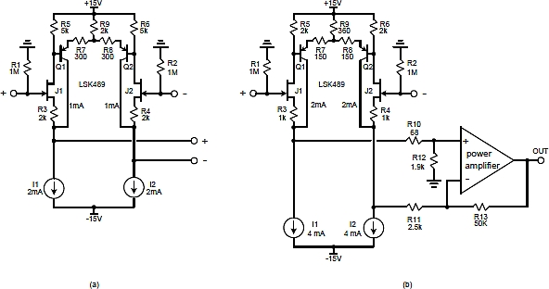
Figure 4: Differential CFP FET Buffer
JFET hybrid op amps
JFET hybrid op amps
It is often desirable to combine the low noise and simplicity of a good BJT op amp with the high input impedance of a JFET input. IC JFET op amps offer many advantages over BJT op amps, including the absence of input bias current and input noise current. However, they inevitably have greater input voltage noise, often no better than about 8 . Low-noise BJT op amps easily achieve input voltage noise levels of 1.5 . It is more difficult to implement good JFETs in a bipolar IC process. For this reason it is sometimes advantageous to employ a discrete JFET input stage in front of a high-performance bipolar op amp.

Figure 5 shows several ways in which a high-impedance JFET input can be added to a BJT op amp so as to reap the advantages of both technologies. In (a) a pair of source followers is simply put in front of the op amp, eliminating the BJT input bias current and input noise current. This arrangement has the disadvantage that the input noise of the op amp adds to that of the JFETs.

In (b) a JFET differential pair with a gain of 10X is placed in front of the op amp. The gain of the JFET stage swamps out the noise contribution of the op amp and increases total open-loop gain by 20dB. If a unity-gain compensated op amp is used, the arrangement must be used with closed loop gain greater than 10 for stability. In this case, a 20dB gain stage can be made that has the same high open-loop gain as the op amp were it used by itself in a unity-gain configuration. In some cases the extra pole created at the input of the op amp may require more conservative frequency compensation.
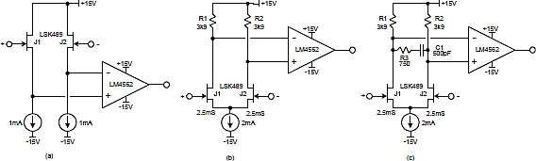
Figure 5: JFET Op Amps

In (c), a compensation arrangement is shown that allows the circuit of (b) to be configured for closed loop gain as low as unity. This is accomplished by R3 and C1, which add a pole-zero pair that decreases open-loop gain by 20dB at high frequencies well before the unity loop gain frequency is reached. The overall effect is like that of so-called two-pole compensation (TPC) sometimes used in feedback amplifiers to achieve higher loop gain at lower frequencies.

There is, however, a very important caveat with this arrangement when used at low closed-loop gain: the circuit is susceptible to latch-up. If the op amp output drives the gate of J2 to the point where it runs out of drain voltage headroom, the circuit may latch to the positive rail. Such behavior is much more likely when the feedback network provides little attenuation as in circuits with unity or low closed-loop gain.
Cascoded JFETs
Cascoded JFETs
Single-ended and differential JFET amplifier stages are often cascoded in order to add voltage headroom, reduce Miller effect or to increase output impedance of the stage. The cascode device can be either a BJT or another JFET. If the cascode device is a JFET, all of the signal current from the amplifying JFET passes through the cascode device(s) and no noise is added to the signal. If the cascode device is a BJT, some noise will be added as a result of base current noise flowing from the base to the cascode reference voltage. This adds noise to the signal. However, this noise must be put into perspective in comparison with the noise of the amplifying JFET. This can be evaluated by simulation. It is important that the BJT cascode transistor be a low-noise device with high beta.

Figure 6 shows some simple circuits where the amplifying JFET is cascoded. Sometimes it is necessary to cascode a JFET in order to achieve higher bandwidth by eliminating the Miller effect multiplication of the gate-drain capacitance, even in cases where Crss is already low as with the LSK489. Cascoding may also be necessary when higher-voltage rails are used or when it is desirable to keep the drain-source voltage of the amplifying JFETs small to minimize dissipation or noise.
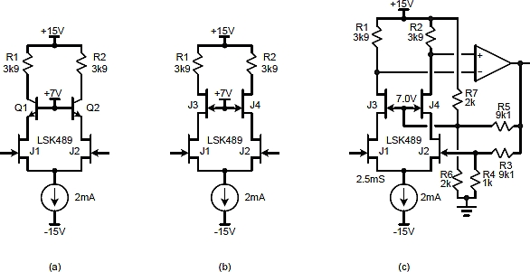
Figure 6: JFET Cascodes

Figure 6(a) shows a conventional arrangement where bipolar transistors are used for the cascade function. Some shot noise from the base current is added to the signal. In (b), JFETs are used for the cascodes, largely eliminating any noise penalty from the use of a cascode.
The circuit in (c) bootstraps the drains of J1 and J2 so as to nearly eliminate the effective input capacitance from Crss. This is done by driving the gates of cascodes J3 and J4 with a replica of the feedback signal that is fed to the gate of J2. This is referred to as a driven cascade. Although the cascode circuits illustrated here are all differential cascodes, all of the principles and techniques apply to single-ended cascode circuits as well.
Phono preamp
The LSK489 is especially attractive for use in high-performance moving magnet (MM) phono preamplifiers. It can achieve very low noise while presenting very high input impedance to the MM cartridge. The absence of input bias current in the JFET design eliminates input noise current from which BJT designs suffer. Resistance to EMI and a soft overload characteristic make the JFET choice even more attractive.

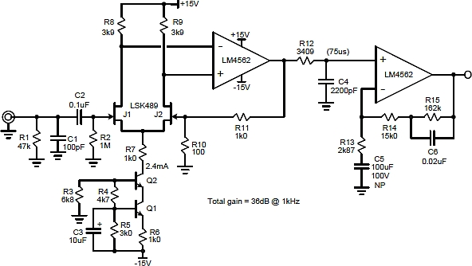
The MM cartridge source impedance rises at higher frequencies due to the resonance formed by the cartridge inductance (on the order of 300-600 mH. and the load capacitance. This resonance usually lies around 18.22 kHz and can have substantial Q. At the resonance frequency, the impedance can rise to almost the nominal load resistance of 47k. This raises the possibility of cartridge interaction with the nonlinear input capacitance of the amplifier. The low input capacitance of the LSK489 JFET pair reduces cartridge interaction and high-frequency intermodulation distortion. Moving magnet cartridges are usually designed to work with a specific loading capacitance on the order of 200pF, so an input stage with capacitance on the order of 20pF, like that of an LSK389, may create a significant disturbance, especially given that the JFET input capacitance can be nonlinear.

Figure 7: Phono Preamp

Figure 7 illustrates a phono preamp design that incorporates the LSK489 to achieve low noise and high input impedance. The circuit consists of a hybrid JFET-bipolar op amp that uses the LSK489 as its low-noise input stage. The low-distortion, low-noise LM4562 completes the hybrid operational amplifier, which is configured for a flat gain of 21dB. The 75us, high-frequency corner of the RIAA equalization characteristic is implemented by R12 and C4. The remainder of the RIAA equalization implements time constants at 3180 and 318 μs. It is implemented with the second half of the LM4562 op amp and the surrounding feedback network. Total gain of the preamp is 36dB at 1 kHz. The LSK489 JFET input stage provides exceptional immunity to EMI.

The author’s VinylTrak phono preamp [3] uses a similar arrangement, but the front-end stage is a discrete 20 dB amplifier without negative feedback. That design provides a true high-impedance differential input and very soft overload characteristics. The small signal levels from a moving magnet phono cartridge allow distortion in the no-feedback arrangement to be very low.
Dynamic microphone preamp
Dynamic microphone preamp
The requirements for a dynamic microphone preamp are not unlike those of a phono preamp, since the voltage levels and source impedance are similar. Low input voltage and current noise is important. The microphone preamp does not require equalization, but it must accept a balanced input and have a very large controllable gain range. The LSK489’s combination of low noise and low input capacitance make it an ideal device for this application. Its strong resistance to EMI effects and its soft overload characteristics further enhance sound quality.

The LSK489 front-end can be implemented as a differential amplifier without negative feedback. This provides a true high-impedance differential input with exceptionally soft overload characteristics. The input stage consists of a degenerated differential a pair of JFETs, each with a current source connected to the source. The gain of this stage is set by a variable resistance connected from source to source. Drain load resistors create a differential output that is fed to an op amp configured as a differential amplifier. In such a design, the relatively low transconductance of the JFETs limits the amount of gain that can be obtained.

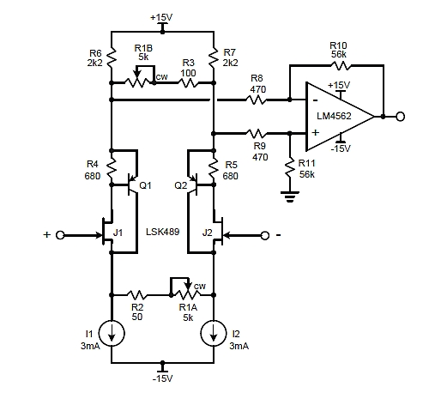
Figure 8: Dynamic Mic Preamp

An improved design is shown in Figure 8. Each JFET is configured as a complementary feedback pair (CFP) by adding a PNP transistor in the drain circuit. This arrangement increases the effective transconductance of the JFET by a factor of about 50 and provides local distortion-reducing feedback. The JFETs are biased at 1mA and the BJTs are biased at 2mA. Gain control over a wide range is difficult to achieve with a single variable resistance in the source circuit, so a second pot ganged with the first is added in a differential shunt arrangement in the drain circuit. A gain adjustment range of 6-60 dB is achieved with a single knob, and is usably distributed with respect to pot rotation even when using linear pots. The use of log-taper pots can provide an even more uniform distribution of attenuation vs. rotation.

Input noise is only 5 at the highest gain setting and harmonic distortion is no more than 0.012% at an output level of 5V peak. At a nominal line level of 1V rms, THD is 0.003% at a 60dB gain setting and falls below 0.001% at gain settings less than +50dB. Even though the circuit appears differential and symmetrical, distortion is dominated by the much more benign second harmonic. This is due to the asymmetry created in the drain circuit by the differential op amp configuration. It results in different signal amplitude at the drains of J1 and J2. Distortion above the 3rd harmonic is virtually absent.
Condenser microphone preamp
Condenser microphone preamp
The LSK489’s combination of low noise and low input capacitance make it an ideal device for the input stage of condenser and electret microphones.

A condenser microphone typically consists of a condenser microphone capsule and a built-in amplifier. The output of the condenser microphone is then fed to the input of a conventional dynamic microphone preamp located in the mixing console. The condenser microphone capsule comprises a diaphragm capacitor that is charged to 40-60V. It produces a voltage when the acoustic vibrations of the diaphragm change the capacitance while charge is conserved. The capacitance may be as small as 5pF but is often in the neighborhood of 50pF. The output impedance of the capsule is thus extremely high, and the microphone preamp functions mainly as a buffer, since the output voltage of the capsule is fairly high in comparison to the output voltage of a dynamic microphone.

The extremely high capacitive source impedance of the capsule means that the amplifier must present an extremely high load resistance in order to preserve low frequency response. This resistance may be on the order of 1-10 GΩ.. For the same reason, the preamplifier input capacitance must be very low, especially if it is nonlinear like that of a semiconductor junction. The low input capacitance of the LSK489 is an advantage here. In fact, in condenser microphone preamplifiers the drain of the JFET is usually bootstrapped with signal to further reduce the effect of Crss. While most condenser microphone preamps use a single-ended JFET input stage, the differential amplifier arrangements made possible by the dual monolithic LSK489 can provide lower distortion in the presence of the fairly high input voltages that can be present with a condenser microphone capsule under high SPL conditions.

The small gate input current of a JFET can come into play in circuits like a condenser microphone preamplifier. The input is AC-coupled and the gate is biased with a resistor as large as 10 GΩ so as to provide extremely high input impedance. The JFET’s gate input current flows into the resistor, creating a positive voltage offset. The maximum operating value of gate current for the LSK489 is 25pA at 25°C (2pA typ.). This gate input current will create an offset of +250mV. Moreover, the gate leakage current will double every 10°C. Consider a condenser microphone lying in the hot sun reaching a temperature of 45°C. Maximum gate current could reach 100pA, with a resulting input offset voltage of +1V. Such an offset can be disruptive to some circuits. Offset voltage created by gate current flowing in the very large gate return resistor can be controlled by a DC servo connected to the return end of that resistor.

The voltage gain of the preamp may often be on the order of 20 dB or less. In fact, for more sensitive capsules and high sound levels, attenuation of the signal may be necessary. A useful approach to such attenuation is to employ an input pad that creates a capacitance voltage divider with an attenuation of perhaps 20dB. A 5pF capsule with a 47pF shunt capacitance will enjoy such a level of attenuation. The low noise of the LSK489 means that the input attenuator can be engaged over a wider operating dynamic range. Finally, the condenser microphone electronics must be powered by so-called phantom-powering. Only a few milliamperes are available, so low-power electronics are a must.
Piezo accelerometer charge amplifier
Piezo accelerometer charge amplifier
Figure 9 shows a Piezo accelerometer charge amplifier. In this design, the gain is set by a shunt feedback arrangement that uses capacitors instead of resistors. The gain is equal to the ratio of the transducer capacitance to the feedback capacitance C1. This amplifier incorporates an extremely high gate return resistance of 10 GΩ.
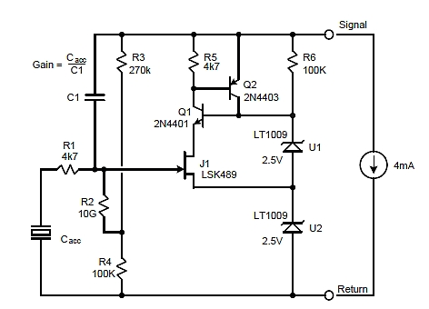
Figure 9: Piezo Accelerometer Charge Amplifier

